EDITAL DE PREGÃO ELETRÔNICO Nº 19/2025

PROCESSO ADMINISTRATIVO Nº 10.141/2024
Objeto: Aquisição de EQUIPAMENTOS E MATERIAIS PERMANENTES, para suprir a demanda do Complexo Médico de Especialidades de Cajamar - itens fracassados Pregão nº 05/2024, conforme condições estabelecidas nesse instrumento convocatório e nos seguintes anexos:
PREGÃO ELETRÔNICO:  19/2025  TIPO: MENOR PREÇO | Acolhimento/Abertura/Divulgação de Propostas:  09 h 00 min do dia 07/04/2025  Início da sessão / disputa de lances:  09 h 00 min do dia 17/04/2025  Será sempre considerado o horário de Brasília (DF) para todas as indicações de tempo constantes neste edital.

PREÂMBULO
A PREFEITURA MUNICIPAL DE CAJAMAR, por intermédio da SECRETARIA DA SAÚDE, torna público que realizará licitação nos seguintes termos:
Licitação Exclusiva ME/EPP? Não
Amostras? Não
Modo de Disputa: Aberto
Valor de Referência: Conforme Item XI do Edital
Critério de Julgamento: Menor preço por Item
Regime De Execução: Preço Unitário
Sistema do pregão eletrônico: BLL Compras disponível em www.bllcompras.com

A licitação e a contratação dela decorrente são reguladas pelas condições específicas e gerais do pregão e pelo disposto nos demais anexos do edital.
A licitação será regida pela Lei Federal nº 14.133, de 2021, pela Lei Complementar Federal n.º 123, de 2006, pelo Decreto Municipal n° 7.139 de 2024, bem como as suas devidas alterações.
A licitante deverá observar os descritivos de cada item constantes deste edital, a apresentação de proposta subentende que a licitante observou os descritivos e que cumpre plenamente as exigências do edital.

Sumário
1. CONSIDERAÇÕES INICIAIS 3
2. SISTEMA DO PREGÃO ELETRÔNICO: 3
3. DO REGULAMENTO OPERACIONAL DO CERTAME 3
4. DO CREDENCIAMENTO 5
5. DAS CONDIÇOES DE PARTICIPAÇÃO 5
6. DAS PROPOSTAS 8
7. DA ABERTURA DA SESSÃO 10
8. DA ACEITABILIDADE DA PROPOSTA VENCEDORA. 13
9. DA HABILITAÇÃO 14
10. RECURSO 22
11. DA ADJUDICAÇÃO E HOMOLOGAÇÃO 22
12. FATURAMENTO, PAGAMENTO E RECURSOS: 22
13. DAS DECLARAÇÕES 23
14. IMPUGNAÇÃO AO EDITAL E PEDIDO DE ESCLARECIMENTO: 24
15. DISPOSIÇÕES FINAIS 25
ANEXO I - TERMO DE REFERÊNCIA 27
ANEXO I.I ESTUDO TÉCNICO PRELIMINAR 43
ANEXO II - MODELO DE DESCRITIVO DA PROPOSTA DE PREÇOS; 52
ANEXO III - DECLARAÇÃO DE ELABORAÇÃO INDEPENDENTE DE PROPOSTA E ATUAÇÃO CONFORME AO MARCO LEGAL ANTICORRUPÇÃO 57
ANEXO IV - MODELO DE PROCURAÇÃO 59
ANEXO V - MODELO DE DECLARAÇÃO; 60
ANEXO VI - MINUTA DE CONTRATO 62
ANEXO VII - MINUTA DE PEDIDO DE FORNECIMENTO 74
ANEXO VIII - SANÇÕES. 75
ANEXO IX - MODELO DE DECLARAÇÃO DE ENQUADRAMENTO ME/EPP. 88
ANEXO X - DECLARAÇÃO LGPD. 89
ANEXO XI - PREÇO DE REFERENCIA 90

EDITAL DE PREGÃO ELETRÔNICO Nº 19/2025

- CONSIDERAÇÕES INICIAIS
  - OBJETO
    - Aquisição de EQUIPAMENTOS E MATERIAIS PERMANENTES, para suprir a demanda do Complexo Médico de Especialidades de Cajamar - itens fracassados Pregão nº 05/2024
  - CRITÉRIO DE JULGAMENTO DAS PROPOSTAS:
    - Na fase de disputa, o critério de aceitabilidade de preços no sistema de compras eletrônicas é o VALOR UNITÁRIO, fixado no Preço de Referência Anexo XI deste Edital.
      - Os valores que permanecerem acima (ou com lances negativos, no caso de critério de julgamento de maior desconto) do(s) valor(es) unitário(s) máximo(s) e total(is) máximo(s) fixado(s) no Preço de Referência (Anexo XI deste Edital) serão desclassificados”.
    - O julgamento das propostas será realizado de acordo com critério de (MENOR PREÇO).
    - Encerrada a fase de lances, após a negociação, as propostas que permanecerem acima (ou com lances negativos, no caso de critério de maior desconto) do(s) valor(es) unitário(s) máximo(s) e total(is) máximo(s) fixado(s) no Preço de Referência (Anexo XI deste Edital) serão desclassificadas.”
  - RECURSOS ORÇAMENTÁRIOS
    - A despesa total orçada de R$ 464.360,35 (quatrocentos e sessenta e quatro mil, trezentos e sessenta reais e trinta e cinco centavos), correrá por conta da Ficha Orçamentaria nº 344; Classificação: 02.13.00-02.13.02-10.3020073.2137-4.4.90.52.00-05.000.0000, do exercício de 2025 (suplementada se necessário).
- SISTEMA DO PREGÃO ELETRÔNICO:
  - O pregão será realizado por meio do sistema eletrônico de licitações BLL Compras O endereço eletrônico para recebimento e abertura de propostas é o www.bllcompras.com
  - O edital está disponível na internet, nas páginas do Portal Nacional de Contratações Públicas https://pncp.gov.br/; https://licitacao.cajamar.sp.gov.br/editais.
- DO REGULAMENTO OPERACIONAL DO CERTAME
  - O certame será conduzido pelo pregoeiro, que terá, em especial, as seguintes atribuições:
  - Coordenar os trabalhos da equipe de apoio;
  - Responder às questões formuladas pelos licitantes, relativas ao certame;
  - Abrir as propostas de preços;
  - Analisar a aceitabilidade das propostas;
  - Desclassificar propostas, indicando os motivos;
  - Conduzir os procedimentos relativos aos lances e à escolha da proposta ou do lance de menor preço;
  - Verificar a proposta inicial apresentada na fase de abertura de vistas, dentro dos critérios objetivos previstos no edital;
  - Verificar a habilitação do proponente;
  - Declarar o vencedor;
  - Receber, examinar e submeter os recursos à autoridade competente para julgamento;
  - Elaborar a ata da sessão;
  - Encaminhar o processo à autoridade superior para homologar e autorizar a contratação.

  - Este certame licitatório obedecerá a seguinte ordem procedimental:
  - FASE DE INSERÇÃO DO VALOR DA PROPOSTA: Nesta fase, no período de divulgação do certame até o último minuto previsto para a abertura da sessão, os licitantes irão inserir os valores globais de sua proposta, a qual, em hipótese alguma, poderá ser superior ao valor global estimado pelo Edital, sob pena de desclassificação de sua proposta e consequente impossibilidade de disputar a fase de lances;
  - FASE DE LANCES: Nesta fase, os licitantes que cumprirem a exigências contidas na alínea “a”, irão estabelecer lances sucessivos, obedecendo o critério de menor preço por item, dentro do tempo limite de 10 (dez) minutos estabelecidos pelo edital, assim como, suas respectivas prorrogações, os quais serão sistematicamente controlados pelo Sistema mencionado no ITEM 2 deste edital.
  - FASE DE ABERTURA DE VISTAS: Nesta fase, o licitante classificado em primeiro lugar, obedecendo o critério de menor preço por item, terá sua proposta inicial e demais exigências contidas neste edital, no Termo de Referência e nos Projetos Executivos, e demais anexos, analisada para efeito de classificação e prosseguimento para a fase seguinte. Também será analisado nesta fase, a respectiva exequibilidade da proposta informada na fase de lances, a qual deverá obedecer aos critérios legais previstos na Lei 14.133/2021 e no próprio edital.
  - FASE DE HABILITAÇÃO: Nesta fase, o licitante que tiver sua proposta classificada na fase anterior, terá seus documentos de habilitação devidamente analisados, conforme as devidas exigências previstas neste instrumento convocatório;
  - FASE DE RECURSO: Nesta fase, as empresas licitantes que discordarem das decisões proferidas neste certame, deverão inserir em campo especifico, ou via “chat”, manifestarem as razões de seu recurso, dentro do tempo limite de 15 (quinze) minutos, improrrogáveis, a ser autorizado pelo pregoeiro;
  - FASE DE ADJUDICAÇÃO: Nesta fase, o licitante que for declarado habilitado na fase de documentos de habilitação, terá o objeto adjudicado a seu favor, sendo posteriormente declarado vencedor do certame.
  - Nenhum licitante passará para a fase seguinte, sem o devido cumprimento das exigências contidas em cada fase, sob pena de desclassificação ou inabilitação.
- DO CREDENCIAMENTO
  - Os interessados em participar deste certame deverão credenciar-se, previamente, perante o sistema eletrônico provido pela plataforma referenciada no item 2 deste edital
  - Para ter acesso ao sistema eletrônico, os interessados deverão dispor de chave de identificação e senha pessoal, obtidas junto ao provedor do sistema eletrônico, onde também deverão se informar a respeito do seu funcionamento e regulamento, obtendo instruções detalhadas para sua correta utilização.
  - Os interessados em se credenciar na plataforma poderão obter maiores informações na página citada no item 2.1, podendo sanar eventuais dúvidas pela central de atendimentos da Plataforma.
  - O licitante será responsável por todas as transações que forem efetuadas em seu nome no sistema eletrônico, assumindo como firmes e verdadeiras suas propostas e lances.
  - O uso da senha de acesso pela licitante é de sua responsabilidade exclusiva, incluindo qualquer transação por ela efetuada diretamente, ou por seu representante, não cabendo ao provedor do sistema ou ao Município de Cajamar - SP responder por eventuais danos decorrentes do uso indevido da senha, ainda que por terceiros.
  - O credenciamento junto à plataforma implica a responsabilidade do licitante ou de seu representante legal e a presunção de sua capacidade técnica para realização das transações inerentes a esta licitação.
  - A perda da senha ou a quebra de sigilo deverão ser comunicadas imediatamente ao provedor do sistema para imediato bloqueio de acesso.
  - A licitação será conduzida pelo Pregoeiro do Município de Cajamar - SP, com apoio técnico e operacional da plataforma, que atuará como provedor do sistema eletrônico para esta licitação.
- DAS CONDIÇOES DE PARTICIPAÇÃO
  - A presente licitação está aberta à participação de qualquer interessado cujo ramo de atividade seja compatível com o objeto da licitação e que reúnam os requisitos exigidos nos termos deste Edital.
    - Quando se tratar de licitação exclusiva ou itens exclusivos para beneficiários da Lei nº 123/06, a participação fica limitada às microempresas e às empresas de pequeno porte que, no ano-calendário de realização da licitação, ainda não tenham celebrado contratos com a Administração Pública cujos valores somados extrapolem a receita bruta máxima admitida para fins de enquadramento como empresa de pequeno porte.
      - Será concedido tratamento favorecido para as microempresas e empresas de pequeno porte, para as sociedades cooperativas mencionadas no artigo 16 da Lei nº 14.133, de 2021, para o agricultor familiar, o produtor rural pessoa física e para o microempreendedor individual - MEI, nos limites previstos da Lei Complementar nº 123, de 2006, desde que o valor estimado para o item não seja superior à receita bruta máxima admitida para fins de enquadramento como empresa de pequeno porte.
      - As Beneficiárias interessadas em participar da presente licitação e que quiserem se utilizar dos benefícios da Lei Complementar nº 123/06 (arts. 42 a 45), deverão promover a identificação da condição de beneficiária, no momento do envio da proposta eletrônica.
      - A identificação como Beneficiários se dará ao selecionar o Pregão desejado, declarando que a empresa é optante dos benefícios da Lei Complementar nº 123/06 e alterações e não apresenta as restrições do § 4º do art. 3º da mesma Lei e que, no ano-calendário de realização da licitação, ainda não tenham celebrado contratos com a Administração Pública cujos valores somados extrapolem a receita bruta máxima admitida para fins de enquadramento como empresa de pequeno porte e que está ciente que os benefícios previstos nos arts. 42 a 49 da Lei Complementar nº 123/06 não serão aplicados quando o valor estimado para o item for superior à receita bruta máxima admitida para fins de enquadramento como empresa de pequeno porte.
      - A ausência de identificação da empresa como beneficiária, no momento da apresentação da proposta, impedirá a participação na licitação ou nos itens destinados à participação exclusiva dessas empresas.
      - A falsidade de declaração prestada, objetivando os benefícios da Lei Complementar nº 123/06, poderá caracterizar o crime de que trata o art.299 do Código Penal, sem prejuízo do enquadramento em outras figuras penais e da aplicação das sanções administrativas previstas na legislação pertinente, implicando, ainda, o afastamento do licitante, se o fato vier a ser constatado durante o trâmite da licitação.
      - O licitante é responsável por solicitar seu desenquadramento da condição de Beneficiário quando houver ultrapassado o limite de faturamento estabelecido no artigo 3º da Lei Complementar nº 123/06, no ano fiscal anterior, sob pena de ser declarado inidôneo para licitar e contratar com a Administração Pública, sem prejuízo das demais sanções, caso usufrua ou tente usufruir indevidamente dos benefícios da LC nº 123/06.
    - As licitantes deverão possuir objeto social compatível com o objeto da licitação, sob pena de desclassificação.
  - Ficam impedidas de participar desta licitação as empresas:
    - Que não atendam às condições deste Edital e seu(s) anexo(s);
    - Estrangeiros que não tenham representação legal no Brasil com poderes expressos para receber citação e responder administrativa ou judicialmente;
    - Autor do anteprojeto, do projeto básico ou do projeto executivo, pessoa física ou jurídica, quando a licitação versar sobre obra, serviços ou fornecimento de bens a ele relacionados;
    - Empresa, isoladamente ou em consórcio, responsável pela elaboração do projeto básico ou do projeto executivo, ou empresa da qual o autor do projeto seja dirigente, gerente, controlador, acionista ou detentor de mais de 5% (cinco por cento) do capital com direito a voto, responsável técnico ou subcontratado, quando a contratação versar sobre obra, serviços ou fornecimento de bens a ela necessários;
    - Pessoa física ou jurídica que se encontre, ao tempo da contratação, impossibilitada de contratar em decorrência de sanção que lhe foi imposta;
    - Aquele que mantenha vínculo de natureza técnica, comercial, econômica, financeira, trabalhista ou civil com dirigente do órgão ou entidade contratante ou com agente público que desempenhe função na licitação ou atue na fiscalização ou na gestão do contrato, ou que deles seja cônjuge, companheiro ou parente em linha reta, colateral ou por afinidade, até o terceiro grau;
    - Empresas controladoras, controladas ou coligadas, nos termos da Lei nº 6.404, de 15 de dezembro de 1976, concorrendo entre si;
    - Pessoa física ou jurídica que, nos 5 (cinco) anos anteriores à divulgação do aviso, tenha sido condenada judicialmente, com trânsito em julgado, por exploração de trabalho infantil, por submissão de trabalhadores a condições análogas às de escravo ou por contratação de adolescentes nos casos vedados pela legislação trabalhista.
    - Agente público do órgão ou entidade licitante;
    - Em forma de consórcio, salvo se previsto no Termo de Referência permissão expressa;
    - Que não sejam Beneficiárias, nos termos da Lei Complementar nº 123/06 e alterações para as licitações ou itens exclusivos à participação de beneficiários.
  - É vedado a participação de pessoa física como titular ou representante de duas ou mais empresas, na mesma licitação, ainda que seja em itens ou lotes distintos.
    - Entende-se que tal procedimento pode afetar a competitividade e a isonomia, podendo até vir a configurar fraude à licitação.
  - O impedimento que trata o item 5.2.5. será aplicado também ao fornecedor que atue em substituição a outra pessoa, física ou jurídica, com o intuito de burlar a efetividade da sanção a ela aplicada, inclusive a sua controladora, controlada ou coligada, desde que devidamente comprovado o ilícito ou a utilização fraudulenta da personalidade jurídica do fornecedor.
  - A critério da Administração e exclusivamente a seu serviço, o autor dos projetos e a empresa a que se referem os itens 5.2.3 e 5.2.4. poderão participar no apoio das atividades de planejamento da contratação, de execução da licitação ou de gestão do contrato, desde que sob supervisão exclusiva de agentes públicos do órgão ou entidade.
  - Equiparam-se aos autores do projeto as empresas integrantes do mesmo grupo econômico.
  - O disposto nos itens 5.2.3 e 5.2.4 não impede a licitação ou a contratação de serviço que inclua como encargo do contratado a elaboração do projeto básico e do projeto executivo, nas contratações integradas, e do projeto executivo, nos demais regimes de execução.
  - Em licitações e contratações realizadas no âmbito de projetos e programas parcialmente financiados por agência oficial de cooperação estrangeira ou por organismo financeiro internacional com recursos do financiamento ou da contrapartida nacional, não poderá participar pessoa física ou jurídica que integre o rol de pessoas sancionadas por essas entidades ou que seja declarada inidônea nos termos da Lei nº 14.133/2021.
  - A vedação de que trata o item 5.2.9. estende-se a terceiro que auxilie a condução da contratação na qualidade de integrante de equipe de apoio, profissional especializado ou funcionário ou representante de empresa que preste assessoria técnica.
  - A declaração falsa relativa ao cumprimento de qualquer condição acima sujeitará o licitante às sanções previstas na lei e no Edital.
  - Durante a vigência da contratação, é vedada a empresa vencedora contratar cônjuge, companheiro ou parente em linha reta, colateral ou por afinidade, até o terceiro grau, de dirigente do órgão ou entidade contratante ou de agente público que desempenhe função na licitação ou atue na fiscalização ou na gestão do contrato.
  - Será vedada a subcontratação de pessoa física ou jurídica, se aquela ou os dirigentes desta mantiverem vínculo de natureza técnica, comercial, econômica, financeira, trabalhista ou civil com dirigente do órgão ou entidade contratante ou com agente público que desempenhe função na licitação ou atue na fiscalização ou na gestão do contrato, ou se deles forem cônjuge, companheiro ou parente em linha reta, colateral, ou por afinidade, até o terceiro grau.
- DAS PROPOSTAS
  - Após a divulgação do Edital no endereço eletrônico https://licitacao.cajamar.sp.gov.br/editais e até a data e hora marcadas para abertura da sessão, os licitantes deverão encaminhar proposta com a descrição do objeto ofertado, preço, e documentos de habilitação, exclusivamente por meio do sistema eletrônico citado no item 2, quando, então, encerrar-se-á automaticamente a fase de recebimento de propostas.
    - No campo apropriado do sistema eletrônico, será necessário informar a MARCA/MODELO (quando for o caso).
  - A licitante deverá elaborar a sua proposta com base no edital e seus anexos, sendo de sua exclusiva responsabilidade o levantamento de custos necessários para o cumprimento total das obrigações necessárias para a execução do objeto desta licitação. Até a abertura da sessão, os licitantes poderão retirar ou substituir as propostas apresentadas.
  - O licitante deverá enviar sua proposta, no idioma oficial do Brasil, mediante o preenchimento, no sistema eletrônico, dos seguintes campos:
  - Valor unitário e total, em moeda corrente nacional com 02 (duas) casas após a vírgula;
  - Indicação da marca em campo apropriado do sistema eletrônico, vedada a utilização da palavra ‘similar’, ou de duas ou mais alternativas de marca dos materiais ofertados.
  - Todas as especificações do objeto contidas na proposta vinculam a Contratada e, havendo divergência entre as condições da proposta e as cláusulas deste Edital, incluindo seus anexos, prevalecerão as últimas.
  - No(s) preço(s) cotado(s) deverão estar embutidos todos os custos diretos e indiretos, despesas indiretas (BDI), transportes, carga e descarga, seguro, impostos, taxas, multas, emolumentos legais, custos de mobilização de equipamentos e pessoas, além de transporte, estada e alimentação da equipe de trabalho, insumos e demais encargos, inclusive previdenciários e trabalhistas, seguro de qualquer espécie, licenças, documentos e despesas, tributos inclusive ICMS ou ISSQN se houver incidência, encargos e
  - Incidências diretos e indiretos, que possam vir a gravá-los e lucro, sendo de inteira responsabilidade da empresa proponente a quitação destes, que em momento algum e sob nenhuma alegação, inclusive falta de previsão oficial, poderão ser transferidos à Prefeitura Municipal de Cajamar, a responsabilidade de seus pagamentos, quitação ou outras quaisquer decorrentes.
  - O prazo de validade da proposta não será inferior a 60 (sessenta) dias, a contar da data de sua apresentação.
  - Os pedidos de prorrogações deverão estar acompanhados de documentos que comprovem que a impossibilidade de cumprimento do prazo estabelecido se deu por:
    - Superveniência de fato excepcional ou imprevisível, estranho à vontade das partes, que altere fundamentalmente as condições de execução do contrato;
    - Impedimento de execução do contrato por fato ou ato de terceiro contemporâneo à sua ocorrência.
    - Na análise da documentação apresentada, poderá a unidade gestora do contrato ou documento equivalente solicitar novos documentos, se necessário, e/ou diligenciar junto à sites ou outros meios.
    - Pedidos de prorrogação de prazo apresentados após o vencimento do prazo de entrega ou que não estiverem acompanhados de documentos solicitados acima serão indeferidos de plano.
    - A apresentação de um pedido de prorrogação do prazo de entrega, por si só, não suspende nem interrompe a contagem do prazo contratual.
  - As propostas sem data serão consideradas como emitidas na data limite para entrega dos documentos / proposta.
  - As propostas assinadas por procuração deverão vir acompanhadas do respectivo instrumento, caso o mesmo ainda não tenha sido apresentado neste pregão eletrônico.
  - Em caso de incompatibilidade do valor especificado na proposta, entre o valor numérico e o escrito por extenso, prevalecerá o valor do segundo.
  - Serão corrigidos automaticamente quaisquer erros de soma e/ou multiplicação, bem como as divergências que porventura ocorrerem entre o preço unitário e o total do item, prevalecendo o unitário.
  - Atendidos todos os requisitos, será considerada vencedora a licitante que oferecer o MENOR PREÇO POR ITEM.
  - Informamos que o quantitativo presente na coluna “qntd.” do Anexo - II Modelo de Descritivo da Proposta de Preços, representa a quantidade máxima de cada item que poderá vir a ser adquirida.
  - Neste certame não será possível ofertar proposta com quantitativo inferior ao máximo previsto.
  - Serão desclassificadas as propostas que conflitem com as normas deste edital ou da legislação em vigor.
  - A omissão de qualquer despesa necessária à perfeita realização do objeto será interpretada como não existente ou já incluída no preço, não podendo a empresa pleitear acréscimos. Da mesma forma, o preço apresentado deverá incluir todos os benefícios e despesas indiretos, os quais serão assim considerados. No caso de erros aritméticos, serão considerados pelo Agente, para fins de seleção e contratação, os valores retificados.
  - O licitante, ao enviar sua proposta, deverá preencher, em campo próprio do sistema eletrônico, as seguintes Declarações online, fornecidas pelo Sistema:
    - Declaração de que cumprem os requisitos estabelecidos no artigo 3° da Lei Complementar nº 123, de 2006 e posteriores alterações, estando apta a usufruir do tratamento favorecido estabelecido em seus arts. 42 a 49, quando for o caso;
    - Declaração de que cumpre plenamente os requisitos de habilitação, salientando que e o declarante responderá pela veracidade das informações prestadas, na forma da lei, e que sua proposta está em conformidade com as exigências do Edital.
  - As declarações exigidas neste edital e não disponibilizadas diretamente no sistema deverão ser confeccionadas e enviadas juntamente com os documentos de habilitação.
  - Declarações falsas, relativas ao cumprimento dos requisitos de habilitação e proposta, sujeitarão a licitante às sanções previstas na lei 14.133/21, conforme Art. 155, inciso VIII.
- DA ABERTURA DA SESSÃO
  - A abertura da presente licitação dar-se-á em sessão pública, por meio de sistema eletrônico, na data, horário e local indicados neste Edital.
  - O(a) Pregoeiro(a) verificará as propostas apresentadas, desclassificando aquelas que não estejam em conformidade com os requisitos estabelecidos neste Edital, contenham vícios insanáveis ou não apresentem as especificações técnicas exigidas no Termo de Referência.
    - Também será desclassificada a proposta que identifique o licitante.
    - A desclassificação será sempre fundamentada e registrada no sistema, com acompanhamento em tempo real por todos os participantes.
    - A não desclassificação da proposta não impede o seu julgamento definitivo em sentido contrário, levado a efeito na fase de aceitação.
  - O sistema ordenará automaticamente as propostas classificadas, sendo que somente estas participarão da fase de lances.
  - O sistema disponibilizará campo próprio para troca de mensagens entre o(a) Pregoeiro(a) e os licitantes.
  - Iniciada a etapa competitiva, os licitantes deverão encaminhar lances exclusivamente por meio do sistema eletrônico, sendo imediatamente informados do seu recebimento e do valor consignado no registro.
    - O lance deverá ser ofertado de acordo com o critério de disputa.
  - Os licitantes poderão oferecer lances sucessivos, observando o horário fixado para abertura da sessão e as regras estabelecidas no Edital.
  - O licitante somente poderá oferecer lance de valor inferior ou percentual de desconto superior ao último por ele ofertado e registrado pelo sistema.
  - O intervalo mínimo de diferença de valores ou percentuais entre os lances, que incidirá tanto em relação aos lances intermediários quanto em relação à proposta que cobrir a melhor oferta deverá ser R$ 00,10 (dez centavos).
  - Será adotado para o envio de lances no pregão eletrônico o modo de disputa “aberto”, em que os licitantes apresentarão lances públicos e sucessivos, com prorrogações.
  - A etapa de lances da sessão pública terá duração de 15 (quinze) minutos e, após isso, será prorrogada automaticamente pelo sistema quando houver lance ofertado nos últimos dois minutos do período de duração da sessão pública.
  - A prorrogação automática da etapa de lances, de que trata o item anterior, será automática e ocorrerá sucessivamente sempre que houver lances enviados nesse período de prorrogação, inclusive no caso de lances intermediários.
  - Não havendo novos lances na forma estabelecida nos itens anteriores, a sessão pública encerrar-se-á automaticamente.
  - Encerrada a fase competitiva sem que haja a prorrogação automática pelo sistema, poderá o pregoeiro, assessorado pela equipe de apoio, justificadamente, admitir o reinício da sessão pública de lances, em prol da consecução do melhor preço.
  - Não serão aceitos dois ou mais lances de mesmo valor, prevalecendo aquele que for recebido e registrado em primeiro lugar.
  - Durante o transcurso da sessão pública, os licitantes serão informados, em tempo real, do valor do menor lance registrado (ou maior desconto), vedada a identificação do licitante.
  - No caso de desconexão com o(a) Pregoeiro(a), no decorrer da etapa competitiva do Pregão, o sistema eletrônico poderá permanecer acessível aos licitantes para a recepção dos lances.
  - Quando a desconexão do sistema eletrônico para o(a) pregoeiro(a) persistir por tempo superior a dez minutos, a sessão pública será suspensa e reiniciada somente após decorridas, no mínimo, vinte e quatro horas da comunicação do fato pelo(a) Pregoeiro(a) aos participantes, no sítio eletrônico utilizado para divulgação.
  - O Critério de julgamento adotado será o menor preço (ou maior desconto), conforme definido neste Edital e seus anexos.
  - Caso o licitante não apresente lances, concorrerá com o valor de sua proposta.
  - Em relação a itens não exclusivos para participação de microempresas, empresas de pequeno porte e microempreendedores individuais, uma vez encerrada a etapa de lances, será efetivada a verificação do porte da entidade empresarial. O sistema identificará em coluna própria as microempresas, as empresas de pequeno porte e microempreendedores individuais participantes, procedendo à comparação com os valores da primeira colocada, se esta for empresa de maior porte, assim como das demais classificadas, para o fim de aplicar-se o disposto nos arts. 44 e 45 da Lei Complementar Federal n.º 123, de 2006.
  - Nessas condições, as propostas de microempresas, empresas de pequeno porte e microempreendedores individuais que se encontrarem na faixa de até 5% (cinco por cento) acima da melhor proposta ou melhor lance serão consideradas empatadas com a primeira colocada.
  - A ME, EPP ou MEI melhor classificada, nos termos do item anterior, terá o direito de encaminhar uma última oferta para desempate, obrigatoriamente em valor inferior ao da primeira colocada, no prazo de 5 (cinco) minutos controlados pelo sistema, contados após a comunicação automática para tanto.
  - Caso a microempresa, a empresa de pequeno porte ou o microempreendedor individual melhor classificado desista ou não se manifeste no prazo estabelecido, serão convocadas as demais licitantes na condição de ME, EPP ou MEI que se encontrem naquele intervalo de 5% (cinco por cento), na ordem de classificação, para o exercício do mesmo direito, no prazo estabelecido no subitem anterior.
  - No caso de equivalência dos valores apresentados pelas microempresas, empresas de pequeno porte e microempreendedores individuais que se encontrem nos intervalos estabelecidos nos subitens anteriores, será realizado sorteio entre elas para que se identifique aquela que primeiro poderá apresentar melhor oferta.
  - Só poderá haver empate entre propostas iguais (não seguidas de lances), ou entre lances finais da fase fechada do modo de disputa aberto e fechado.
  - Havendo eventual empate entre propostas ou lances, o critério de desempate será aquele previsto no art. 60 da Lei n.º 14.133, de 2021.
  - Persistindo o empate, a proposta vencedora será sorteada pelo sistema eletrônico dentre as propostas ou os lances empatados.
  - Encerrada a etapa de envio de lances da sessão pública, o(a) pregoeiro(a) deverá encaminhar, pelo sistema eletrônico, contraproposta ao licitante que tenha apresentado o melhor preço, para que seja obtida melhor proposta, vedada a negociação em condições diferentes das previstas neste Edital.
    - A negociação será realizada por meio do sistema, podendo ser acompanhada pelos demais licitantes.
    - O(a) pregoeiro(a) solicitará ao licitante melhor classificado que, no prazo de 2 (duas) horas, envie a proposta adequada ao último lance ofertado após a negociação realizada, acompanhada, se for o caso, dos documentos complementares, quando necessários à confirmação daqueles exigidos neste Edital e já apresentados.
    - É facultado ao(a) pregoeiro(a) prorrogar o prazo estabelecido, a partir de solicitação fundamentada feita no chat pelo licitante, antes de findo o prazo previsto no item 7.28.2.
  - Neste momento serão aceitos o registro de mais de um fornecedor ou prestador de serviço, desde que aceitem cotar o objeto em preço igual ao do licitante vencedor, assegurada a preferência de contratação de acordo com a ordem de classificação, em consonância com o Art. 82, inciso VII da Lei Federal nº 14.133/21.
    - O fornecedor ou prestador de serviço interessado, deverá se manifestar via chat, diretamente ao Pregoeiro, para que o mesmo possa adotar as ações necessárias.
  - Após a negociação do preço, o(a) Pregoeiro(a) iniciará a fase de aceitação e julgamento da proposta.
- DA ACEITABILIDADE DA PROPOSTA VENCEDORA.
  - Encerrada a etapa de negociação, o(a) pregoeiro(a) examinará a proposta classificada em primeiro lugar quanto à adequação ao objeto e à compatibilidade do preço em relação ao máximo estipulado para contratação neste Edital e em seus anexos.
  - O licitante qualificado como produtor rural pessoa física deverá incluir, na sua proposta, os percentuais das contribuições previstas no art. 176 da Instrução Normativa RFB n. 971, de 2009, em razão do disposto no art. 184, inciso V da citada Instrução, sob pena de desclassificação.
  - Será desclassificada a proposta, ou o lance vencedor, que apresentar preço final superior ao(s) preço(s) máximo(s) fixado(s), desconto menor do que o mínimo exigido ou que apresentar preço manifestamente inexequível.
    - Considera-se inexequível a proposta que apresente preços global ou unitários simbólicos, irrisórios ou de valor zero, incompatíveis com os preços dos insumos e salários de mercado, acrescidos dos respectivos encargos, ainda que o ato convocatório da licitação não tenha estabelecido limites mínimos, exceto quando se referirem a materiais e instalações de propriedade do próprio licitante, para os quais ele renuncie a parcela ou à totalidade da remuneração.
  - Qualquer interessado poderá requerer que se realizem diligências para aferir a exequibilidade e a legalidade das propostas, devendo apresentar as provas ou os indícios que fundamentam a suspeita.
  - Na hipótese de necessidade de suspensão da sessão pública para a realização de diligências, com vistas ao saneamento das propostas, a sessão pública somente poderá ser reiniciada mediante aviso prévio no sistema com, no mínimo, vinte e quatro horas de antecedência, e a ocorrência será registrada em ata.
  - O(a) Pregoeiro(a) poderá convocar o licitante para enviar documento digital complementar, por meio de funcionalidade disponível no sistema, no prazo de 1 (uma) hora, sob pena de não aceitação da proposta.
    - É facultado ao(a) pregoeiro(a) prorrogar o prazo estabelecido, a partir de solicitação fundamentada feita no chat pelo licitante, antes de findo o prazo.
    - Dentre os documentos passíveis de solicitação pelo(a) Pregoeiro(a), destacam-se os que contenham as características do material ofertado, tais como marca, modelo, tipo, fabricante e procedência, além de outras informações pertinentes, a exemplo de catálogos, folhetos ou propostas, encaminhados por meio eletrônico.
  - Se a proposta ou lance vencedor for desclassificado, o(a) Pregoeiro(a) examinará a proposta ou lance subsequente, e, assim sucessivamente, na ordem de classificação.
  - Havendo necessidade, o(a) Pregoeiro(a) suspenderá a sessão, informando no chat a nova data e horário para a sua continuidade.
  - O(a) Pregoeiro(a) poderá encaminhar, por meio do sistema eletrônico, contraproposta ao licitante que apresentou o lance mais vantajoso, com o fim de negociar a obtenção de melhor preço, vedada a negociação em condições diversas das previstas neste Edital.
    - Também nas hipóteses em que o(a) Pregoeiro(a) não aceitar a proposta e passar à subsequente, poderá negociar com o licitante para que seja obtido preço melhor.
    - A negociação será realizada por meio do sistema, podendo ser acompanhada pelos demais licitantes.
  - Nos itens não exclusivos para a participação de microempresas, empresas de pequeno porte e microempreendedores individuais, sempre que a proposta não for aceita, e antes de o(a) Pregoeiro(a) passar à subsequente, haverá nova verificação, pelo sistema, da eventual ocorrência do empate ficto, previsto nos artigos 44 e 45 da Lei Complementar Federal n.º 123, de 2006, seguindo-se a disciplina antes estabelecida, se for o caso.
  - Encerrada a análise quanto à aceitação da proposta, o(a) Pregoeiro(a) verificará a habilitação do licitante, observado o disposto neste Edital.
- DA HABILITAÇÃO
  - Da solicitação dos documentos:
    - Definido o resultado do julgamento, após a verificação de conformidade da proposta de que trata o item 7 deste Edital, o Pregoeiro solicitará a documentação de habilitação disposta neste Edital ao licitante vencedor do item.
    - Será concedido o prazo máximo de 02 (duas) horas a contar da convocação do Pregoeiro, a qual será realizada via sistema, através do chat do pregão, para que o licitante vencedor do item apresente os documentos de habilitação relacionados no item 9.3. deste Edital.
    - O não atendimento do item anterior quanto ao envio da documentação de habilitação, o licitante será inabilitado e poderá ser responsabilizado administrativamente pelas penas previstas no Art. 155 da Lei Federal nº 14.133/2024.
  - Dos procedimentos e condições gerais relativas à apresentação dos documentos:
    - Os documentos de habilitação deverão ser enviados exclusivamente através do sistema eletrônico, obedecendo o prazo estipulado no item 9.1.2, sob pena de inabilitação.
      - Deverão ser insertos os documentos nos campos correspondentes do sistema, sendo permitido o envio de um ou mais arquivos, com tamanho máximo de 10 megabytes para cada um, os quais devem ser nomeados sem a utilização de qualquer acentuação e caracteres especiais, como exemplo "ç" (cedilha), sob o risco de ficarem ilegíveis e corrompidos.
    - A habilitação do licitante vencedor será verificada por meio do sistema, podendo os licitantes se utilizarem do SICAF ou do CRC do Município de Cajamar, nos documentos por ele abrangidos, conforme disposto no item 9.4.
      - Caso o licitante opte por utilizar SICAF ou o CRC do Município de Cajamar, a certidão deverá ser enviada por meio do sistema, quando solicitado pelo Pregoeiro, na forma estabelecida neste edital, devendo estar acompanhada inclusive dos documentos exigidos neste Edital que não estejam contemplados no SICAF ou CRC do Município de Cajamar, quando o caso.
    - Os documentos apresentados digitalmente no sistema são de responsabilidade do interessado, que responderá nos termos da legislação civil, penal e administrativa por eventuais inconsistências ou fraudes.
    - Os documentos digitalizados deverão corresponder ao original.
    - Somente haverá a necessidade de comprovação do preenchimento de requisitos mediante apresentação dos documentos originais não-digitais quando houver dúvida em relação à integridade do documento digital.
    - Caso a empresa interessada esteja dispensada por lei de qualquer dos documentos exigidos por este Edital, deverá apresentar declaração fundamentada neste sentido.
    - Serão aceitas certidões nos limites de sua validade. Quando não especificada qualquer validade na certidão, estas deverão ter sido expedidas num prazo não superior a 180 (cento e oitenta) dias.
    - A data considerada para validade das certidões será a prevista para abertura das propostas.
    - Em se tratando de filial, os documentos de regularidade fiscal deverão estar em nome da filial, exceto aqueles que, pela própria natureza, são emitidos somente em nome da matriz.
    - As declarações, propostas ou outro documento que necessite assinatura, quando exigidos, deverão ser assinados por representante legal da licitante, devendo constar a identificação do signatário no documento e este ser acompanhado de documento que comprove o vínculo do referido representante junto a licitante.
    - Será verificado se o licitante apresentou declaração de que atende aos requisitos de habilitação, e o declarante responderá pela veracidade das informações prestadas, na forma da lei (art. 63, I, da Lei nº 14.133/2021).
  - Dos documentos exigidos para habilitação:
    - Habilitação Jurídica, conforme o caso:
      - Pessoa física: cédula de identidade (RG) ou documento equivalente que, por força de lei, tenha validade para fins de identificação em todo o território nacional;
      - Empresário individual: inscrição no Registro Público de Empresas Mercantis, a cargo da Junta Comercial da respectiva sede; Microempreendedor Individual - MEI: Certificado da Condição de Microempreendedor Individual - CCMEI, cuja aceitação ficará condicionada à verificação da autenticidade no sítio https://www.gov.br/empresas-e-negocios/pt-br/empreendedor;
      - Sociedade empresária, sociedade limitada unipessoal - SLU ou sociedade identificada como empresa individual de responsabilidade limitada - EIRELI: inscrição do ato constitutivo, estatuto ou contrato social no Registro Público de Empresas Mercantis, a cargo da Junta Comercial da respectiva sede;
      - Sociedade empresária estrangeira: portaria de autorização de funcionamento no Brasil, publicada no Diário Oficial da União e arquivada na Junta Comercial da unidade federativa onde se localizar a filial, agência, sucursal ou estabelecimento, a qual será considerada como sua sede, conforme Instrução Normativa DREI/ME n.º 77, de 18 de março de 2020.
      - Sociedade simples: inscrição do ato constitutivo no Registro Civil de Pessoas Jurídicas do local de sua sede;
      - Filial, sucursal ou agência de sociedade simples ou empresária: inscrição do ato constitutivo da filial, sucursal ou agência da sociedade simples ou empresária, respectivamente, no Registro Civil das Pessoas Jurídicas ou no Registro Público de Empresas Mercantis onde opera, com averbação no Registro onde tem sede a matriz;
      - Os documentos apresentados deverão estar acompanhados de todas as alterações ou da consolidação respectiva.
    - Regularidade Fiscal, Social e Trabalhista:
      - Prova de inscrição no Cadastro Nacional de Pessoas Jurídicas do Ministério da Fazenda (CNPJ);
      - Prova de inscrição no Cadastro de Contribuintes Estadual e/ou Municipal (se houver); relativo ao domicílio ou sede do licitante – pertinente ao seu ramo de atividade e compatível com o objeto do certame;
      - Certidão Conjunta Negativa de Débitos ou Certidão Conjunta Positiva com Efeitos de Negativa; relativos a Tributos Federais e à Dívida Ativa da União (expedidas pela Secretaria da Receita Federal);
      - Certidão de Regularidade de ICMS – Imposto sobre Circulação de Mercadoria e Serviços (expedida pela Secretaria da Fazenda), ou Declaração de Isenção ou de Não Incidência; assinada pelo Representante Legal do licitante (sob as penas e rigores da Lei);
      - Certidão Negativa OU Positiva com Efeitos de Negativa de Tributos Mobiliários (expedida pela Secretaria Municipal de Finanças), da sede da empresa;
      - Prova de regularidade perante o Fundo de Garantia por Tempo de Serviço (FGTS); por meio da apresentação do Certificado de Regularidade do FGTS (CRF);
      - Certidão Negativa de Débitos Trabalhistas (CNDT); ou Positiva de Débitos Trabalhistas com Efeitos de Negativa; em cumprimento à Lei Federal nº 12.440/2011 e à Resolução Administrativa TST nº 1470/2011;
      - As Microempresas e Empresas de Pequeno Porte, por ocasião da participação neste certame, deverão apresentar toda a documentação exigida para fins de comprovação de regularidade fiscal e trabalhista (mesmo que apresente alguma restrição);
        - Havendo alguma restrição na comprovação da regularidade fiscal e trabalhista, será assegurado o prazo de 05 (cinco) dias úteis – a contar da publicação da homologação do certame (prorrogáveis por igual período); para a regularização da documentação, pagamento ou parcelamento do débito; e emissão de eventuais certidões negativas (ou positivas com efeito de certidões negativas);
        - A não regularização da documentação, no prazo previsto no edital implicará na decadência do direito à contratação; sem prejuízo das sanções previstas neste edital; procedendo-se à convocação dos licitantes para, em sessão pública, retomar os atos referentes ao procedimento licitatório
    - Qualificação Econômico-Financeira:
      - Certidão Negativa de Falência, expedida pelo Distribuidor da sede da licitante, ou de seu domicílio, dentro do prazo de validade previsto na própria certidão, ou na omissão desta, com antecedência máxima de 90 (noventa) dias contados da sua apresentação.
        - No caso de empresa em Recuperação Judicial ou Extrajudicial, deve apresentar Plano de Recuperação já homologado pelo juízo competente e em pleno vigor, sem prejuízo de atendimento a todos os requisitos de habilitação econômico-financeira estabelecidos neste Edital.
    - Qualificação Técnica:
      - Declaração de que o licitante tomou conhecimento de todas as informações e das condições locais para o cumprimento das obrigações objeto da licitação;
      - A declaração acima poderá ser substituída por declaração formal assinada pelo responsável técnico do licitante acerca do conhecimento pleno das condições e peculiaridades da contratação
      - Registro ou inscrição da empresa na entidade profissional competente, em plena validade;
      - Sociedades empresárias estrangeiras atenderão à exigência por meio da apresentação, no momento da assinatura do contrato, da solicitação de registro perante a entidade profissional competente no Brasil.
      - Comprovação de aptidão para execução de serviço de complexidade tecnológica e operacional equivalente ou superior com o objeto desta contratação, ou com o item pertinente, por meio da apresentação de certidões ou atestados, por pessoas jurídicas de direito público ou privado, ou regularmente emitido(s) pelo conselho profissional competente, quando for o caso.

        - Será admitida, para fins de comprovação de quantitativo mínimo, a apresentação e o somatório de diferentes atestados executados de forma concomitante.
        - Os atestados de capacidade técnica poderão ser apresentados em nome da matriz ou da filial do fornecedor.
        - O fornecedor disponibilizará todas as informações necessárias à comprovação da legitimidade dos atestados, apresentando, quando solicitado pela Administração, cópia do contrato que deu suporte à contratação, endereço atual da contratante e local em que foi executado o objeto contratado, dentre outros documentos.
      - Caso admitida a participação de cooperativas, será exigida a seguinte documentação complementar:
        - A relação dos cooperados que atendem aos requisitos técnicos exigidos para a contratação e que executarão o contrato, com as respectivas atas de inscrição e a comprovação de que estão domiciliados na localidade da sede da cooperativa, respeitado o disposto nos artigos. 4º, inciso XI, 21, inciso I e 42, §§2º a 6º da Lei n. 5.764, de 1971;
        - A declaração de regularidade de situação do contribuinte individual – DRSCI, para cada um dos cooperados indicados;
        - A comprovação do capital social proporcional ao número de cooperados necessários à prestação do serviço;
        - O registro previsto na Lei n. 5.764, de 1971, art. 107;
        - A comprovação de integração das respectivas quotas-partes por parte dos cooperados que executarão o contrato; e
        - Os seguintes documentos para a comprovação da regularidade jurídica da cooperativa:
a) ata de fundação;
b) estatuto social com a ata da assembleia que o aprovou;
c) regimento dos fundos instituídos pelos cooperados, com a ata da assembleia;
d) editais de convocação das três últimas assembleias gerais extraordinárias;
e) três registros de presença dos cooperados que executarão o contrato em assembleias gerais ou nas reuniões seccionais; e
f) ata da sessão que os cooperados autorizaram a cooperativa a contratar o objeto da licitação;

        - A última auditoria contábil-financeira da cooperativa, conforme dispõe o art. 112 da Lei n. 5.764, de 1971, ou uma declaração, sob as penas da lei, de que tal auditoria não foi exigida pelo órgão fiscalizador.

    - OBSERVAÇÃO:
      - Ficam alertadas as licitantes a também observarem as exigências/documentos constantes em ANEXO, bem como anexá-los no campo específico do sistema, para fins de habilitação.
  - Empresas cadastradas:
    - As empresas cadastradas que participem nessa condição deverão anexar no sistema o Certificado do Sistema de Cadastramento Unificado de Fornecedores do Governo Federal (SICAF), pertinente e compatível com o objeto da presente licitação, no limite de sua validade na data prevista para apresentação dos documentos.
      - Além da data de validade no Certificado de Registro Cadastral ou do SICAF, a licitante deverá observar se as certidões constantes no corpo do próprio Certificado se encontram dentro do seu prazo de vigência quando da entrega dos documentos para habilitação.
      - Se vigentes, deverão estar discriminadas no próprio certificado para conferência. As certidões a que se refere esta cláusula são: prova de regularidade para com as Fazendas Nacional (RFN/PGFN) e Estadual, a Justiça do Trabalho, o FGTS e a Falência.
      - Na hipótese de haver certidão(ões) apresentada(s) para o cadastramento da empresa que esteja(am) com seu prazo de validade expirado quando da entrega dos documentos para habilitação, caberá à licitante providenciar a devida atualização dessa(s) certidão(ões) e anexá-la(s) juntamente com os documentos para habilitação.
    - Além do Certificado de Registro Cadastral deste Município de Cajamar ou do SICAF, as empresas cadastradas deverão apresentar:
- 9.1.3.1. em CASO DE SICAF - (Certidão Negativa de Falência);
- 9.1.4.1. (Atestado);
- 9.1.5.1. (Outros documentos, se exigidos em Anexo)
  - Empresas na condição de beneficiárias:
    - Os Beneficiários, deverão apresentar toda a documentação exigida para efeito de comprovação de regularidade fiscal, social e/ou trabalhista, exigidos no item 9.1.2. deste Edital, mesmo que apresente alguma restrição.
    - Havendo alguma restrição na comprovação da regularidade fiscal, social e/ou trabalhista, será assegurado o prazo de 5 (cinco) dias úteis para sua regularização pelo BENEFICIÁRIO, após a declaração de vencedora, que ocorrerá pelo Pregoeiro através do chat, prorrogável por igual período, mediante requerimento do interessado, devidamente motivado e apreciado pela Administração, observadas as prescrições da Lei.
    - A não regularização da documentação implicará decadência do direito à contratação, sem prejuízo das sanções previstas na Lei, sendo facultado à Administração convocar os licitantes remanescentes, na ordem de classificação ou revogar a licitação.
  - Empresas estrangeiras que não funcionem no país:
    - Quando constar expressamente no Anexo deste Edital a permissão de participação de empresas estrangeiras que não funcionem no País, as exigências de habilitação serão atendidas mediante documentos equivalentes, inicialmente apresentados em tradução livre.
    - O licitante deverá ter procurador residente e domiciliado no Brasil, com poderes para receber citação, intimação e responder administrativa e judicialmente por seus atos, juntando o instrumento de mandato com os documentos de habilitação.
    - Na hipótese de o licitante vencedor ser empresa estrangeira que não funcione no País, para fins de assinatura do contrato ou da ata de registro de preços, os documentos exigidos para a habilitação serão traduzidos por tradutor juramentado no País e apostilados nos termos do disposto no Decreto Federal nº 8.660, de 29 de janeiro de 2016, ou de outro que venha a substituí-lo, ou consularizados pelos respectivos consulados ou embaixadas, na forma estabelecida no edital.
  - Procedimentos de verificação:
    - Como condição prévia ao exame da documentação de habilitação do licitante detentor da proposta classificada em primeiro lugar, o Pregoeiro poderá verificar o eventual descumprimento das condições de participação, especialmente quanto à existência de sanção que impeça a participação no certame ou a futura contratação, mediante consulta aos seguintes cadastros:
    - Cadastro Nacional de Empresas Inidôneas e Suspensas - CEIS, mantido pela Controladoria-Geral da União (www.portaldatransparencia.gov.br/pagina-interna/603245-ceis);
    - Cadastro Nacional de Condenações Cíveis por Atos de Improbidade Administrativa, mantido pelo Conselho Nacional de Justiça (www.cnj.jus.br/improbidade_adm/consultar_requerido.php)
    - Relação de apenados disponível no Portal do Tribunal de Contas do Estado de São Paulo TCESP - (https://www.tce.sp.gov.br/pesquisa-na-relacao-de-apenados);
    - SICAF - https://www3.comprasnet.gov.br/sicaf-web/index.jsf

      - Constatada a existência de sanção impeditiva de participação, o Pregoeiro reputará o licitante inabilitado, por falta de condição de participação.
    - Encerrado o prazo para envio da documentação de que trata o item 9.1.2, poderá ser admitida, mediante decisão fundamentada do Agente de Contratação/Pregoeiro, a apresentação de novos documentos de habilitação para:
    - A aferição das condições de habilitação da licitante decorrentes de fatos existentes à época da abertura do certame; e
    - Atualização de documentos cuja validade tenha expirado após a data de recebimento das propostas;
      - A apresentação de documentos complementares ou substitutivos será realizada nos termos do item 9.7.2.3. e, findo o prazo assinalado sem o envio da nova documentação, restará preclusa essa oportunidade conferida ao licitante, implicando sua inabilitação."
      - A verificação pelo Pregoeiro em sítios eletrônicos oficiais de órgãos e entidades emissores de certidões constitui meio legal de prova, para fins de habilitação.
      - Na hipótese de que trata o inciso I do item 9.7.2. os documentos deverão ser apresentados em campo próprio do sistema, no prazo de 01 (uma) hora, após solicitação do Pregoeiro, no chat da sessão, prorrogável por igual período, nas situações abaixo elencadas:
      - por solicitação do licitante, mediante justificativa aceita pelo responsável pelo Pregoeiro; ou
      - de oficio, a critério do pregoeiro, quando constatado que o prazo estabelecido não é suficiente para o envio dos documentos exigidos em sede de diligência.
    - Na análise dos documentos de habilitação, o Pregoeiro poderá sanar erros ou falhas que não alterem a substância dos documentos e sua validade jurídica, mediante decisão fundamentada, registrada em ata e acessível a todos, e lhes atribuirá eficácia para fins de habilitação.
    - Na hipótese de necessidade de suspensão da sessão pública para a realização de diligências, com vistas ao saneamento de que tratam os itens 9.7.2 e 9.7.3, ou para realização de análise minuciosa dos documentos exigidos, o Pregoeiro informará no "chat" a nova data e horário para a continuidade da mesma.
    - Na hipótese de o licitante não atender às exigências para habilitação, o Pregoeiro examinará a proposta subsequente e assim sucessivamente, na ordem de classificação, até a apuração de uma proposta que atenda ao edital de licitação.
    - Serão disponibilizados para acesso público os documentos de habilitação dos licitantes convocados para a apresentação da documentação habilitatória, após concluídos os procedimentos de que trata o item 9.7.3.
    - A comprovação de regularidade fiscal e trabalhista das microempresas e das empresas de pequeno porte será exigida nos termos do disposto no item 9.5 deste Edital.
    - Constatado o atendimento às exigências de habilitação fixadas no Edital, o licitante será declarado vencedor
- RECURSO
  - Declarado o vencedor, qualquer licitante poderá, durante cada fase da sessão pública, de forma imediata e motivada, em campo próprio do sistema, manifestar sua intenção de recurso no prazo de 15 (quinze) minutos.
  - A falta de manifestação imediata e motivada da licitante importará na decadência desse direito, ficando o Pregoeiro autorizado a prosseguir o certame e declarar a vencedora.
  - Diante da manifestação da intenção de recurso o Agente não adentrará no mérito recursal, mas apenas verificará as condições de admissibilidade do recurso.
  - Recebida a intenção de interpor recurso pelo Agente, a licitante deverá apresentar as razões do recurso no prazo de 03 (três) dias úteis, ficando as demais licitantes, desde logo, intimadas para, querendo, apresentar contrarrazões em igual prazo, que começará a contar do término do prazo da recorrente.
  - As razões e contrarrazões serão recebidas exclusivamente por meio de campo próprio no Sistema.
  - Caberá ao Pregoeiro receber, examinar e instruir os recursos interpostos contra seus atos, podendo reconsiderar suas decisões ou, fazê-lo subir, devidamente informado à autoridade superior ao Agente, com competência para decidir recursos, para a decisão final.
  - O acolhimento do recurso invalida tão somente os atos insuscetíveis de aproveitamento.
  - Os autos do processo permanecerão com vista franqueada aos interessados.
  - Não serão conhecidos os recursos apresentados fora dos prazos, subscritos por representantes não habilitados legalmente ou não identificados no processo para responder pelo licitante.
- DA ADJUDICAÇÃO E HOMOLOGAÇÃO
  - O objeto deste certame será adjudicado ao vencedor por ato da autoridade competente.
  - Após a fase recursal (se houver), constatada a regularidade dos atos praticados, a autoridade competente homologará o procedimento licitatório.
- FATURAMENTO, PAGAMENTO E RECURSOS:
  - O pagamento será realizado de forma parcelada, de acordo com as obrigações realizadas, ou seja, com base no quantitativo solicitado pela CONTRATANTE e efetivamente fornecido pela CONTRATADA.
  - O pagamento será efetuado após empenho e liquidação da despesa por meio de crédito em conta corrente indicada pelo fornecedor, no prazo de até 30 (trinta) dias consecutivos, mediante a apresentação de Nota Fiscal/Fatura, devidamente certificada pelo Setor responsável pelo recebimento da Secretaria solicitante;
  - Para fazer jus ao pagamento, a empresa deverá apresentar juntamente com o documento de cobrança:
    - Atualizações das certidões, que na ocasião estiverem vencidas, de regularidade junto ao Instituto Nacional do Seguro Social – INSS, FGTS, negativa de débitos Federal, Estadual, Municipal e Trabalhista;
  - Nenhum pagamento será efetuado à empresa, enquanto houver pendência de liquidação de obrigação financeira, em virtude de penalidade ou inadimplência contratual;
  - Caso se faça necessária à reapresentação de qualquer Nota Fiscal/Fatura por culpa do contratado, o prazo de 30 (trinta) dias reiniciar-se-á a contar da data da respectiva reapresentação;
  - Não haverá, sob hipótese alguma, pagamento antecipado;
  - O preço apresentado na proposta será fixo e não sofrerá reajuste
  - Em atendimento a determinação da Receita Federal, os pagamentos a serem realizados, sofrerão a retenção do Imposto de Renda Retido na Fonte, de acordo com as regras da Instrução Normativa nº 1234/12 e suas alterações
- DAS DECLARAÇÕES
  - Os proponentes através do seu representante legal infra-assinado, deverão apresentar as declarações abaixo de forma unificada conforme anexo IV ou separadas; em papel timbrado com indicação do subescritor:
  - Declaro para os devidos fins e direito, sob as penas da lei que, atendendo a todos os requisitos de Habilitação, assumindo inteira responsabilidade por quaisquer erros ou omissões que tiverem sido cometidos quando da preparação da mesma, não havendo fato impeditivo à nossa habilitação, sob pena de sujeição às penalidades previstas no Edital;
  - Declaro, sob as penas da lei, não possuir qualquer relação de parentesco natural ou civil, na linha reta ou colateral, até o terceiro grau, inclusive parentesco por afinidade, aí abrangidos cônjuges ou companheiros, avós, pais, filhos, irmãos, tios e sobrinhos, alcançando, ainda, o parente colateral de terceiro grau do cônjuge ou companheiro, de quaisquer das pessoas ocupantes de cargo de direção, chefia ou assessoramento, em especial, do Prefeito Municipal, dos Vereadores, do Vice-Prefeito, dos Secretários Municipais, dos Chefes de Gabinete, do Procurador-Geral do Município ou cargo equivalente.
  - Declaro para fins do disposto no inciso VI do art. 68 da Lei nº 14.133, de 01 de abril de 2021, acrescido pela Lei nº 9.854, de 27 de outubro de 1999, que não emprego menor de 18 (dezoito) anos em trabalho noturno, perigoso ou insalubre e não emprego menor de 16 (dezesseis) anos, salvo menor, a partir de 14 (quatorze) anos, na condição de aprendiz, nos termos do inciso XXXIII, do art. 7º da Constituição Federal;
  - Declaro que não possuo, em minha cadeia produtiva, empregados executando trabalho degradante ou forçado, observando o disposto nos incisos III e IV do art.1º e no inciso III do art.5º da Constituição Federal;
  - Declaro que, estou ciente do cumprimento da reserva de cargos prevista em lei para pessoa com deficiência ou para reabilitado da Previdência Social e que, se aplicado ao número de funcionários da minha empresa, atendo às regras de acessibilidade previstas na legislação;
  - Declaro sob as penas da Lei, que cumpro a cota de aprendizagem nos termos estabelecidos no artigo 116 da Lei nº 14.133 de 01 de abril de 2021;
  - Declaro que não fomos declarados inidôneos por ato do Poder Público ou fomos suspensos do direito de licitar ou contratar com a Administração Municipal;
  - Declaro que não nos encontramos em processo de falência, concurso de credores, dissolução e liquidação;
  - Declaro que não fomos punidos com suspensão do direito de licitar ou contratar com a Prefeitura municipal de Cajamar, desde que o ato tenha sido publicado no Diário Oficial da União, do Estado ou do Município, pelo Órgão que o praticou;
  - Declaro que não temos qualquer participação societária ou temos sócios comum, independente da participação societária, com outra proponente;
  - A declaração de LGPD (Anexo VIII) deve ser entregue em papel timbrado com indicação do subescritor:

- IMPUGNAÇÃO AO EDITAL E PEDIDO DE ESCLARECIMENTO:
  - Até 03 (três) dias úteis antes da data designada para a abertura da sessão pública, qualquer pessoa poderá impugnar este Edital.
  - A impugnação deverá ser enviada exclusivamente por meio eletrônico, em campo próprio do Sistema de licitações conforme item 2.
  - Caberá ao Pregoeiro, auxiliado pelo setor técnico competente, decidir sobre a impugnação no prazo de até 03 (três) dias úteis, limitado ao último dia útil anterior à data da abertura do certame.
  - Acolhida a impugnação, será definida e publicada nova data para a realização do certame, exceto quando, inquestionavelmente, a alteração não afetar a formulação de propostas.
  - Os pedidos de esclarecimentos referentes a este processo licitatório deverão ser enviados ao Pregoeiro, até 03 (três) dias úteis anteriores à data designada para abertura da sessão pública, exclusivamente por meio eletrônico, em campo próprio do Sistema.
  - As impugnações e pedidos de esclarecimentos não suspendem os prazos previstos no certame.
  - A participação no certame, sem que tenha sido tempestivamente impugnado o presente Edital, implica na aceitação, por parte dos interessados, das condições nele estabelecidas.

- DISPOSIÇÕES FINAIS
  - Todas as referências de tempo deste edital correspondem ao horário de Brasília-DF.
  - Ocorrendo decretação de feriado ou outro fato superveniente que impeça a realização da sessão pública de abertura das propostas na data designada no edital, ela será automaticamente transferida para o primeiro dia útil subsequente, no mesmo horário, independentemente de nova comunicação.
  - É facultado ao(a) pregoeiro(a) a promoção de diligência destinada a esclarecer ou a complementar a instrução do processo.
  - O licitante é responsável pelo ônus decorrente da perda de negócios, resultante da inobservância de quaisquer mensagens emitidas pelo(a) pregoeiro(a) ou pelo sistema, ainda que ocorra a sua desconexão.
  - A não apresentação de qualquer documento ou a apresentação com prazo de validade expirado implicará desclassificação ou inabilitação do licitante.
  - Os documentos que não mencionarem o prazo de validade serão considerados válidos por 90 (noventa) dias da data da emissão, salvo disposição contrária de Lei a respeito.
  - Os licitantes encaminharão os documentos exigidos nesta licitação exclusivamente por meio do sistema de que trata o item 2. O(a) pregoeiro(a), se julgar necessário, verificará a autenticidade e a veracidade do documento.
  - O(a) pregoeiro(a) poderá, no interesse público, relevar faltas meramente formais que não comprometam a lisura e o real conteúdo da proposta, podendo promover diligências destinadas a esclarecer ou complementar a instrução do procedimento licitatório, inclusive solicitar pareceres.
  - A realização da licitação não implica necessariamente a contratação total ou parcial do montante previsto, porquanto estimado, podendo a autoridade competente, inclusive, revogá-la, total ou parcialmente, por fatos supervenientes, de interesse público, ou anulá-la por ilegalidade, de ofício ou por provocação do interessado, mediante manifestação escrita e fundamentada, assegurado o contraditório e a ampla defesa, conforme dispõe o art. 71 da Lei Federal n.º 14.133, de 2021.
  - FORO. Para dirimir quaisquer questões decorrentes desta licitação, não resolvidas na esfera administrativa, será competente o Foro da Comarca de Cajamar/SP.
  - O edital encontra-se padronizado conforme § 1° do art. 25 da Lei Federal 14.133/21
  - Decreto que regulamenta a Lei Federal 14.133/2021 está disponível no site: https://cajamar.sp.gov.br/decretos/decretos-municipais/decreto-7139-de-2024/
  - Decreto que regulamentou as apurações de infrações e aplicação de sanções administrativas: https://cajamar.sp.gov.br/decretos/decretos-municipais/decreto-7144-de-2024/

Cajamar/SP, 03 de abril de 2025.

DANIEL GONÇALVES DE FREITAS PAULINO
SECRETÁRIO MUNICIPAL DA SAÚDE

ANEXO I - TERMO DE REFERÊNCIA
PROCESSO ADMINISTRATIVO Nº 10.141/2024

1 – DEFINIÇÃO DO OBJETO - Art. 6º, XXIII, alínea a – Lei Federal nº 14.133/2021

  - Aquisição de EQUIPAMENTOS E MATERIAIS PERMANENTES, para suprir a demanda do Complexo Médico de Especialidades de Cajamar - itens fracassados Pregão nº 05/2024, pela modalidade PREGÃO, sob a forma ELETRÔNICA, com adoção do critério de julgamento pelo MENOR PREÇO POR ITEM, nos termos da tabela abaixo, conforme condições e exigências estabelecidas neste instrumento.

ITEM | DESCRIÇÃO | UNIDADE DE MEDIDA | QUANTIDADE | IMAGEM ILUSTRATIVA
1 | ANDADOR ORTOPÉDICO INFANTIL - MATERIAL ALUMÍNIO ANODIZADO. TIPO CONSTRUTIVO DUPLA BARRA SUSTENTAÇÃO. PÉS COM PONTEIRAS POLIPROPILENO. ALTURA REGULÁVEL. MANOPLAS DE BORRACHA. APLICAÇÃO: PEDIÁTRICO. DOBRÁVEL. COM 2 RODÍZIOS DIANTEIROS. CAPACIDADE: 100KG. ALTURA MÍNIMA: 50CM. ALTURA MÁXIMA: 70CM. LARGURA MÍNIMA: 40CM. PROFUNDIDADE MÍNIMA: 35CM. PESO APROXIMADO: 2KG. | UNIDADE | 13 | 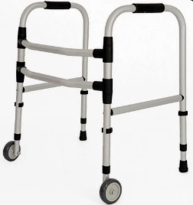
2 | ASPIRADOR PARA SÓLIDOS E LÍQUIDOS PROFISSIONAL. QUANTIDADE DE MOTORES: 2. MANGUEIRA PARA DESCARTE DE LIQUIDOS: SIM. CARRINHO COM RODÍZIOS PARA TRANSPORTE: SIM. SISTEMAS DE FILTRAGEM: 3. FILTRO COM SISTEMA ANTIBACTERIANO: SIM. POTÊNCIA MÍNIMA: 2400W. TENSÃO: 220V. MANGUEIRA ULTRA FLEXÍVEL. COMPRIMENTO MÍNIMO CABO ELÉTRICO: 8M. RESERVATÓRIO EM AÇO INOX. CAPACIDADE MÍNIMA RESERVATÓRIO: 75L. VOLUME MÍNIMO DE AR ASPIRADO: 330M³/H. CONJUNTO COMPLETO DE ACESSÓRIOS. CERTIFICADO PELO INMETRO. CAPACIDADE MÍNIMA DE VÁCUO : 22KPA OU 2200MM. ITENS INCLUSOS: MANGUEIRA 2,5M; PROLONGADORES RETOS; CURVA DE ACOPLAMENTO; RODO PARA LÍQUIDOS; RODO PARA SÓLIDOS; BICO PARA CANTOS; ESCOVA REDONDA; FILTRO CÓNICO POLIÉSTER; FILTRO PARA POEIRA FINA; FILTRO SACO PROTETOR SANFONA. | UNIDADE | 2 | 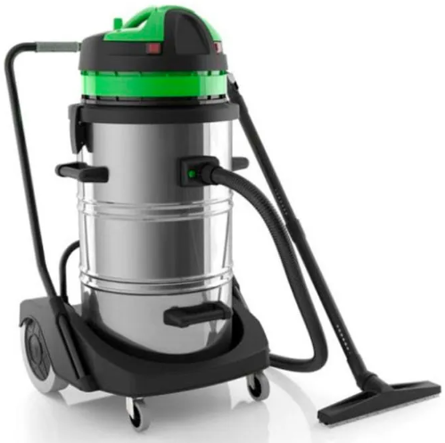
3 | MESA GINECOLÓGICA - COM BALCÃO/GABINETE CONTENDO NO MÍNIMO: 02 PORTAS E 03 GAVETAS; COMPRIMENTO MÍNIMO: 120CM; COMPRIMENTO ABERTO MÍNIMO: 180CM; LARGURA MÍNIMA: 60 CM; ALTURA MÍNIMA: 75 CM; LEITO ESTOFADO COM ESPUMA DENSIDADE MÍNIMA: 28; CAPACIDADE DE CARGA ESTÁTICA MÍNIMA: 150 KG; ESTRUTURA DA MESA: MDF 15/25MM; CABECEIRA MÓVEL COM 05 NÍVEIS DE ELEVAÇÃO. COM 1 PAR DE PORTA COXAS. | UNIDADE | 8 | 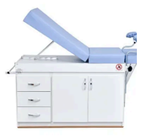
4 | ESCADA LINEAR PARA MARCHA - SEM RAMPA - ESCADA COM 03 DEGRAUS DE UM LADO E 02 DEGRAUS DO OUTRO, POSSUI 01 PAR DE CORRIMÕES LATERAIS (ADULTOS E INFANTIL), ESTRUTURA FABRICADA EM MADEIRA, ENVERNIZADA AO NATURAL, PISO REVESTIDO ANTI-DERRAPANTE. O OBJETIVO É PROPORCIONAR TREINO DE MARCHA NA ESCADA, ESTIMULANDO EQUILÍBRIO ESTÁTICO E DINÂMICO, E AINDA, A COORDENAÇÃO E A RESISTÊNCIA MUSCULAR DOS MEMBROS INFERIORES. | UNIDADE | 4 | 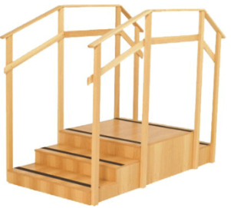
5 | ESFIGMOMANÔMETRO DE PEDESTAL - BRAÇADEIRA TAMANHO ADULTO, MONTAGEM EM PEDESTAL DE ALTURA REGULÁVEL COM 05 RODÍZIOS, POSSUI COMPARTIMENTO PARA ARMAZENAMENTO SEGURO DO SISTEMA DE INFLAÇÃO, ESCALA AMPLA DE FÁCIL LEITURA, LIVRE DE MERCÚRIO, VERIFICADO, CALIBRADO E APROVADO PELO INMETRO, EQUIPAMENTO REGISTRADO NA ANVISA, ACOMPANHA: PÊRA, VÁLVULA DE DEFLAÇÃO, MANÔMETRO, BRAÇADEIRA, TUBO HELICOIDAL, BRAÇADEIRA DIMENSÕES APROXIMADAS: 52CM X 14,5CM, CIRCUNFERÊNCIA DE BRAÇO APROXIMADA: 18-35CM, FAIXA DE MEDIÇÃO: 0 - 300 MMHG, VALOR DE UMA DIVISÃO 2 MMHG, GRADUAÇÃO MÍNIMA E MÁXIMA 2 MMHG E 304 MMHG, TOLERÊNCIA +/- 3 MMHG, DIMENSÕES APROXIMADAS MANÔMETRO: 16CM X 17CM X 14CM (AXLXP) | UNIDADE | 20 | 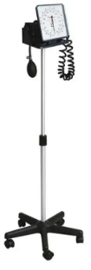
6 | GANGORRA DE EQUILÍBRIO INFANTIL - A GANGORRA DE EQUILÍBRIO É PERFEITA PARA O TRABALHA EQUILÍBRIO E COORDENAÇÃO, FABRICADA EM MADEIRA EUCALIPTO DE LEI ENVERNIZADA, PISO REVESTIDO DE BORRACHA ANTI DERRAPANTE, DIMENSÕES APROXIMADAS: 150 X 26 X 18CM.(COMP. X ALT. X LARG.) | UNIDADE | 8 | 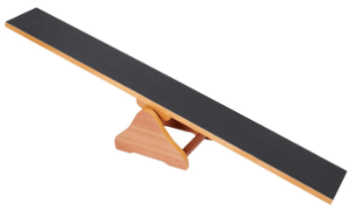
7 | LAVADORA DE ALTA PRESSÃO - TENSÃO: 220V. MOTOR: INDUÇÃO. POTÊNCIA: 2200W. PRESSÃO MÁXIMA: 2000 PSI. VAZÃO: 500 L/H. FREQUÊNCIA: 60HZ. CLASSE DE ISOLAÇÃO: 1. COMPRIMENTO CABO ELÉTRICO: 5M. BOMBA AXIAL COM CABEÇOTE DE ALUMÍNIO. PISTÕES EM AÇO INOX. SUPORTE PARA ACESSÓRIOS. 2 RODAS DE BORRACHA PARA TRANSPORTE. ALÇA REMOVÍVEL PARA TRANSPORTE. SISTEMA STOP TOTAL. ITENS INCLUSOS: 1 PISTOLA DE ALTA PRESSÃO COM TRAVA DE SEGURANÇA; 1 LANÇA COM ENGATE RÁPIDO; 1 BICO LEQUE 15°; 1 MANGUEIRA DE ALTA PRESSÃO COM 7,5 METROS; 1 MANGUEIRA DESENTUPIDORA DE 2M; 1 ENGATE RÁPIDO; 1 AGULHA DE LIMPEZA PARA BICO. | UNIDADE | 2 | 
8 | LOUSA/DISPLAY INTERATIVO - DIMENSÕES DIAGONAL: 86´´, ÁREA ATIVA MÍNIMA: 80´´. TECNOLOGIA TOUCH INFRAVERMELHO MÍNIMO 10 TOQUES SIMULTÂNEOS. PRECISÃO DAS COORDENADAS MÍNIMA: 2MM. VELOCIDADE DO RASTRO 8 M/S. VELOCIDADE DE TRANSMISSÃO 12M/S. VELOCIDADE DO CURSOR 180 PPS. TEMPO DE RESPOSTA > 8 MS PRIMEIRO CLIQUE 3 MS DEMAIS CLIQUES. METODO DE ENTRADA DEDOS E MARCADORES DE PONTA OPACA. INTERFACES: USB 2.0 / 3.0, HDMI, WI-FI. COMPATIBILIDADE COM SISTEMA OPERACIONAL WINDOWS (VISTA / 7 / 8 / 10/ 11) MAC, LINUX E ANDROID. ÂNGULO DE VISUALIZAÇÃO ESQUERDA E DIREITA MÍNIMA 170° | CIMA E BAIXO MÍNIMA 170°. TELA COM TRATAMENTO ANTI REFLEXO. VOLTAGEM 110-240 V AC. ITENS INCLUSOS: CABO DE ENERGIA, CANETA PARA INTERAÇÃO COM A TELA. SUPORTE DE PAREDE COM PARAFUSOS E BUCHAS. DRIVERS E SOFTWARES NECESSÁRIOS PARA PLENA UTILIZAÇÃO DO EQUIPAMENTO. MANUAIS PARA INSTALAÇÃO E UTILIZAÇÃO DO EQUIPAMENTO. | UNIDADE | 6 | 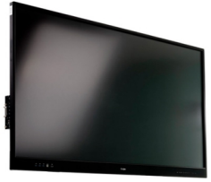
9 | MACA PARA EXAMES / MESA CLÍNICA -  COM BALCÃO/GABINETE CONTENDO NO MÍNIMO: 01 PORTA E 03 GAVETAS; COMPRIMENTO MÍNIMO: 180CM; LARGURA MÍNIMA: 60 CM; ALTURA MÍNIMA: 75 CM; LEITO ESTOFADO COM ESPUMA DENSIDADE MÍNIMA: 28; CAPACIDADE DE CARGA ESTÁTICA MÍNIMA: 250KG; ESTRUTURA DA MESA: MDF 15/25MM; CABECEIRA MÓVEL COM 05 NÍVEIS DE ELEVAÇÃO | UNIDADE | 64 | 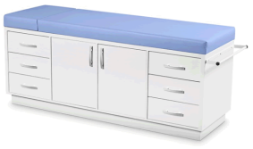
10 | MESA DE CANTO/LATERAL/AUXILIAR AZUL - TAMPO EM MDF DE 15MM. PÉS EM MADEIRA MACIÇA. DIMENSÕES APROXIMADAS: 50-60CM (L X A). COR: AZUL. | UNIDADE | 13 | 
11 | MESA DE CANTO/LATERAL/AUXILIAR PRETA - TAMPO EM MDF DE 15MM. PÉS EM MADEIRA MACIÇA. DIMENSÕES APROXIMADAS: 50-60CM (L X A). COR: PRETA. | UNIDADE | 2 | 
12 | FORNO MICRO-ONDAS – CAPACIDADE MÍNIMA: 34 LITROS. POTÊNCIA MÍNIMA: 1400W. EFICIÊNCIA ENERGÉTICA: A. 110/220V(CONFORME SOLICITAÇÃO) | UNIDADE | 15 | 
13 | PLATAFORMA PARA FUNDO DE PISCINA - CONFECCIONADA EM PLÁSTICO RESISTENTE. COM SUPERFÍCIE ANTIDERRAPANTE. DIMENSÕES APROXIMADAS: 125 X 45 X 45 CM. PESO MÍNIMO SUPORTADO: 100 KG. | UNIDADE | 2 | 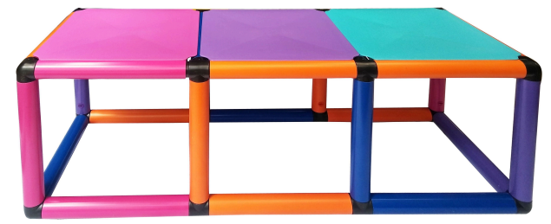
14 | RAMPA COM DEGRAUS - MATERIAL: MADEIRA MACIÇA NATURAL, POSSUI ADAPTAÇÃO PARA DIREITA, ESQUERDA E LONGITUDINAL, AJUSTE DAS BARRAS EM 2 NÍVEIS PARA UTILIZAÇÃO INFANTIL, PISO ANTIDERRAPANTE NA RAMPA COM REVESTIMENTO DE RAVENA PRETA, LIXA ANTIDERRAPANTE NOS DEGRAUS, PESO MÁXIMO SUPORTADO: 140 KG, ALTURA MÍNIMA DO CORRIMÃO: 90 CM, ALTURA MÁXIMA DO CORRIMÃO: 139 CM, PODE SER MONTADA NO FORMATO DE CANTO (OU "L") OU RETA, DIMENSÕES E PESO MONTADA NO FORMATO DE "L" OU "CANTO": LARGURA: 1,29 M, COMPRIMENTO: 1,89 M, DIMENSÕES E PESO MONTADA NO FORMATO DE "RETA": LARGURA: 74 CM, COMPRIMENTO: 2,44 M, DIMENSÕES DO DEGRAU SUPERIOR: 77,5X76,5X15 CM, ALTURA DOS DEGRAUS: 100MM | UNIDADE | 4 | 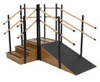
15 | RAIO X ODONTOLÓGICO COLUNA MÓVEL 70KV - TENSÃO NOMINAL DE 70KVP. CORRENTE NO TUBO DE 7 MA OU SUPERIOR. DOTADO DE TEMPORIZADOR DIGITAL CENTESIMAL. COLUNA MÓVEL COM BASE EM 04 RODÍZIOS. PINTURA EM EPOXI. FILTRAÇÃO COM EQUIVALÊNCIA DE ALUMÍNIO MAIOR QUE 2.61MM. DIRECIONADOR CILÍNDRICO. ENROLAMENTO TOTALMENTE IMERSO EM ÓLEO ESPECIAL. DISPARADOR MANUAL À DISTÂNCIA DE 5M. CABEÇOTE BLINDADO CONFORME NORMAS DE PROTEÇÃO RADIOLÓGICAS VIGENTES. TENSÃO: 220V. COM REGISTRO NA ANVISA. CERTIFICADO PELO INMETRO | UNIDADE | 6 | 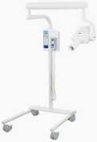
16 | TENS - EQUIPAMENTO PARA APLICAÇÃO DAS CORRENTES ELÉTRICAS TENS, FES, RUSSA VIA ELETRODOS EM CONTATO DIRETO COM O PACIENTE. BIVOLT: 100-2A0 VOLTS 60 HERTZ. POSSUI 32 PROTOCOLOS DE TRATAMENTOS PRÉ-PROGRAMADOS E 20 PARTICULARES. APRESENTA 4 CANAIS DE SAÍDA COM CONTROLE INDEPENDENTE DE INTENSIDADE ATRAVÉS DE TECLAS SOFT TOUCH. DISPLAY LCD. ACOMPANHA BOLSA PARA TRANSPORTE, POSSUI QUATRO CANAIS COM AJUSTES DE INTENSIDADE INDEPENDENTES. TRABALHA TRÊS CORRENTES: TENS, FES E RUSSA, TENS: CONVENCIONAL, ACUPUNTURA E BREVE INTENSA, TENS VIF COM VARIAÇÃO AUTOMÁTICA DE INTENSIDADE E FREQUÊNCIA, TENS B BURST, MODULADO EM TRENS DE PULSO A 2HZ, FES S: SINCRONIZADO, FES R: RECÍPROCO, FES S VIF: SINCRONIZADO COM VARIAÇÃO AUTOMÁTICA DE INTENSIDADE E FREQUÊNCIA, FES R VIF: RECÍPROCO COM VARIAÇÃO AUTOMÁTICA DE INTENSIDADE E FREQUÊNCIA, CORRENTE RUSSA: MODOS CONTÍNUO, SINCRONIZADO E RECÍPROCO. COM 8 ELETRODOS DE BORRACHA CONDUTIVA DE 5CM X 5CM. | UNIDADE | 3 | 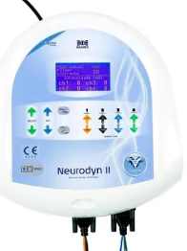

  - O objeto desta contratação não se enquadra como sendo bem de luxo, conforme disposto no art. 25 do Decreto Municipal nº 7.139/2024 e art. 20 da Lei nº 14.133, de 2021
.
  - O prazo de vigência da contratação é de 12(doze) meses, contados a partir da data de assinatura do contrato ou instrumento equivalente.

  - O contrato, ou instrumento hábil que o substitua, oferecerá maior detalhamento das regras que serão aplicadas em relação à vigência da contratação.

  - A aquisição dos bens ocorrerá por Autorização de Fornecimento.

  - O objeto pretendido nesta aquisição pode ser considerado bem comum, pois seus padrões de desempenho e qualidade podem ser objetivamente definidos pelo edital por meio de especificações usuais no mercado.

2 – FUNDAMENTAÇÃO DA CONTRATAÇÃO - Art. 6º, XXIII, alínea b – Lei Federal nº 14.133/2021

2.1. A Fundamentação da Contratação e de seus quantitativos encontra-se pormenorizada em Tópico específico dos Estudos Técnicos Preliminares, apêndice deste Termo de Referência.

2.2. Justificativa da contratação/aquisição

2.2.1. Justifica-se a presente aquisição para equipar e mobiliar o Centro Médico de Especialidades de Cajamar, cuja inauguração está prevista para dezembro de 2024;

2.2.2. A unidade é composta por quatro pavimentos, que irá proporcionar mais facilidade no acesso ao acompanhamento de especialidades, visto que, os atendimentos serão centralizados em um único endereço. Além das especialidades, a Central de Ambulâncias ficará no local e o último andar passará a ser a sede da Secretaria Municipal de Saúde.

2.2.3. O novo complexo de saúde de Cajamar contará com acompanhamento para reabilitação auditiva, reabilitação física, fisioterapia com piscina, consultórios de especialidades, laboratório de diagnósticos e análise e o Centro de Apoio Diagnóstico a Oncologia.

3 – DESCRIÇÃO DA SOLUÇÃO COMO UM TODO - Art. 6º, XXIII, alínea c – Lei Federal nº 14.133/2021

3.1. A descrição da solução como um todo encontra-se pormenorizada em tópico específico do Estudo Técnico Preliminar, apêndice deste Termo de Referência.

4 – REQUISITOS DA CONTRATAÇÃO - Art. 6º, XXIII, alínea d – Lei Federal nº 14.133/2021

4.1. Sustentabilidade

4.1.1. A CONTRATADA deverá seguir os requisitos definidos no Guia Nacional de Contratações Sustentáveis 6ª edição da Câmara Nacional de Sustentabilidade disponível em https://www.gov.br/agu/pt-br/composicao/cgu/cgu/guias/guia-de-contratacoes-sustentaveis-set-2023.pdf

4.1.2. No entanto, salienta-se que não foi identificado impacto ambiental.

4.2. Indicação de marcas ou modelo

4.2.1. Não haverá exigência nem vedação de marcas/modelos para a presente contratação.

4.3. Vistoria

4.3.1. Não se aplica.

4.4. Subcontratação

4.4.1. Não é admitida a subcontratação do objeto contratual.

4.5. Garantia da contratação

4.5.1. Não haverá exigência da garantia da contratação dos artigos 96 e seguintes da Lei nº 14.133, de 2021.

4.6. Especificação da garantia do objeto

4.6.1. Em atendimento ao disposto no artigo 31 da Lei nº 8.078 de 11/09/1990, a apresentação do produto deverá assegurar informações claras, precisas, ostensivas em língua portuguesa, sobre características, marca, modelo, procedência, qualidade, quantidade, composição, preço.

4.6.2. Os produtos não devem apresentar embalagens violadas, amassadas ou sujas.

4.6.3. Os produtos devem ser novos, estarem em linha de produção e com prazo de garantia de 12(doze) meses a partir da respectiva data de fabricação dos mesmos.

4.6.4. O fornecedor deverá garantir, em seus locais de armazenagem e durante o processo de transporte, que os produtos cheguem livres de umidade, poeira, calor intenso, ou quaisquer outros fatores que possam causar danos ou contaminação cruzada.

4.7. Montagem:

4.7.1. Nos casos em que se faça necessária montagem e instalação por profissional especializado, esta será de responsabilidade da CONTRATADA.

5 – MODELO DE EXECUÇÃO DO OBJETO - Art. 6º, XXIII, alínea e – Lei Federal nº 14.133/2021

5.1. Condições de Execução

5.1.1. A execução do objeto seguirá a seguinte dinâmica:

5.1.1.1. Início da execução do objeto: se dará através da emissão de pedido de fornecimento.

5.1.2. A CONTRATADA responsabilizar-se-á por todas as despesas relacionadas ao fornecimento, incluindo, entre outras que possam existir, despesas com embalagem, seguros, transporte, taxas, tributos e demais encargos.

5.1.3. A CONTRATADA responsabilizar-se-á por todas as despesas referentes aos seus empregados, decorrentes da execução do objeto da licitação, tais como salários, seguros de acidentes, indenizações, vale refeição, vale transporte e outras que porventura venham a ser criadas e exigidas pela legislação.

5.1.4. A CONTRATADA responsabilizar-se-á pela indenização de dano decorrente da comprovada ação ou omissão voluntária, ou de negligência, imperícia ou imprudência, que seus agentes nessa qualidade, causarem a pacientes e a terceiros a estes vinculados, bem como aos bens públicos móveis e imóveis assegurando-se o direito de regresso contra o responsável nos casos de dolo ou de culpa, sem prejuízo da aplicação das demais sanções cabíveis.

5.1.5. Os materiais/produtos estarão sujeitos à verificação, pela unidade requisitante, da compatibilidade entre as especificações do edital e seus anexos no que se refere à quantidade e qualidade.

5.1.6. A contratada deverá entregar os itens de acordo com as necessidades de consumo da Secretaria Municipal de Saúde, após emissão do pedido de compra emitido pelo Departamento de Compras, no prazo máximo de 15(quinze) dias corridos, contados do recebimento do pedido.

5.1.7. Independentemente da aceitação dos produtos, a adjudicatária garantirá a qualidade do produto, obrigando-se a repor os itens que apresentarem defeito ou que forem entregues em desacordo com o pedido no prazo máximo de 05(cinco) dias corridos, contados do recebimento da notificação, sem ônus para o Município e, independentemente da eventual aplicação das penalidades cabíveis.

5.2. Local e horário da entrega dos materiais

5.2.1. Os produtos deverão ser entregues no Centro Médico de Especialidades de Cajamar localizado na Avenida Dr. Antônio João Abdalla, 1500 - CEP: 07750-000 - Jordanésia - Cajamar/SP de Segunda a sexta-feira no período das 8h às 15h.

6 – MODELO DE GESTÃO DO CONTRATO - Art. 6º, XXIII, alínea f – Lei Federal nº 14.133/2021

6.1. O contrato deverá ser executado fielmente pelas partes, de acordo com as cláusulas avençadas e as normas da Lei nº 14.133, de 2021, e cada parte responderá pelas consequências de sua inexecução total ou parcial.

6.2. Em caso de impedimento, ordem de paralisação ou suspensão do contrato, o cronograma de execução será prorrogado automaticamente pelo tempo correspondente, anotadas tais circunstâncias mediante simples apostila.

6.3. As comunicações entre o órgão ou entidade e a contratada devem ser realizadas por escrito sempre que o ato exigir tal formalidade, admitindo-se o uso de mensagem eletrônica para esse fim.

6.4. O órgão ou entidade poderá convocar representante da empresa para adoção de providências que devam ser cumpridas de imediato.

6.5. Após a assinatura do contrato ou instrumento equivalente, o órgão ou entidade poderá convocar o representante da empresa contratada para reunião inicial para apresentação do plano de fiscalização, que conterá informações acerca das obrigações contratuais, dos mecanismos de fiscalização, das estratégias para execução do objeto, do plano complementar de execução da contratada, quando houver, do método de aferição dos resultados e das sanções aplicáveis, dentre outros.

6.6. Preposto

6.6.1. Não se aplica.

6.7. Fiscalização

6.7.1. A execução do contrato deverá ser acompanhada e fiscalizada pelo(s) fiscal(is) do contrato, ou pelos respectivos substitutos (Lei nº 14.133, de 2021, art. 117, caput).

6.8. Fiscalização Técnica

6.8.1. O fiscal técnico do contrato acompanhará a execução do contrato, para que sejam cumpridas todas as condições estabelecidas no contrato, de modo a assegurar os melhores resultados para a Administração;

6.8.2. O fiscal técnico do contrato anotará no histórico de gerenciamento do contrato todas as ocorrências relacionadas à execução do contrato, com a descrição do que for necessário para a regularização das faltas ou dos defeitos observados. (Lei nº 14.133, de 2021, art. 117, §1º);

6.8.3. Identificada qualquer inexatidão ou irregularidade, o fiscal técnico do contrato emitirá notificações para a correção da execução do contrato, determinando prazo para a correção;

6.8.4. O fiscal técnico do contrato informará ao gestor do contato, em tempo hábil, a situação que demandar decisão ou adoção de medidas que ultrapassem sua competência, para que adote as medidas necessárias e saneadoras, se for o caso;

6.8.5. No caso de ocorrências que possam inviabilizar a execução do contrato nas datas aprazadas, o fiscal técnico do contrato comunicará o fato imediatamente ao gestor do contrato;

6.8.6. O fiscal técnico do contrato comunicará ao gestor do contrato, em tempo hábil, o término do contrato sob sua responsabilidade, com vistas à tempestiva renovação ou à prorrogação contratual.

6.9. Fiscalização Administrativa

6.9.1. O fiscal administrativo do contrato verificará a manutenção das condições de habilitação da contratada, acompanhará o empenho, o pagamento, as garantias, as glosas e a formalização de apostilamento e termos aditivos, solicitando quaisquer documentos comprobatórios pertinentes, caso necessário;

6.9.2. Caso ocorra descumprimento das obrigações contratuais, o fiscal administrativo do contrato atuará tempestivamente na solução do problema, reportando ao gestor do contrato para que tome as providências cabíveis, quando ultrapassar a sua competência.

6.10. Gestor do Contrato

6.10.1. O gestor do contrato coordenará a atualização do processo de acompanhamento e fiscalização do contrato contendo todos os registros formais da execução no histórico de gerenciamento do contrato, a exemplo da ordem de serviço, do registro de ocorrências, das alterações e das prorrogações contratuais, elaborando relatório com vistas à verificação da necessidade de adequações do contrato para fins de atendimento da finalidade da administração.

6.10.2. O gestor do contrato acompanhará os registros realizados pelos fiscais do contrato, de todas as ocorrências relacionadas à execução do contrato e as medidas adotadas, informando, se for o caso, à autoridade superior àquelas que ultrapassarem a sua competência.

6.10.3. O gestor do contrato acompanhará a manutenção das condições de habilitação da contratada, para fins de empenho de despesa e pagamento, e anotará os problemas que obstem o fluxo normal da liquidação e do pagamento da despesa no relatório de riscos eventuais.

6.10.4. O gestor do contrato emitirá documento comprobatório da avaliação realizada pelos fiscais técnico, administrativo e setorial quanto ao cumprimento de obrigações assumidas pelo contratado, com menção ao seu desempenho na execução contratual, baseado nos indicadores objetivamente definidos e aferidos, e a eventuais penalidades aplicadas, devendo constar do cadastro de atesto de cumprimento de obrigações.

6.10.5. O gestor do contrato tomará providências para a formalização de processo administrativo de responsabilização para fins de aplicação de sanções, a ser conduzido pela comissão de que trata o art. 158 da Lei nº 14.133, de 2021, ou pelo agente ou pelo setor com competência para tal, conforme o caso.

6.10.6. O gestor do contrato deverá elaborar relatório final com informações sobre a consecução dos objetivos que tenham justificado a contratação e eventuais condutas a serem adotadas para o aprimoramento das atividades da Administração.

6.10.7. O gestor do contrato deverá enviar a documentação pertinente ao setor de contratos para a formalização dos procedimentos de liquidação e pagamento, no valor dimensionado pela fiscalização e gestão nos termos do contrato.

6.11. Do recebimento

6.11.1. Os produtos serão recebidos provisoriamente, no prazo de 10 (dez) dias, pelos fiscais técnico e administrativo, mediante termos detalhados, quando verificado o cumprimento das exigências de caráter técnico e administrativo. (Art. 140, I, a, da Lei nº 14.133).

6.11.2. O prazo da disposição acima será contado do recebimento de comunicação de cobrança oriunda do contratado com a comprovação da entrega dos bens/materiais a que se referem a parcela a ser paga.

6.11.3. O fiscal técnico do contrato realizará o recebimento provisório do objeto do contrato mediante termo detalhado que comprove o cumprimento das exigências de caráter técnico.

6.11.4. O fiscal administrativo do contrato realizará o recebimento provisório do objeto do contrato mediante termo detalhado que comprove o cumprimento das exigências de caráter administrativo.

6.11.5. O fiscal setorial do contrato, quando houver, realizará o recebimento provisório sob o ponto de vista técnico e administrativo.

6.11.6. Para efeito de recebimento provisório, ao final de cada período de faturamento, o fiscal técnico do contrato irá apurar o resultado das avaliações da execução do objeto e, se for o caso, a análise do desempenho e qualidade dos bens/materiais entregues em consonância com os indicadores previstos, que poderá resultar no redimensionamento de valores a serem pagos à contratada, registrando em relatório a ser encaminhado ao gestor do contrato.

6.11.6.1. Será considerado como ocorrido o recebimento provisório com a entrega do termo detalhado ou, em havendo mais de um a ser feito, com a entrega do último;

6.11.6.2. O Contratado fica obrigado a reparar, corrigir, remover, reconstruir ou substituir, às suas expensas, no todo ou em parte, o objeto em que se verificarem vícios, defeitos ou incorreções resultantes da execução ou materiais empregados, cabendo à fiscalização não atestar a última e/ou única medição de serviços até que sejam sanadas todas as eventuais pendências que possam vir a ser apontadas no Recebimento Provisório.

6.11.6.3. A fiscalização não efetuará o ateste da última e/ou única medição de serviços até que sejam sanadas todas as eventuais pendências que possam vir a ser apontadas no Recebimento Provisório. (Art. 119 c/c art. 140 da Lei nº 14133, de 2021).

6.11.6.4. O recebimento provisório também ficará sujeito, quando cabível, à conclusão de todos os testes de campo e à entrega dos Manuais e Instruções exigíveis.

6.11.6.5. Os bens poderão ser rejeitados, no todo ou em parte, quando em desacordo com as especificações constantes neste Termo de Referência e na proposta, sem prejuízo da aplicação das penalidades.

6.11.7. Quando a fiscalização for exercida por um único servidor, o Termo Detalhado deverá conter o registro, a análise e a conclusão acerca das ocorrências na execução do contrato, em relação à fiscalização técnica e administrativa e demais documentos que julgar necessários, devendo encaminhá-los ao gestor do contrato para recebimento definitivo.

6.11.8. Os bens serão recebidos definitivamente no prazo de 15(quinze) dias, contados do recebimento provisório, por servidor ou comissão designada pela autoridade competente, após a verificação da qualidade e quantidade dos mesmos e consequente aceitação mediante termo detalhado, obedecendo os seguintes procedimentos:

6.11.8.1. Emitir documento comprobatório da avaliação realizada pelos fiscais técnico, administrativo e setorial, quando houver, no cumprimento de obrigações assumidas pelo contratado, com menção ao seu desempenho na execução contratual, baseado em indicadores objetivamente definidos e aferidos, e a eventuais penalidades aplicadas, devendo constar do cadastro de atesto de cumprimento de obrigações, conforme regulamento.

6.11.8.2. Realizar a análise dos relatórios e de toda a documentação apresentada pela fiscalização e, caso haja irregularidades que impeçam a liquidação e o pagamento da despesa, indicar as cláusulas contratuais pertinentes, solicitando à CONTRATADA, por escrito, as respectivas correções;

6.11.8.3. Emitir Termo Detalhado para efeito de recebimento definitivo dos serviços prestados, com base nos relatórios e documentações apresentadas;

6.11.8.4. Comunicar a empresa para que emita a Nota Fiscal ou Fatura, com o valor exato dimensionado pela fiscalização; e

6.11.8.5. Enviar a documentação pertinente ao setor de contratos para a formalização dos procedimentos de liquidação e pagamento, no valor dimensionado pela fiscalização e gestão.

6.12. No caso de controvérsia sobre a execução do objeto, quanto à dimensão, qualidade e quantidade, deverá ser observado o teor do art. 143 da Lei nº 14.133, de 2021, comunicando-se à empresa para emissão de Nota Fiscal no que pertine à parcela incontroversa da execução do objeto, para efeito de liquidação e pagamento.

6.13. Nenhum prazo de recebimento ocorrerá enquanto pendente a solução, pelo contratado, de inconsistências verificadas na execução do objeto ou no instrumento de cobrança.

6.14. O recebimento provisório ou definitivo não excluirá a responsabilidade civil pela solidez e pela segurança do serviço nem a responsabilidade ético-profissional pela perfeita execução do contrato.

7 – CRITÉRIOS DE MEDIÇÃO E PAGAMENTO - Art. 6º, XXIII, alínea g – Lei Federal nº 14.133/2021

7.2. Prazo de pagamento

7.2.1. O pagamento será efetuado no prazo de 30 (trinta) dias úteis, contados da finalização da liquidação da despesa.

7.2.2. Para fazer jus ao pagamento, a empresa deverá apresentar juntamente com o documento de cobrança: Atualizações das certidões, que na ocasião estiverem vencidas, de regularidade junto ao Instituto Nacional do Seguro Social – INSS, FGTS, negativa de débitos Federal, Estadual, Municipal e Trabalhista.

7.2.3. Nenhum pagamento será efetuado à empresa, enquanto houver pendência de liquidação de obrigação financeira, em virtude de penalidade ou inadimplência contratual.

7.2.4. O prazo de 30 (trinta) dias reiniciar-se a contar quando os seguintes problemas forem constatados e corrigidos:

a) for necessário a correção ou remissão de Nota Fiscal/Fatura devido a erro de dados que são de responsabilidade da CONTRATADA preencher;
b) não entregar a documentação exigida junto da Nota Fiscal/Fatura;
c) não apresentar os relatórios exigidos junto da Nota Fiscal/Fatura;

7.3. Forma de pagamento

7.3.1. O pagamento será realizado por meio de ordem bancária, para crédito em banco, agência e conta corrente indicados pelo contratado.

7.3.2. Será considerada data do pagamento o dia em que constar como emitida a ordem bancária para pagamento.

7.3.3. Quando do pagamento, será efetuada a retenção tributária prevista na legislação aplicável.

7.3.3.1. Independentemente do percentual de tributo inserido na planilha, quando houver, serão retidos na fonte, quando da realização do pagamento, os percentuais estabelecidos na legislação vigente.

7.3.4. O contratado regularmente optante pelo Simples Nacional, nos termos da Lei Complementar nº 123, de 2006, não sofrerá a retenção tributária quanto aos impostos e contribuições abrangidos por aquele regime. No entanto, o pagamento ficará condicionado à apresentação de comprovação, por meio de documento oficial, de que faz jus ao tratamento tributário favorecido previsto na referida Lei Complementar.

8 – CRITÉRIOS DE SELEÇÃO DO FORNECEDOR - Art. 6º, XXIII, alínea h – Lei Federal nº 14.133/2021

8.1. Forma de seleção e critério de julgamento da proposta

8.1.1. O fornecedor será selecionado por meio de PREGÃO, sob a forma ELETRÔNICA, com adoção do critério de julgamento pelo MENOR PREÇO POR ITEM.

8.2. Regime de execução

8.2.1. Não se aplica.

8.3. Exigências de habilitação

8.3.1. Para fins de habilitação, o licitante deverá comprovar os seguintes requisitos:

8.3.1.1. O proponente é responsável pela fidelidade e legitimidade das informações prestadas e dos documentos apresentados em qualquer fase da licitação pretendida. A falsidade de qualquer documento apresentado ou a inverdade das informações nele contidas poderá acarretar a eliminação da proposta apresentada, a aplicação das sanções administrativas cabíveis e a comunicação do fato às autoridades competentes, inclusive para apuração do cometimento de eventual crime.

9 – ESTIMATIVA DO VALOR DA CONTRATAÇÃO - Art. 6º, XXIII, alínea i – Lei Federal nº 14.133/2021

9.1. O custo estimado total da contratação será conforme custos unitários apostos no Estudo Técnico Preliminar.

10 – ADEQUAÇÃO ORÇAMENTÁRIA - Art. 6º, XXIII, alínea j – Lei Federal nº 14.133/2021

10.1. As despesas decorrentes da presente contratação correrão à conta de recursos específicos consignados no orçamento municipal, para o ano de 2024.

10.2. A aquisição será atendida pela seguinte dotação:

- Unidade Orçamentária: 02.13.00 – Secretaria Municipal de Saúde;
- Unidade Executora: 02.13.02;
- Função/Sub-Função: 10.302;
- Programa: 0073;
- Projeto/Atividade/Oper. Especial: 1139;
- Classificação Econômica: 4.4.90.52.00;
- Destinação Recurso: 07.100.0107;
- Fonte de Recurso: 07 – Finisa;
- Ficha Orçamentária: 318.

10.3. A dotação relativa aos exercícios financeiros subsequentes será indicada após aprovação da Lei Orçamentária respectiva e liberação dos créditos correspondentes.

11 – FISCAIS

11.1 Fiscal Técnico

Titular: Juliany Vieira Sant´ana - R.E.: 14.501.
Suplente: Rebeca Almeida Lima – R.E.: 18.604

11.2. Fiscal Administrativo

Titular: Antonio Carlos Ribeiro – R.E.: 4.035
Suplente: Renata Cristina Coelho Penido - RE: 14.919

12 – OBRIGAÇÕES DAS PARTES

12.1. São obrigações da CONTRATANTE

12.1.1. Permitir o acesso de funcionários dos fornecedores às suas dependências para a entrega dos produtos e das Notas Fiscais/Faturas, no horário de funcionamento das Unidades;

12.1.2. Prestar as informações e os esclarecimentos atinentes ao fornecimento que venham a ser solicitados pelos empregados dos fornecedores;

12.1.3. Efetuar o pagamento devido pelo fornecimento do(s) produto(s), desde que cumpridas as exigências do presente termo, do edital e anexos e da Ata de Registro de Preços;

12.1.4. Fiscalizar a execução do cumprimento do objeto, especialmente quanto à conferência das quantidades e qualidade dos produtos entregues, bem como, comunicar, formalmente ao fornecedor, a ocorrência de falhas consideradas de natureza grave durante a execução do fornecimento.

12.2. São obrigações da CONTRATADA

12.2.1. Manter durante toda a execução do contrato, ou instrumento equivalente, em compatibilidade com as obrigações assumidas, todas as condições de habilitação e qualificação exigidas na licitação;

12.2.2. Responsabilizar-se pelos danos causados diretamente ao Município ou a terceiros, decorrentes de sua culpa ou dolo, na execução do contrato;

12.2.3. Observar todo o conteúdo disposto no presente termo de referência, especialmente o disposto no item Condições de Fornecimento e Especificação do objeto;

12.2.4. Comunicar por escrito ao Município qualquer anormalidade de caráter urgente e prestar os esclarecimentos que julgar necessário;

12.2.5. Entregar os produtos conforme solicitação da Secretaria/Cajamar no prazo e formas ajustados.

12.2.6. Executar a montagem e/ou instalação dos produtos, conforme o caso requer.

13 - PENALIDADES

13.1. Ao licitante ou contratado responsável pelas infrações administrativas dispostas no art. 155 da Lei Federal no 14.133, de 2021, nos termos do Decreto Municipal 7.144 de 09 de fevereiro de 2024, conforme anexo VIII.

14 – APLICAÇÃO DAS SANÇÕES

Cabe à Secretaria Gestora do Contrato

14.1. Constatada a ocorrência de infração administrativa disposta no art. 155 da Lei Federal nº 14.133, de 2021, o agente público responsável pela licitação ou pela gestão do contrato deverá, nos termos do Decreto Municipal 7.144 de 09 de fevereiro de 2024:

I – notificar o licitante ou o contratado para apresentar justificativa e providências para a correção da irregularidade no prazo de 15 (quinze) dias úteis;
II – analisar a justificativa de que trata o inciso I do deste artigo.

14.2. Rejeitada a justificativa de que tratam os incisos I e II do subitem 14.1.1, o agente público responsável pela licitação ou gestão do contrato emitirá parecer técnico fundamentado, ou documento equivalente, e o encaminhará ao Ordenador da Despesas.

14.3. O ordenador de despesas deverá realizar juízo de admissibilidade relativo ao parecer técnico fundamentado de que trata o subitem 15.1.2, com vistas a:

I – avaliar se é cabível a instauração de processo administrativo punitivo;
II – tomar medidas administrativas de saneamento para a mitigação de riscos de nova ocorrência na hipótese de simples impropriedade formal.

14.4. Admitido o juízo de admissibilidade de que trata o subitem 15.1.3, o ordenador de despesas deverá instaurar processo administrativo punitivo.

15 - DA ALTERAÇÃO SUBJETIVA

15.1. É admissível a fusão, cisão ou incorporação da contratada com/em outra pessoa jurídica, desde que:

15.1.1. Sejam observados pela nova pessoa jurídica todos os requisitos de habilitação exigidos na licitação original;
15.1.2. Sejam mantidas as demais cláusulas e condições do contrato;
15.1.3. Não haja prejuízo à execução do objeto pactuado e haja a anuência expressa da Administração à continuidade do contrato.

16 - DA EXTINÇÃO DO CONTRATO

16.1. A inexecução total ou parcial do contrato enseja a sua extinção decorrente da infração fundamentando-se todas as situações nos artigos 137 e 139 da Lei nº 14.133/21, sendo registrado nos autos do processo assegurando o contraditório e a ampla defesa.

ANEXO I.I ESTUDO TÉCNICO PRELIMINAR
1 – DESCRIÇÃO E ESPECIFICAÇÃO DAS NECESSIDADES - Art. 18, §1º, inciso I – Lei Federal nº 14.133/2021

1.1. Observa-se a necessidade de aquisição de EQUIPAMENTOS E MATERIAIS PERMANENTES, para suprir a demanda do Complexo Médico de Especialidades de Cajamar itens fracassados Pregão nº 05/2024.

1.2. Justifica-se a presente aquisição para equipar e mobiliar o Centro Médico de Especialidades de Cajamar, cuja inauguração está prevista para dezembro de 2024.

1.3. A unidade é composta por quatro pavimentos, que irá proporcionar mais facilidade no acesso ao acompanhamento de especialidades, visto que, os atendimentos serão centralizados em um único endereço. Além das especialidades, a Central de Ambulâncias ficará no local e o último andar passará a ser a sede da Secretaria Municipal de Saúde.

1.4. O novo Complexo de Saúde de Cajamar contará com acompanhamento para reabilitação auditiva, reabilitação física, fisioterapia com piscina, consultórios de especialidades, laboratório de diagnósticos e análise e o Centro de Apoio Diagnóstico a Oncologia.

2 – INSTRUMENTO DE PLANEJAMENTO – PLANO DE CONTRATAÇÃO ANUAL - Art. 18, §1º, inciso II – Lei Federal nº 14.133/2021

2.1. A presente aquisição/contratação está prevista nas peças orçamentárias e sua execução será adequada pelo Ordenador da Despesa, quando necessário, nos termos do Decreto Municipal nº 7.113/2024, em consonância com a legislação orçamentária vigente.

3 – REQUISITOS NECESSÁRIOS AO ATENDIMENTO DA NECESSIDADE - Art. 18, §1º, inciso III – Lei Federal nº 14.133/2021

3.1. O prazo de vigência da contratação é de 12(doze) meses, contados a partir da data de assinatura do contrato ou instrumento equivalente.
3.2. O contrato, ou instrumento hábil que o substitua, oferecerá maior detalhamento das regras que serão aplicadas em relação à vigência da contratação.
3.3. A aquisição dos bens ocorrerá por Autorização de Fornecimento.
3.4. Para atender a demanda da contratação, a aquisição se dará na modalidade PREGÃO, sob a forma ELETRÔNICA, com adoção do critério de julgamento pelo MENOR PREÇO POR ITEM.

4 – ESTIMATIVA DA DEMANDA – QUANTIDADE DE BENS E SERVIÇOS – Art. 18, §1º, inciso IV – Lei Federal nº 14.133/2021

4.1. A estimativa das quantidades a serem adquiridas foram definidas com base nos itens fracassados do Pregão nº 05/2024.

ITEM | DESCRIÇÃO | UNIDADE DE MEDIDA | QUANTIDADE
1 | ANDADOR ORTOPÉDICO INFANTIL - MATERIAL ALUMÍNIO ANODIZADO. TIPO CONSTRUTIVO DUPLA BARRA SUSTENTAÇÃO. PÉS COM PONTEIRAS POLIPROPILENO. ALTURA REGULÁVEL. MANOPLAS DE BORRACHA. APLICAÇÃO: PEDIÁTRICO. DOBRÁVEL. COM 2 RODÍZIOS DIANTEIROS. CAPACIDADE: 100KG. ALTURA MÍNIMA: 50CM. ALTURA MÁXIMA: 70CM. LARGURA MÍNIMA: 40CM. PROFUNDIDADE MÍNIMA: 35CM. PESO APROXIMADO: 2KG. | UNIDADE | 13
2 | ASPIRADOR PARA SÓLIDOS E LÍQUIDOS PROFISSIONAL. QUANTIDADE DE MOTORES: 2. MANGUEIRA PARA DESCARTE DE LIQUIDOS: SIM. CARRINHO COM RODÍZIOS PARA TRANSPORTE: SIM. SISTEMAS DE FILTRAGEM: 3. FILTRO COM SISTEMA ANTIBACTERIANO: SIM. POTÊNCIA MÍNIMA: 2400W. TENSÃO: 220V. MANGUEIRA ULTRA FLEXÍVEL. COMPRIMENTO MÍNIMO CABO ELÉTRICO: 8M. RESERVATÓRIO EM AÇO INOX. CAPACIDADE MÍNIMA RESERVATÓRIO: 75L. VOLUME MÍNIMO DE AR ASPIRADO: 330M³/H. CONJUNTO COMPLETO DE ACESSÓRIOS. CERTIFICADO PELO INMETRO. CAPACIDADE MÍNIMA DE VÁCUO : 22KPA OU 2200MM. ITENS INCLUSOS: MANGUEIRA 2,5M; PROLONGADORES RETOS; CURVA DE ACOPLAMENTO; RODO PARA LÍQUIDOS; RODO PARA SÓLIDOS; BICO PARA CANTOS; ESCOVA REDONDA; FILTRO CÓNICO POLIÉSTER; FILTRO PARA POEIRA FINA; FILTRO SACO PROTETOR SANFONA. | UNIDADE | 2
3 | MESA GINECOLÓGICA - COM BALCÃO/GABINETE CONTENDO NO MÍNIMO: 02 PORTAS E 03 GAVETAS; COMPRIMENTO MÍNIMO: 120CM; COMPRIMENTO ABERTO MÍNIMO: 180CM; LARGURA MÍNIMA: 60 CM; ALTURA MÍNIMA: 75 CM; LEITO ESTOFADO COM ESPUMA DENSIDADE MÍNIMA: 28; CAPACIDADE DE CARGA ESTÁTICA MÍNIMA: 150 KG; ESTRUTURA DA MESA: MDF 15/25MM; CABECEIRA MÓVEL COM 05 NÍVEIS DE ELEVAÇÃO. COM 1 PAR DE PORTA COXAS. | UNIDADE | 8
4 | ESCADA LINEAR PARA MARCHA - SEM RAMPA - ESCADA COM 03 DEGRAUS DE UM LADO E 02 DEGRAUS DO OUTRO, POSSUI 01 PAR DE CORRIMÕES LATERAIS (ADULTOS E INFANTIL), ESTRUTURA FABRICADA EM MADEIRA, ENVERNIZADA AO NATURAL, PISO REVESTIDO ANTI-DERRAPANTE. O OBJETIVO É PROPORCIONAR TREINO DE MARCHA NA ESCADA, ESTIMULANDO EQUILÍBRIO ESTÁTICO E DINÂMICO, E AINDA, A COORDENAÇÃO E A RESISTÊNCIA MUSCULAR DOS MEMBROS INFERIORES. | UNIDADE | 4
5 | ESFIGMOMANÔMETRO DE PEDESTAL - BRAÇADEIRA TAMANHO ADULTO, MONTAGEM EM PEDESTAL DE ALTURA REGULÁVEL COM 05 RODÍZIOS, POSSUI COMPARTIMENTO PARA ARMAZENAMENTO SEGURO DO SISTEMA DE INFLAÇÃO, ESCALA AMPLA DE FÁCIL LEITURA, LIVRE DE MERCÚRIO, VERIFICADO, CALIBRADO E APROVADO PELO INMETRO, EQUIPAMENTO REGISTRADO NA ANVISA, ACOMPANHA: PÊRA, VÁLVULA DE DEFLAÇÃO, MANÔMETRO, BRAÇADEIRA, TUBO HELICOIDAL, BRAÇADEIRA DIMENSÕES APROXIMADAS: 52CM X 14,5CM, CIRCUNFERÊNCIA DE BRAÇO APROXIMADA: 18-35CM, FAIXA DE MEDIÇÃO: 0 - 300 MMHG, VALOR DE UMA DIVISÃO 2 MMHG, GRADUAÇÃO MÍNIMA E MÁXIMA 2 MMHG E 304 MMHG, TOLERÊNCIA +/- 3 MMHG, DIMENSÕES APROXIMADAS MANÔMETRO: 16CM X 17CM X 14CM (AXLXP) | UNIDADE | 20
6 | GANGORRA DE EQUILÍBRIO INFANTIL - A GANGORRA DE EQUILÍBRIO É PERFEITA PARA O TRABALHA EQUILÍBRIO E COORDENAÇÃO, FABRICADA EM MADEIRA EUCALIPTO DE LEI ENVERNIZADA, PISO REVESTIDO DE BORRACHA ANTI DERRAPANTE, DIMENSÕES APROXIMADAS: 150 X 26 X 18CM.(COMP. X ALT. X LARG.) | UNIDADE | 8
7 | LAVADORA DE ALTA PRESSÃO - TENSÃO: 220V. MOTOR: INDUÇÃO. POTÊNCIA: 2200W. PRESSÃO MÁXIMA: 2000 PSI. VAZÃO: 500 L/H. FREQUÊNCIA: 60HZ. CLASSE DE ISOLAÇÃO: 1. COMPRIMENTO CABO ELÉTRICO: 5M. BOMBA AXIAL COM CABEÇOTE DE ALUMÍNIO. PISTÕES EM AÇO INOX. SUPORTE PARA ACESSÓRIOS. 2 RODAS DE BORRACHA PARA TRANSPORTE. ALÇA REMOVÍVEL PARA TRANSPORTE. SISTEMA STOP TOTAL. ITENS INCLUSOS: 1 PISTOLA DE ALTA PRESSÃO COM TRAVA DE SEGURANÇA; 1 LANÇA COM ENGATE RÁPIDO; 1 BICO LEQUE 15°; 1 MANGUEIRA DE ALTA PRESSÃO COM 7,5 METROS; 1 MANGUEIRA DESENTUPIDORA DE 2M; 1 ENGATE RÁPIDO; 1 AGULHA DE LIMPEZA PARA BICO. | UNIDADE | 2
8 | LOUSA/DISPLAY INTERATIVO - DIMENSÕES DIAGONAL: 86´´, ÁREA ATIVA MÍNIMA: 80´´. TECNOLOGIA TOUCH INFRAVERMELHO MÍNIMO 10 TOQUES SIMULTÂNEOS. PRECISÃO DAS COORDENADAS MÍNIMA: 2MM. VELOCIDADE DO RASTRO 8 M/S. VELOCIDADE DE TRANSMISSÃO 12M/S. VELOCIDADE DO CURSOR 180 PPS. TEMPO DE RESPOSTA > 8 MS PRIMEIRO CLIQUE 3 MS DEMAIS CLIQUES. METODO DE ENTRADA DEDOS E MARCADORES DE PONTA OPACA. INTERFACES: USB 2.0 / 3.0, HDMI, WI-FI. COMPATIBILIDADE COM SISTEMA OPERACIONAL WINDOWS (VISTA / 7 / 8 / 10/ 11) MAC, LINUX E ANDROID. ÂNGULO DE VISUALIZAÇÃO ESQUERDA E DIREITA MÍNIMA 170° | CIMA E BAIXO MÍNIMA 170°. TELA COM TRATAMENTO ANTI REFLEXO. VOLTAGEM 110-240 V AC. ITENS INCLUSOS: CABO DE ENERGIA, CANETA PARA INTERAÇÃO COM A TELA. SUPORTE DE PAREDE COM PARAFUSOS E BUCHAS. DRIVERS E SOFTWARES NECESSÁRIOS PARA PLENA UTILIZAÇÃO DO EQUIPAMENTO. MANUAIS PARA INSTALAÇÃO E UTILIZAÇÃO DO EQUIPAMENTO. | UNIDADE | 6
9 | MACA PARA EXAMES / MESA CLÍNICA -  COM BALCÃO/GABINETE CONTENDO NO MÍNIMO: 01 PORTA E 03 GAVETAS; COMPRIMENTO MÍNIMO: 180CM; LARGURA MÍNIMA: 60 CM; ALTURA MÍNIMA: 75 CM; LEITO ESTOFADO COM ESPUMA DENSIDADE MÍNIMA: 28; CAPACIDADE DE CARGA ESTÁTICA MÍNIMA: 250KG; ESTRUTURA DA MESA: MDF 15/25MM; CABECEIRA MÓVEL COM 05 NÍVEIS DE ELEVAÇÃO | UNIDADE | 64
10 | MESA DE CANTO/LATERAL/AUXILIAR AZUL - TAMPO EM MDF DE 15MM. PÉS EM MADEIRA MACIÇA. DIMENSÕES APROXIMADAS: 50-60CM (L X A). COR: AZUL. | UNIDADE | 13
11 | MESA DE CANTO/LATERAL/AUXILIAR PRETA - TAMPO EM MDF DE 15MM. PÉS EM MADEIRA MACIÇA. DIMENSÕES APROXIMADAS: 50-60CM (L X A). COR: PRETA. | UNIDADE | 2
12 | FORNO MICRO-ONDAS – CAPACIDADE MÍNIMA: 34 LITROS. POTÊNCIA MÍNIMA: 1400W. EFICIÊNCIA ENERGÉTICA: A. 110/220V(CONFORME SOLICITAÇÃO) | UNIDADE | 15
13 | PLATAFORMA PARA FUNDO DE PISCINA - CONFECCIONADA EM PLÁSTICO RESISTENTE. COM SUPERFÍCIE ANTIDERRAPANTE. DIMENSÕES APROXIMADAS: 125 X 45 X 45 CM. PESO MÍNIMO SUPORTADO: 100 KG. | UNIDADE | 2
14 | RAMPA COM DEGRAUS - MATERIAL: MADEIRA MACIÇA NATURAL, POSSUI ADAPTAÇÃO PARA DIREITA, ESQUERDA E LONGITUDINAL, AJUSTE DAS BARRAS EM 2 NÍVEIS PARA UTILIZAÇÃO INFANTIL, PISO ANTIDERRAPANTE NA RAMPA COM REVESTIMENTO DE RAVENA PRETA, LIXA ANTIDERRAPANTE NOS DEGRAUS, PESO MÁXIMO SUPORTADO: 140 KG, ALTURA MÍNIMA DO CORRIMÃO: 90 CM, ALTURA MÁXIMA DO CORRIMÃO: 139 CM, PODE SER MONTADA NO FORMATO DE CANTO (OU "L") OU RETA, DIMENSÕES E PESO MONTADA NO FORMATO DE "L" OU "CANTO": LARGURA: 1,29 M, COMPRIMENTO: 1,89 M, DIMENSÕES E PESO MONTADA NO FORMATO DE "RETA": LARGURA: 74 CM, COMPRIMENTO: 2,44 M, DIMENSÕES DO DEGRAU SUPERIOR: 77,5X76,5X15 CM, ALTURA DOS DEGRAUS: 100MM | UNIDADE | 4
15 | RAIO X ODONTOLÓGICO COLUNA MÓVEL 70KV - TENSÃO NOMINAL DE 70KVP. CORRENTE NO TUBO DE 7 MA OU SUPERIOR. DOTADO DE TEMPORIZADOR DIGITAL CENTESIMAL. COLUNA MÓVEL COM BASE EM 04 RODÍZIOS. PINTURA EM EPOXI. FILTRAÇÃO COM EQUIVALÊNCIA DE ALUMÍNIO MAIOR QUE 2.61MM. DIRECIONADOR CILÍNDRICO. ENROLAMENTO TOTALMENTE IMERSO EM ÓLEO ESPECIAL. DISPARADOR MANUAL À DISTÂNCIA DE 5M. CABEÇOTE BLINDADO CONFORME NORMAS DE PROTEÇÃO RADIOLÓGICAS VIGENTES. TENSÃO: 220V. COM REGISTRO NA ANVISA. CERTIFICADO PELO INMETRO | UNIDADE | 6
16 | TENS - EQUIPAMENTO PARA APLICAÇÃO DAS CORRENTES ELÉTRICAS TENS, FES, RUSSA VIA ELETRODOS EM CONTATO DIRETO COM O PACIENTE. BIVOLT: 100-2A0 VOLTS 60 HERTZ. POSSUI 32 PROTOCOLOS DE TRATAMENTOS PRÉ-PROGRAMADOS E 20 PARTICULARES. APRESENTA 4 CANAIS DE SAÍDA COM CONTROLE INDEPENDENTE DE INTENSIDADE ATRAVÉS DE TECLAS SOFT TOUCH. DISPLAY LCD. ACOMPANHA BOLSA PARA TRANSPORTE, POSSUI QUATRO CANAIS COM AJUSTES DE INTENSIDADE INDEPENDENTES. TRABALHA TRÊS CORRENTES: TENS, FES E RUSSA, TENS: CONVENCIONAL, ACUPUNTURA E BREVE INTENSA, TENS VIF COM VARIAÇÃO AUTOMÁTICA DE INTENSIDADE E FREQUÊNCIA, TENS B BURST, MODULADO EM TRENS DE PULSO A 2HZ, FES S: SINCRONIZADO, FES R: RECÍPROCO, FES S VIF: SINCRONIZADO COM VARIAÇÃO AUTOMÁTICA DE INTENSIDADE E FREQUÊNCIA, FES R VIF: RECÍPROCO COM VARIAÇÃO AUTOMÁTICA DE INTENSIDADE E FREQUÊNCIA, CORRENTE RUSSA: MODOS CONTÍNUO, SINCRONIZADO E RECÍPROCO. COM 8 ELETRODOS DE BORRACHA CONDUTIVA DE 5CM X 5CM. | UNIDADE | 3

5 – ANÁLISE DAS SOLUÇÕES DE MERCADO - Art. 18, §1º, inciso V – Lei Federal nº 14.133/2021

5.1. Necessidade: aquisição de EQUIPAMENTOS E MATERIAIS PERMANENTES, para suprir a demanda do Complexo Médico de Especialidades itens fracassados Pregão nº 05/2024,

Solução 1: Compra dos materiais.
Solução 2: Locação dos materiais.

6 – ESTIMATIVA DE PREÇO DAS POSSÍVEIS SOLUÇOES - Art. 18, §1º, inciso VI – Lei Federal nº 14.133/2021

6.1 – IDENTIFICAÇÃO DAS SOLUÇÕES

SOLUÇÂO 1
Compra dos materiais.
Vantagens: maior autonomia sobre a utilização e realocação dos materiais; menor tempo de espera para disponibilização dos materiais para a realização das ações; | Desvantagens: custo inicial elevado; custos com armazenamento e transporte.

SOLUÇÃO 2
Locação dos materiais.
Vantagens: menor custo com armazenamento e transporte; maior flexibilidade no dimensionamento da demanda. | Desvantagens: maior rigidez na execução do objeto; não atende a todos os itens pleiteados.
Observação: não foi possível estimar o preço para esta solução, uma vez que não contempla todos os itens pleiteados.

6.2 – ANÁLISE COMPARATIVA DAS SOLUÇÕES

6.2.1. Considerando a variedade de itens e seus quantitativos e, por se tratar de materiais cuja maturidade e disponibilidade encontra-se amplamente estabelecida no mercado, não se vislumbra solução alternativa à efetiva aquisição dos itens.

6.2.2. Entre as soluções disponíveis no mercado, a única opção viável é a aquisição por item, por possuir características funcionais e técnicas compatíveis com cenário para a implementação e operacionalização da demanda, uma vez que tais itens se destinam a atender as necessidades por mobiliários e equipamentos do Complexo Médico de Especialidades de Cajamar.

6.2.3. Considerando as características da demanda, as quantidades de bens e a disponibilização da dotação, conclui-se que a melhor opção e a mais vantajosa, adequada e disponível no mercado, sob a égide dos princípios da oportunidade e conveniência da Administração Pública é a SOLUÇÃO 1 assim também pela boa qualidade e procedência de cada produto licitado.

6.3. Para formação do preço de referência dos itens a serem licitados, realizou-se pesquisa de preço, buscando obedecer aos parâmetros estabelecidos pelo art. 23 da Lei Federal nº 14.133 e do art. 26 do Decreto Municipal nº 7.139/2024, conforme tabela demonstrativa, anexa deste instrumento.

6.4. Conforme estimativa de preço obtidos a partir da média dos valores resultantes da pesquisa.

7 – DECRIÇÃO DA SOLUÇÃO COMO UM TODO - Art. 18, §1º, inciso VII – Lei Federal nº 14.133/2021

7.1. Aquisição de equipamentos/materiais permanentes para suprir a demanda do Centro Médico de Especialidades de Cajamar.

7.2. Identificação dos itens, quantidades e unidades:

ITEM | DESCRIÇÃO | UNIDADE DE MEDIDA | QUANTIDADE
1 | ANDADOR ORTOPÉDICO INFANTIL - MATERIAL ALUMÍNIO ANODIZADO. TIPO CONSTRUTIVO DUPLA BARRA SUSTENTAÇÃO. PÉS COM PONTEIRAS POLIPROPILENO. ALTURA REGULÁVEL. MANOPLAS DE BORRACHA. APLICAÇÃO: PEDIÁTRICO. DOBRÁVEL. COM 2 RODÍZIOS DIANTEIROS. CAPACIDADE: 100KG. ALTURA MÍNIMA: 50CM. ALTURA MÁXIMA: 70CM. LARGURA MÍNIMA: 40CM. PROFUNDIDADE MÍNIMA: 35CM. PESO APROXIMADO: 2KG. | UNIDADE | 13
2 | ASPIRADOR PARA SÓLIDOS E LÍQUIDOS PROFISSIONAL. QUANTIDADE DE MOTORES: 2. MANGUEIRA PARA DESCARTE DE LIQUIDOS: SIM. CARRINHO COM RODÍZIOS PARA TRANSPORTE: SIM. SISTEMAS DE FILTRAGEM: 3. FILTRO COM SISTEMA ANTIBACTERIANO: SIM. POTÊNCIA MÍNIMA: 2400W. TENSÃO: 220V. MANGUEIRA ULTRA FLEXÍVEL. COMPRIMENTO MÍNIMO CABO ELÉTRICO: 8M. RESERVATÓRIO EM AÇO INOX. CAPACIDADE MÍNIMA RESERVATÓRIO: 75L. VOLUME MÍNIMO DE AR ASPIRADO: 330M³/H. CONJUNTO COMPLETO DE ACESSÓRIOS. CERTIFICADO PELO INMETRO. CAPACIDADE MÍNIMA DE VÁCUO : 22KPA OU 2200MM. ITENS INCLUSOS: MANGUEIRA 2,5M; PROLONGADORES RETOS; CURVA DE ACOPLAMENTO; RODO PARA LÍQUIDOS; RODO PARA SÓLIDOS; BICO PARA CANTOS; ESCOVA REDONDA; FILTRO CÓNICO POLIÉSTER; FILTRO PARA POEIRA FINA; FILTRO SACO PROTETOR SANFONA. | UNIDADE | 2
3 | MESA GINECOLÓGICA - COM BALCÃO/GABINETE CONTENDO NO MÍNIMO: 02 PORTAS E 03 GAVETAS; COMPRIMENTO MÍNIMO: 120CM; COMPRIMENTO ABERTO MÍNIMO: 180CM; LARGURA MÍNIMA: 60 CM; ALTURA MÍNIMA: 75 CM; LEITO ESTOFADO COM ESPUMA DENSIDADE MÍNIMA: 28; CAPACIDADE DE CARGA ESTÁTICA MÍNIMA: 150 KG; ESTRUTURA DA MESA: MDF 15/25MM; CABECEIRA MÓVEL COM 05 NÍVEIS DE ELEVAÇÃO. COM 1 PAR DE PORTA COXAS. | UNIDADE | 8
4 | ESCADA LINEAR PARA MARCHA - SEM RAMPA - ESCADA COM 03 DEGRAUS DE UM LADO E 02 DEGRAUS DO OUTRO, POSSUI 01 PAR DE CORRIMÕES LATERAIS (ADULTOS E INFANTIL), ESTRUTURA FABRICADA EM MADEIRA, ENVERNIZADA AO NATURAL, PISO REVESTIDO ANTI-DERRAPANTE. O OBJETIVO É PROPORCIONAR TREINO DE MARCHA NA ESCADA, ESTIMULANDO EQUILÍBRIO ESTÁTICO E DINÂMICO, E AINDA, A COORDENAÇÃO E A RESISTÊNCIA MUSCULAR DOS MEMBROS INFERIORES. | UNIDADE | 4
5 | ESFIGMOMANÔMETRO DE PEDESTAL - BRAÇADEIRA TAMANHO ADULTO, MONTAGEM EM PEDESTAL DE ALTURA REGULÁVEL COM 05 RODÍZIOS, POSSUI COMPARTIMENTO PARA ARMAZENAMENTO SEGURO DO SISTEMA DE INFLAÇÃO, ESCALA AMPLA DE FÁCIL LEITURA, LIVRE DE MERCÚRIO, VERIFICADO, CALIBRADO E APROVADO PELO INMETRO, EQUIPAMENTO REGISTRADO NA ANVISA, ACOMPANHA: PÊRA, VÁLVULA DE DEFLAÇÃO, MANÔMETRO, BRAÇADEIRA, TUBO HELICOIDAL, BRAÇADEIRA DIMENSÕES APROXIMADAS: 52CM X 14,5CM, CIRCUNFERÊNCIA DE BRAÇO APROXIMADA: 18-35CM, FAIXA DE MEDIÇÃO: 0 - 300 MMHG, VALOR DE UMA DIVISÃO 2 MMHG, GRADUAÇÃO MÍNIMA E MÁXIMA 2 MMHG E 304 MMHG, TOLERÊNCIA +/- 3 MMHG, DIMENSÕES APROXIMADAS MANÔMETRO: 16CM X 17CM X 14CM (AXLXP) | UNIDADE | 20
6 | GANGORRA DE EQUILÍBRIO INFANTIL - A GANGORRA DE EQUILÍBRIO É PERFEITA PARA O TRABALHA EQUILÍBRIO E COORDENAÇÃO, FABRICADA EM MADEIRA EUCALIPTO DE LEI ENVERNIZADA, PISO REVESTIDO DE BORRACHA ANTI DERRAPANTE, DIMENSÕES APROXIMADAS: 150 X 26 X 18CM.(COMP. X ALT. X LARG.) | UNIDADE | 8
7 | LAVADORA DE ALTA PRESSÃO - TENSÃO: 220V. MOTOR: INDUÇÃO. POTÊNCIA: 2200W. PRESSÃO MÁXIMA: 2000 PSI. VAZÃO: 500 L/H. FREQUÊNCIA: 60HZ. CLASSE DE ISOLAÇÃO: 1. COMPRIMENTO CABO ELÉTRICO: 5M. BOMBA AXIAL COM CABEÇOTE DE ALUMÍNIO. PISTÕES EM AÇO INOX. SUPORTE PARA ACESSÓRIOS. 2 RODAS DE BORRACHA PARA TRANSPORTE. ALÇA REMOVÍVEL PARA TRANSPORTE. SISTEMA STOP TOTAL. ITENS INCLUSOS: 1 PISTOLA DE ALTA PRESSÃO COM TRAVA DE SEGURANÇA; 1 LANÇA COM ENGATE RÁPIDO; 1 BICO LEQUE 15°; 1 MANGUEIRA DE ALTA PRESSÃO COM 7,5 METROS; 1 MANGUEIRA DESENTUPIDORA DE 2M; 1 ENGATE RÁPIDO; 1 AGULHA DE LIMPEZA PARA BICO. | UNIDADE | 2
8 | LOUSA/DISPLAY INTERATIVO - DIMENSÕES DIAGONAL: 86´´, ÁREA ATIVA MÍNIMA: 80´´. TECNOLOGIA TOUCH INFRAVERMELHO MÍNIMO 10 TOQUES SIMULTÂNEOS. PRECISÃO DAS COORDENADAS MÍNIMA: 2MM. VELOCIDADE DO RASTRO 8 M/S. VELOCIDADE DE TRANSMISSÃO 12M/S. VELOCIDADE DO CURSOR 180 PPS. TEMPO DE RESPOSTA > 8 MS PRIMEIRO CLIQUE 3 MS DEMAIS CLIQUES. METODO DE ENTRADA DEDOS E MARCADORES DE PONTA OPACA. INTERFACES: USB 2.0 / 3.0, HDMI, WI-FI. COMPATIBILIDADE COM SISTEMA OPERACIONAL WINDOWS (VISTA / 7 / 8 / 10/ 11) MAC, LINUX E ANDROID. ÂNGULO DE VISUALIZAÇÃO ESQUERDA E DIREITA MÍNIMA 170° | CIMA E BAIXO MÍNIMA 170°. TELA COM TRATAMENTO ANTI REFLEXO. VOLTAGEM 110-240 V AC. ITENS INCLUSOS: CABO DE ENERGIA, CANETA PARA INTERAÇÃO COM A TELA. SUPORTE DE PAREDE COM PARAFUSOS E BUCHAS. DRIVERS E SOFTWARES NECESSÁRIOS PARA PLENA UTILIZAÇÃO DO EQUIPAMENTO. MANUAIS PARA INSTALAÇÃO E UTILIZAÇÃO DO EQUIPAMENTO. | UNIDADE | 6
9 | MACA PARA EXAMES / MESA CLÍNICA -  COM BALCÃO/GABINETE CONTENDO NO MÍNIMO: 01 PORTA E 03 GAVETAS; COMPRIMENTO MÍNIMO: 180CM; LARGURA MÍNIMA: 60 CM; ALTURA MÍNIMA: 75 CM; LEITO ESTOFADO COM ESPUMA DENSIDADE MÍNIMA: 28; CAPACIDADE DE CARGA ESTÁTICA MÍNIMA: 250KG; ESTRUTURA DA MESA: MDF 15/25MM; CABECEIRA MÓVEL COM 05 NÍVEIS DE ELEVAÇÃO | UNIDADE | 64
10 | MESA DE CANTO/LATERAL/AUXILIAR AZUL - TAMPO EM MDF DE 15MM. PÉS EM MADEIRA MACIÇA. DIMENSÕES APROXIMADAS: 50-60CM (L X A). COR: AZUL. | UNIDADE | 13
11 | MESA DE CANTO/LATERAL/AUXILIAR PRETA - TAMPO EM MDF DE 15MM. PÉS EM MADEIRA MACIÇA. DIMENSÕES APROXIMADAS: 50-60CM (L X A). COR: PRETA. | UNIDADE | 2
12 | FORNO MICRO-ONDAS – CAPACIDADE MÍNIMA: 34 LITROS. POTÊNCIA MÍNIMA: 1400W. EFICIÊNCIA ENERGÉTICA: A. 110/220V(CONFORME SOLICITAÇÃO) | UNIDADE | 15
13 | PLATAFORMA PARA FUNDO DE PISCINA - CONFECCIONADA EM PLÁSTICO RESISTENTE. COM SUPERFÍCIE ANTIDERRAPANTE. DIMENSÕES APROXIMADAS: 125 X 45 X 45 CM. PESO MÍNIMO SUPORTADO: 100 KG. | UNIDADE | 2
14 | RAMPA COM DEGRAUS - MATERIAL: MADEIRA MACIÇA NATURAL, POSSUI ADAPTAÇÃO PARA DIREITA, ESQUERDA E LONGITUDINAL, AJUSTE DAS BARRAS EM 2 NÍVEIS PARA UTILIZAÇÃO INFANTIL, PISO ANTIDERRAPANTE NA RAMPA COM REVESTIMENTO DE RAVENA PRETA, LIXA ANTIDERRAPANTE NOS DEGRAUS, PESO MÁXIMO SUPORTADO: 140 KG, ALTURA MÍNIMA DO CORRIMÃO: 90 CM, ALTURA MÁXIMA DO CORRIMÃO: 139 CM, PODE SER MONTADA NO FORMATO DE CANTO (OU "L") OU RETA, DIMENSÕES E PESO MONTADA NO FORMATO DE "L" OU "CANTO": LARGURA: 1,29 M, COMPRIMENTO: 1,89 M, DIMENSÕES E PESO MONTADA NO FORMATO DE "RETA": LARGURA: 74 CM, COMPRIMENTO: 2,44 M, DIMENSÕES DO DEGRAU SUPERIOR: 77,5X76,5X15 CM, ALTURA DOS DEGRAUS: 100MM | UNIDADE | 4
15 | RAIO X ODONTOLÓGICO COLUNA MÓVEL 70KV - TENSÃO NOMINAL DE 70KVP. CORRENTE NO TUBO DE 7 MA OU SUPERIOR. DOTADO DE TEMPORIZADOR DIGITAL CENTESIMAL. COLUNA MÓVEL COM BASE EM 04 RODÍZIOS. PINTURA EM EPOXI. FILTRAÇÃO COM EQUIVALÊNCIA DE ALUMÍNIO MAIOR QUE 2.61MM. DIRECIONADOR CILÍNDRICO. ENROLAMENTO TOTALMENTE IMERSO EM ÓLEO ESPECIAL. DISPARADOR MANUAL À DISTÂNCIA DE 5M. CABEÇOTE BLINDADO CONFORME NORMAS DE PROTEÇÃO RADIOLÓGICAS VIGENTES. TENSÃO: 220V. COM REGISTRO NA ANVISA. CERTIFICADO PELO INMETRO | UNIDADE | 6
16 | TENS - EQUIPAMENTO PARA APLICAÇÃO DAS CORRENTES ELÉTRICAS TENS, FES, RUSSA VIA ELETRODOS EM CONTATO DIRETO COM O PACIENTE. BIVOLT: 100-2A0 VOLTS 60 HERTZ. POSSUI 32 PROTOCOLOS DE TRATAMENTOS PRÉ-PROGRAMADOS E 20 PARTICULARES. APRESENTA 4 CANAIS DE SAÍDA COM CONTROLE INDEPENDENTE DE INTENSIDADE ATRAVÉS DE TECLAS SOFT TOUCH. DISPLAY LCD. ACOMPANHA BOLSA PARA TRANSPORTE, POSSUI QUATRO CANAIS COM AJUSTES DE INTENSIDADE INDEPENDENTES. TRABALHA TRÊS CORRENTES: TENS, FES E RUSSA, TENS: CONVENCIONAL, ACUPUNTURA E BREVE INTENSA, TENS VIF COM VARIAÇÃO AUTOMÁTICA DE INTENSIDADE E FREQUÊNCIA, TENS B BURST, MODULADO EM TRENS DE PULSO A 2HZ, FES S: SINCRONIZADO, FES R: RECÍPROCO, FES S VIF: SINCRONIZADO COM VARIAÇÃO AUTOMÁTICA DE INTENSIDADE E FREQUÊNCIA, FES R VIF: RECÍPROCO COM VARIAÇÃO AUTOMÁTICA DE INTENSIDADE E FREQUÊNCIA, CORRENTE RUSSA: MODOS CONTÍNUO, SINCRONIZADO E RECÍPROCO. COM 8 ELETRODOS DE BORRACHA CONDUTIVA DE 5CM X 5CM. | UNIDADE | 3

7.3. Definição da natureza do Bem ou Serviço:

7.3.1. O objeto pretendido nesta aquisição pode ser considerado bem comum, pois seus padrões de desempenho e qualidade podem ser objetivamente definidos pelo edital por meio de especificações usuais no mercado.

7.4. O prazo de vigência da contratação é de 12(doze) meses, contados a partir da data de assinatura do contrato ou instrumento equivalente.

7.5. O contrato ou instrumento hábil que o substitua oferecerá maior detalhamento das regras que serão aplicadas em relação à vigência da contratação.

7.6. Montagem:

7.6.1. Nos casos em que se faça necessária montagem e instalação por profissional especializado, esta será de responsabilidade da CONTRATADA.

7.7. Especificação da garantia do objeto

7.7.1. Em atendimento ao disposto no artigo 31 da Lei nº 8.078 de 11/09/1990, a apresentação do produto deverá assegurar informações claras, precisas, ostensivas em língua portuguesa, sobre características, marca, modelo, procedência, qualidade, quantidade, composição, preço.

7.7.2. Os materiais não devem apresentar embalagens violadas, amassadas ou sujas.

7.7.3. Os materiais devem ser novos, estarem em linha de produção e com prazo de garantia de 12(doze) meses a partir da respectiva data de fabricação dos mesmos.

7.7.4. O fornecedor deverá garantir, em seus locais de armazenagem e durante o processo de transporte, que os produtos cheguem livres de umidade, poeira, calor intenso, ou quaisquer outros fatores que possam causar danos ou contaminação cruzada.

8 – JUSTIFICATIVA PARA O PARCELAMENTO OU NÃO DA SOLUÇÃO - Art. 18, §1º, inciso VIII – Lei Federal nº 14.133/2021

8.1. A aquisição ocorrerá de forma parcelada, uma vez que:

- é técnica e economicamente viável;
- não haverá perda de escala;
- haverá melhor aproveitamento do mercado e ampliação da competitividade

9 – BENEFÍCIOS A SEREM ALCANÇADOS COM A CONTRATAÇÃO - Art. 18, §1º, inciso IX – Lei Federal nº 14.133/2021

9.1. Com esta aquisição, pretende-se viabilizar a implementação do Centro Médico de Especialidades de Cajamar.

9.2. A nova Unidade de Saúde proporcionará aumento na quantidade e qualidade dos atendimentos prestados aos munícipes.

10 – PROVIDÊNCIAS A SEREM ADOTADAS - Art. 18, §1º, inciso X

10.1. O objeto pretendido não apresenta peculiaridades que justifiquem a adoção de providências adicionais.

11 – CONTRATAÇÕES CORRELATAS E/OU INTERDEPENDENTES - Art. 18, §1º, inciso XI

11.1. Para esta aquisição não há necessidade de contratações que guardam relação com outro objeto da aquisição, sejam elas já realizadas ou futuramente.

12 – CRITÉRIOS E PRÁTICA DE SUSTENTABILIDADE - Art. 18, §1º, inciso XII – Lei Federal nº 14.133/2021

12.1. A CONTRATADA deverá seguir os requisitos definidos nos Guias de Licitações Sustentáveis da Advocacia Geral da União (AGU) - Guia Nacional de Licitações Sustentáveis - NESLIC e Guia Prático de Licitações Sustentáveis - 3ª Edição - disponíveis em http://www.agu.gov.br/page/content/detail/id_conteudo/138067.

12.2. No entanto, salienta-se que não foi identificado impacto ambiental.

13 – DECLARAÇÃO DE VIABILIDADE E RAZOABILIDADE DA CONTRATAÇÃO - Art. 18, §1º, inciso XIII – Lei Federal nº 14.133/2021

13.1. O estudo preliminar evidenciou que a aquisição de EQUIPAMENTOS E MATERIAIS PERMANENTES, para suprir a demanda do Complexo de Especialidades de Cajamar itens fracassados Pregão nº 05/2024, levando-se em consideração se tratar de bens de natureza comum, cujo o padrão de desempenho é objetivamente definido em edital; e que a aquisição será suportada por dotação orçamentária específica, sendo possível tecnicamente e fundamentalmente necessária. Diante do exposto, declaro a VIABILIDADE da aquisição pretendida, do ponto de vista técnico e orçamentário.

ANEXO II - MODELO DE DESCRITIVO DA PROPOSTA DE PREÇOS;
Referente pregão eletrônico 19/2025
Dados da Licitante
Denominação:
Endereço:
CEP: | Fone:
E-Mail: |  | CNPJ:

Objeto: Aquisição de EQUIPAMENTOS E MATERIAIS PERMANENTES, para suprir a demanda do Complexo Médico de Especialidades de Cajamar - itens fracassados Pregão nº 05/2024, conforme Anexo I – TERMO DE REFERÊNCIA.
ITEM | DESCRIÇÃO | QTD | MARCA | V. UNITÁRIO | V. TOTAL
1 | ANDADOR ORTOPÉDICO INFANTIL - MATERIAL ALUMÍNIO ANODIZADO. TIPO CONSTRUTIVO DUPLA BARRA SUSTENTAÇÃO. PÉS COM PONTEIRAS POLIPROPILENO. ALTURA REGULÁVEL. MANOPLAS DE BORRACHA. APLICAÇÃO: PEDIÁTRICO. DOBRÁVEL. COM 2 RODÍZIOS DIANTEIROS. CAPACIDADE: 100KG. ALTURA MÍNIMA: 50CM. ALTURA MÁXIMA: 70CM. LARGURA MÍNIMA: 40CM. PROFUNDIDADE MÍNIMA: 35CM. PESO APROXIMADO: 2KG. | 13
2 | ASPIRADOR PARA SÓLIDOS E LÍQUIDOS PROFISSIONAL. QUANTIDADE DE MOTORES: 2. MANGUEIRA PARA DESCARTE DE LIQUIDOS: SIM. CARRINHO COM RODÍZIOS PARA TRANSPORTE: SIM. SISTEMAS DE FILTRAGEM: 3. FILTRO COM SISTEMA ANTIBACTERIANO: SIM. POTÊNCIA MÍNIMA: 2400W. TENSÃO: 220V. MANGUEIRA ULTRA FLEXÍVEL. COMPRIMENTO MÍNIMO CABO ELÉTRICO: 8M. RESERVATÓRIO EM AÇO INOX. CAPACIDADE MÍNIMA RESERVATÓRIO: 75L. VOLUME MÍNIMO DE AR ASPIRADO: 330M³/H. CONJUNTO COMPLETO DE ACESSÓRIOS. CERTIFICADO PELO INMETRO. CAPACIDADE MÍNIMA DE VÁCUO : 22KPA OU 2200MM. ITENS INCLUSOS: MANGUEIRA 2,5M; PROLONGADORES RETOS; CURVA DE ACOPLAMENTO; RODO PARA LÍQUIDOS; RODO PARA SÓLIDOS; BICO PARA CANTOS; ESCOVA REDONDA; FILTRO CÓNICO POLIÉSTER; FILTRO PARA POEIRA FINA; FILTRO SACO PROTETOR SANFONA. | 2
3 | MESA GINECOLÓGICA - COM BALCÃO/GABINETE CONTENDO NO MÍNIMO: 02 PORTAS E 03 GAVETAS; COMPRIMENTO MÍNIMO: 120CM; COMPRIMENTO ABERTO MÍNIMO: 180CM; LARGURA MÍNIMA: 60 CM; ALTURA MÍNIMA: 75 CM; LEITO ESTOFADO COM ESPUMA DENSIDADE MÍNIMA: 28; CAPACIDADE DE CARGA ESTÁTICA MÍNIMA: 150 KG; ESTRUTURA DA MESA: MDF 15/25MM; CABECEIRA MÓVEL COM 05 NÍVEIS DE ELEVAÇÃO. COM 1 PAR DE PORTA COXAS. | 8
4 | ESCADA LINEAR PARA MARCHA - SEM RAMPA - ESCADA COM 03 DEGRAUS DE UM LADO E 02 DEGRAUS DO OUTRO, POSSUI 01 PAR DE CORRIMÕES LATERAIS (ADULTOS E INFANTIL), ESTRUTURA FABRICADA EM MADEIRA, ENVERNIZADA AO NATURAL, PISO REVESTIDO ANTI-DERRAPANTE. O OBJETIVO É PROPORCIONAR TREINO DE MARCHA NA ESCADA, ESTIMULANDO EQUILÍBRIO ESTÁTICO E DINÂMICO, E AINDA, A COORDENAÇÃO E A RESISTÊNCIA MUSCULAR DOS MEMBROS INFERIORES. | 4
5 | ESFIGMOMANÔMETRO DE PEDESTAL - BRAÇADEIRA TAMANHO ADULTO, MONTAGEM EM PEDESTAL DE ALTURA REGULÁVEL COM 05 RODÍZIOS, POSSUI COMPARTIMENTO PARA ARMAZENAMENTO SEGURO DO SISTEMA DE INFLAÇÃO, ESCALA AMPLA DE FÁCIL LEITURA, LIVRE DE MERCÚRIO, VERIFICADO, CALIBRADO E APROVADO PELO INMETRO, EQUIPAMENTO REGISTRADO NA ANVISA, ACOMPANHA: PÊRA, VÁLVULA DE DEFLAÇÃO, MANÔMETRO, BRAÇADEIRA, TUBO HELICOIDAL, BRAÇADEIRA DIMENSÕES APROXIMADAS: 52CM X 14,5CM, CIRCUNFERÊNCIA DE BRAÇO APROXIMADA: 18-35CM, FAIXA DE MEDIÇÃO: 0 - 300 MMHG, VALOR DE UMA DIVISÃO 2 MMHG, GRADUAÇÃO MÍNIMA E MÁXIMA 2 MMHG E 304 MMHG, TOLERÊNCIA +/- 3 MMHG, DIMENSÕES APROXIMADAS MANÔMETRO: 16CM X 17CM X 14CM (AXLXP) | 20
6 | GANGORRA DE EQUILÍBRIO INFANTIL - A GANGORRA DE EQUILÍBRIO É PERFEITA PARA O TRABALHA EQUILÍBRIO E COORDENAÇÃO, FABRICADA EM MADEIRA EUCALIPTO DE LEI ENVERNIZADA, PISO REVESTIDO DE BORRACHA ANTI DERRAPANTE, DIMENSÕES APROXIMADAS: 150 X 26 X 18CM.(COMP. X ALT. X LARG.) | 8
7 | LAVADORA DE ALTA PRESSÃO - TENSÃO: 220V. MOTOR: INDUÇÃO. POTÊNCIA: 2200W. PRESSÃO MÁXIMA: 2000 PSI. VAZÃO: 500 L/H. FREQUÊNCIA: 60HZ. CLASSE DE ISOLAÇÃO: 1. COMPRIMENTO CABO ELÉTRICO: 5M. BOMBA AXIAL COM CABEÇOTE DE ALUMÍNIO. PISTÕES EM AÇO INOX. SUPORTE PARA ACESSÓRIOS. 2 RODAS DE BORRACHA PARA TRANSPORTE. ALÇA REMOVÍVEL PARA TRANSPORTE. SISTEMA STOP TOTAL. ITENS INCLUSOS: 1 PISTOLA DE ALTA PRESSÃO COM TRAVA DE SEGURANÇA; 1 LANÇA COM ENGATE RÁPIDO; 1 BICO LEQUE 15°; 1 MANGUEIRA DE ALTA PRESSÃO COM 7,5 METROS; 1 MANGUEIRA DESENTUPIDORA DE 2M; 1 ENGATE RÁPIDO; 1 AGULHA DE LIMPEZA PARA BICO. | 2
8 | LOUSA/DISPLAY INTERATIVO - DIMENSÕES DIAGONAL: 86´´, ÁREA ATIVA MÍNIMA: 80´´. TECNOLOGIA TOUCH INFRAVERMELHO MÍNIMO 10 TOQUES SIMULTÂNEOS. PRECISÃO DAS COORDENADAS MÍNIMA: 2MM. VELOCIDADE DO RASTRO 8 M/S. VELOCIDADE DE TRANSMISSÃO 12M/S. VELOCIDADE DO CURSOR 180 PPS. TEMPO DE RESPOSTA > 8 MS PRIMEIRO CLIQUE 3 MS DEMAIS CLIQUES. METODO DE ENTRADA DEDOS E MARCADORES DE PONTA OPACA. INTERFACES: USB 2.0 / 3.0, HDMI, WI-FI. COMPATIBILIDADE COM SISTEMA OPERACIONAL WINDOWS (VISTA / 7 / 8 / 10/ 11) MAC, LINUX E ANDROID. ÂNGULO DE VISUALIZAÇÃO ESQUERDA E DIREITA MÍNIMA 170° | CIMA E BAIXO MÍNIMA 170°. TELA COM TRATAMENTO ANTI REFLEXO. VOLTAGEM 110-240 V AC. ITENS INCLUSOS: CABO DE ENERGIA, CANETA PARA INTERAÇÃO COM A TELA. SUPORTE DE PAREDE COM PARAFUSOS E BUCHAS. DRIVERS E SOFTWARES NECESSÁRIOS PARA PLENA UTILIZAÇÃO DO EQUIPAMENTO. MANUAIS PARA INSTALAÇÃO E UTILIZAÇÃO DO EQUIPAMENTO. | 6
9 | MACA PARA EXAMES / MESA CLÍNICA -  COM BALCÃO/GABINETE CONTENDO NO MÍNIMO: 01 PORTA E 03 GAVETAS; COMPRIMENTO MÍNIMO: 180CM; LARGURA MÍNIMA: 60 CM; ALTURA MÍNIMA: 75 CM; LEITO ESTOFADO COM ESPUMA DENSIDADE MÍNIMA: 28; CAPACIDADE DE CARGA ESTÁTICA MÍNIMA: 250KG; ESTRUTURA DA MESA: MDF 15/25MM; CABECEIRA MÓVEL COM 05 NÍVEIS DE ELEVAÇÃO | 64
10 | MESA DE CANTO/LATERAL/AUXILIAR AZUL - TAMPO EM MDF DE 15MM. PÉS EM MADEIRA MACIÇA. DIMENSÕES APROXIMADAS: 50-60CM (L X A). COR: AZUL. | 13
11 | MESA DE CANTO/LATERAL/AUXILIAR PRETA - TAMPO EM MDF DE 15MM. PÉS EM MADEIRA MACIÇA. DIMENSÕES APROXIMADAS: 50-60CM (L X A). COR: PRETA. | 2
12 | FORNO MICRO-ONDAS – CAPACIDADE MÍNIMA: 34 LITROS. POTÊNCIA MÍNIMA: 1400W. EFICIÊNCIA ENERGÉTICA: A. 110/220V(CONFORME SOLICITAÇÃO) | 15
13 | PLATAFORMA PARA FUNDO DE PISCINA - CONFECCIONADA EM PLÁSTICO RESISTENTE. COM SUPERFÍCIE ANTIDERRAPANTE. DIMENSÕES APROXIMADAS: 125 X 45 X 45 CM. PESO MÍNIMO SUPORTADO: 100 KG. | 2
14 | RAMPA COM DEGRAUS - MATERIAL: MADEIRA MACIÇA NATURAL, POSSUI ADAPTAÇÃO PARA DIREITA, ESQUERDA E LONGITUDINAL, AJUSTE DAS BARRAS EM 2 NÍVEIS PARA UTILIZAÇÃO INFANTIL, PISO ANTIDERRAPANTE NA RAMPA COM REVESTIMENTO DE RAVENA PRETA, LIXA ANTIDERRAPANTE NOS DEGRAUS, PESO MÁXIMO SUPORTADO: 140 KG, ALTURA MÍNIMA DO CORRIMÃO: 90 CM, ALTURA MÁXIMA DO CORRIMÃO: 139 CM, PODE SER MONTADA NO FORMATO DE CANTO (OU "L") OU RETA, DIMENSÕES E PESO MONTADA NO FORMATO DE "L" OU "CANTO": LARGURA: 1,29 M, COMPRIMENTO: 1,89 M, DIMENSÕES E PESO MONTADA NO FORMATO DE "RETA": LARGURA: 74 CM, COMPRIMENTO: 2,44 M, DIMENSÕES DO DEGRAU SUPERIOR: 77,5X76,5X15 CM, ALTURA DOS DEGRAUS: 100MM | 4
15 | RAIO X ODONTOLÓGICO COLUNA MÓVEL 70KV - TENSÃO NOMINAL DE 70KVP. CORRENTE NO TUBO DE 7 MA OU SUPERIOR. DOTADO DE TEMPORIZADOR DIGITAL CENTESIMAL. COLUNA MÓVEL COM BASE EM 04 RODÍZIOS. PINTURA EM EPOXI. FILTRAÇÃO COM EQUIVALÊNCIA DE ALUMÍNIO MAIOR QUE 2.61MM. DIRECIONADOR CILÍNDRICO. ENROLAMENTO TOTALMENTE IMERSO EM ÓLEO ESPECIAL. DISPARADOR MANUAL À DISTÂNCIA DE 5M. CABEÇOTE BLINDADO CONFORME NORMAS DE PROTEÇÃO RADIOLÓGICAS VIGENTES. TENSÃO: 220V. COM REGISTRO NA ANVISA. CERTIFICADO PELO INMETRO | 6
16 | TENS - EQUIPAMENTO PARA APLICAÇÃO DAS CORRENTES ELÉTRICAS TENS, FES, RUSSA VIA ELETRODOS EM CONTATO DIRETO COM O PACIENTE. BIVOLT: 100-2A0 VOLTS 60 HERTZ. POSSUI 32 PROTOCOLOS DE TRATAMENTOS PRÉ-PROGRAMADOS E 20 PARTICULARES. APRESENTA 4 CANAIS DE SAÍDA COM CONTROLE INDEPENDENTE DE INTENSIDADE ATRAVÉS DE TECLAS SOFT TOUCH. DISPLAY LCD. ACOMPANHA BOLSA PARA TRANSPORTE, POSSUI QUATRO CANAIS COM AJUSTES DE INTENSIDADE INDEPENDENTES. TRABALHA TRÊS CORRENTES: TENS, FES E RUSSA, TENS: CONVENCIONAL, ACUPUNTURA E BREVE INTENSA, TENS VIF COM VARIAÇÃO AUTOMÁTICA DE INTENSIDADE E FREQUÊNCIA, TENS B BURST, MODULADO EM TRENS DE PULSO A 2HZ, FES S: SINCRONIZADO, FES R: RECÍPROCO, FES S VIF: SINCRONIZADO COM VARIAÇÃO AUTOMÁTICA DE INTENSIDADE E FREQUÊNCIA, FES R VIF: RECÍPROCO COM VARIAÇÃO AUTOMÁTICA DE INTENSIDADE E FREQUÊNCIA, CORRENTE RUSSA: MODOS CONTÍNUO, SINCRONIZADO E RECÍPROCO. COM 8 ELETRODOS DE BORRACHA CONDUTIVA DE 5CM X 5CM. | 3

Havendo divergência no descritivo licitado constante no código da plataforma ultilizada e o descritivo constante no modelo de Planilha Proposta Comercial, PREVALECERÁ o descritivo constante no Termo de Referência Anexo I.
A apresentação da Proposta será considerada como indicação bastante de que inexistem fatos que impeçam a participação da licitante neste certame. E não será admitida cotação inferior à quantidade prevista no Edital.
DADOS BANCÁRIOS PARA PAGAMENTO:
Banco: Agência: Conta Corrente:
Obs.: a conta deverá ser no CNPJ da favorecida.
DADOS PARA ASSINATURA DO CONTRATO:
Nome do Responsável:
Cargo: RG: CPF:
Data de Nascimento: / /
Endereço Residencial:
E-mail Institucional:
E-mail Pessoal:
Tel. Residencial: Tel. Comercial:
Celular:
- A validade da proposta é de [xxxx] [xxxx]dias.
- A empresa vencedora é responsável pela qualidade e integridade do produto durante o período de validade e, inclusive, pelo seu transporte. Constatado qualquer problema, cabe ao Contratado efetuar a troca do produto nos termos do Edital e da legislação vigente.
- O preço unitário estimado para o objeto encontra-se com a carga tributária completa. Nas operações previstas com o benefício do ICMS, na proposta de preço, o valor não pode ser maior do que o máximo UNITÁRIO estimado para o item.
- O arrematante atesta o atendimento das exigências técnicas conforme Anexo I do Edital.
- O arrematante DECLARA que, para fins do disposto no § 1.º do art. 63 da Lei Federal n.º 14.133/2021, a proposta compreende a integralidade dos custos para atendimento dos direitos trabalhistas assegurados na Constituição Federal, nas leis trabalhistas, nas normas infralegais, nas convenções coletivas de trabalho e nos termos de ajustamento de conduta vigentes na data de entrega desta proposta.

Local: _______________, _____, de _______________ de __________.

___________________________
Assinatura
(assinatura e identificação do representante legal/procurador da proponente)

Nome: __________________ RG: __________________ Cargo: __________________
Nota: Este Modelo deverá ser impresso em papel timbrado da empresa licitante, com indicação do seu subscritor.

ANEXO III - DECLARAÇÃO DE ELABORAÇÃO INDEPENDENTE DE PROPOSTA E ATUAÇÃO CONFORME AO MARCO LEGAL ANTICORRUPÇÃO

Eu ___________________________________________ (nome completo); RG nº _________________________; Representante Legal da ______________________________________ (denominação da pessoa jurídica); CNPJ nº _______________________________ ; DECLARO, sob as penas da lei(especialmente o artigo 299 do Código Penal Brasileiro), que:
a) A proposta apresentada foi elaborada de maneira independente e o seu conteúdo não foi, no todo ou em parte, direta ou indiretamente, informado ou discutido com qualquer outro licitante ou interessado, em potencial ou de fato, no presente procedimento licitatório;
b) A intenção de apresentar a proposta não foi informada ou discutida com qualquer outro licitante ou interessado, em potencial ou de fato, no presente procedimento licitatório;
c) O licitante não tentou, por qualquer meio ou por qualquer pessoa, influir na decisão de qualquer outro licitante ou interessado, em potencial ou de fato, no presente procedimento licitatório;
d) O conteúdo da proposta apresentada não será, no todo ou em parte, direta ou indiretamente, comunicado ou discutido com qualquer outro licitante ou interessado, em potencial ou de fato, no presente procedimento licitatório antes da adjudicação do objeto;
e) O conteúdo da proposta apresentada não foi, no todo ou em parte, informado, discutido ou recebido de qualquer integrante relacionado, direta ou indiretamente, ao órgão licitante antes da abertura oficial das propostas;
f) O representante legal do licitante está plenamente ciente do teor e da extensão desta declaração e que detém plenos poderes e informações para firmá-la.
g) O licitante não possui cônjuge, companheiro ou parente, consanguíneo ou afim, até o terceiro grau civil, inclusive, nalinha reta ou colateral, de autoridades do Executivo e/ou Legislativo Municipal ou de servidor investido em cargo de direção, chefia ou assessoramento da mesma pessoa jurídica.
DECLARO, ainda, que a pessoa jurídica que represento conduz seus negócios de forma a coibir fraudes, corrupção e a prática de quaisquer outros atos lesivos à Administração Pública, nacional ou estrangeira, em atendimento à Lei Federal nº 12.846/2013, tais como:
I – prometer, oferecer ou dar, direta ou indiretamente, vantagem indevida a agente público, ou a terceira pessoa a ele relacionada;
II- comprovadamente, financiar, custear, patrocinar ou de qualquer modo subvencionar a prática dos atos ilícitos previstos em Lei;
III – comprovadamente, utilizar-se de interposta pessoa física ou jurídica para ocultar ou dissimular seus reais interesses ou a identidade dos beneficiários dos atos praticados;
IV – no tocante a licitações e contratos:
a) Frustar ou fraudar, mediante ajuste, combinação ou qualquer outro expediente, o caráter competitivo de procedimento licitatório público;
b) Impedir, perturbar ou fraudar a realização de qualquer ato de procedimento licitatório público;
c) Afastar ou procurar afastar licitante, por meio de fraude ou oferecimento de vantagem de qualquer tipo;
d) Fraudar licitação pública ou contrato dela decorrente;
e) Criar, de modo fraudulento ou irregular, pessoa jurídica para participar de licitação pública ou celebrar contrato administrativo;
f) Obter vantagem ou benefício indevido, de modo fraudulento, de modificações ou prorrogações de contratos celebrados com a administração pública, sem autorização em lei, no ato convocatório da licitação pública ou nos respectivos instrumentos contatuais; ou
g) Manipular ou fraudar o equilíbrio econômico – financeiro dos contratos celebrados com a administração pública;
V- Dificultar atividade de investigação ou fiscalização de órgão, entidades ou agentes públicos, ou intervir em sua atuação, inclusive no âmbito das agências reguladoras e dos órgãos de fiscalização do sistema nacional.
A empresa cumpre plenamente as exigências e os requisitos de habilitação previstos no instrumento convocatório do Pregão Eletrônico realizado pela Prefeitura do Município de Cajamar; inexistindo qualquer fato impeditivo de sua participação neste certame.

Local: _______________________, __________ de __________________________ de 20XX.
________________________________________
Assinatura

Local: _______________________, __________ de __________________________ de 20XX.
________________________________________
Assinatura

ANEXO IV - MODELO DE PROCURAÇÃO

OUTORGANTE: XXXXXXXX, pessoa jurídica de direito privado, neste ato representado por XXXXXXXX,, portador da Carteira de Identidade n.º XXXXXXXX,, CPF n.º XXXXXXXX,, residente e domiciliado na Rua XXXXXXXX, n.º XXXXXXXX, Cidade XXXXXXXX, Estado XXXXXXXX, CEP XXXXXXXX.

OUTORGADO: XXXXXXXX, portador da Carteira de Identidade n.º XXXXXXXX, e do CPF n.º XXXXXXXX, residente e domiciliado no(a) XXXXXXXX, n.º XXXXXXXX, Cidade XXXXXXXX, Estado XXXXXXXX, CEP XXXXXXXX.

PODERES: Por este instrumento, o OUTORGANTE confere ao OUTORGADO os mais amplos e gerais poderes, para em seu nome representá-lo no (a) Pregão Eletrônico n.º XXXX/XXXX, podendo para tanto protocolar e receber documentos, assinar declarações, propostas e contratos de fornecimento, interpor recurso, efetuar e efetivar lances no pregão, enfim, todos os atos necessários ao fiel e cabal cumprimento deste mandato.

Local: _______________, _____, de _______________ de __________.

___________________________
OUTORGANTE

A procuração deverá ser acompanhada de cópia do documento oficial de identidade do outorgado

Nota: Este Modelo deverá ser impresso em papel timbrado da empresa licitante, com indicação do seu subscritor.

ANEXO V - MODELO DE DECLARAÇÃO;
XXXXXXXX, inscrito no CNPJ n.º XXXXXXXX, por intermédio de seu representante legal, o(a) Sr.(a) XXXXXXXX, portador(a) da Carteira de Identidade n.º XXXXXXXX e do CPF n.º XXXXXXXX, DECLARA, para os devidos fins, que tem pleno conhecimento das regras contidas no edital de licitação e que possui as condições de habilitação previstas no edital, bem como:

  - Declaro para os devidos fins e direito, sob as penas da lei que, atendendo a todos os requisitos de Habilitação, assumindo inteira responsabilidade por quaisquer erros ou omissões que tiverem sido cometidos quando da preparação da mesma, não havendo fato impeditivo à nossa habilitação, sob pena de sujeição às penalidades previstas no Edital;
  - Declaro, sob as penas da lei, não possuir qualquer relação de parentesco natural ou civil, na linha reta ou colateral, até o terceiro grau, inclusive parentesco por afinidade, aí abrangidos cônjuges ou companheiros, avós, pais, filhos, irmãos, tios e sobrinhos, alcançando, ainda, o parente colateral de terceiro grau do cônjuge ou companheiro, de quaisquer das pessoas ocupantes de cargo de direção, chefia ou assessoramento, em especial, do Prefeito Municipal, dos Vereadores, do Vice-Prefeito, dos Secretários Municipais, dos Chefes de Gabinete, do Procurador-Geral do Município ou cargo equivalente.
  - Declaro para fins do disposto no inciso VI do art. 68 da Lei nº 14.133, de 01 de abril de 2021, acrescido pela Lei nº 9.854, de 27 de outubro de 1999, que não emprego menor de 18 (dezoito) anos em trabalho noturno, perigoso ou insalubre e não emprego menor de 16 (dezesseis) anos, salvo menor, a partir de 14 (quatorze) anos, na condição de aprendiz, nos termos do inciso XXXIII, do art. 7º da Constituição Federal;
  - Declaro que não possuo, em minha cadeia produtiva, empregados executando trabalho degradante ou forçado, observando o disposto nos incisos III e IV do art.1º e no inciso III do art.5º da Constituição Federal;
  - Declaro que, estou ciente do cumprimento da reserva de cargos prevista em lei para pessoa com deficiência ou para reabilitado da Previdência Social e que, se aplicado ao número de funcionários da minha empresa, atendo às regras de acessibilidade previstas na legislação;
  - Declaro sob as penas da Lei, que cumpro a cota de aprendizagem nos termos estabelecidos no artigo 116 da Lei nº 14.133 de 01 de abril de 2021;
  - Declaro que não fomos declarados inidôneos por ato do Poder Público ou fomos suspensos do direito de licitar ou contratar com a Administração Municipal;
  - Declaro que não nos encontramos em processo de falência, concurso de credores, dissolução e liquidação;
  - Declaro que não fomos punidos com suspensão do direito de licitar ou contratar com a Prefeitura municipal de Cajamar, desde que o ato tenha sido publicado no Diário Oficial da União, do Estado ou do Município, pelo Órgão que o praticou;
  - Declaro que não temos qualquer participação societária ou temos sócios comum, independente da participação societária, com outra proponente;

Local: _______________, _____, de _______________ de __________.

___________________________
Assinatura
(Assinatura e identificação do representante legal/procurador da proponente)

Nota: Este Modelo deverá ser impresso em papel timbrado da empresa licitante, com indicação do seu subscritor.

ANEXO VI - MINUTA DE CONTRATO

PREFEITURA MUNICIPAL DE CAJAMAR
(Processo Administrativo n°...........)
CONTRATO ADMINISTRATIVO Nº ......../…, QUE FAZEM ENTRE SI A UNIÃO, POR INTERMÉDIO DO (A) ......................................................... E .............................................................
A União / Autarquia ....... / Fundação ......., (utilizar a menção à União somente se for órgão da Administração Direta, caso contrário incluir o nome da autarquia ou fundação conforme o caso) por intermédio do(a) .................................... (órgão contratante), com sede no(a) ....................................................., na cidade de ...................................... /Estado ..., inscrito(a) no CNPJ sob o nº ................................, neste ato representado(a) pelo(a) ......................... (Cargo e nome), nomeado(a) pela Portaria nº ......, de ..... de ..................... de 20..., publicada no DOU de ..... de ............... de ..........., portador da Matrícula Funcional nº .........., doravante denominado CONTRATANTE, e o(a) .............................., inscrito(a) no CNPJ/MF sob o nº ............................, sediado(a) na ..................................., doravante designado CONTRATADO, neste ato representado(a) por .................................. (nome e função no contratado), conforme atos constitutivos da empresa OU procuração apresentada nos autos, tendo em vista o que consta no Processo nº .............................. e em observância às disposições da Lei nº 14.133, de 1º de abril de 2021, e demais legislação aplicável, resolvem celebrar o presente Termo de Contrato, decorrente do Pregão Eletrônico n. .../..., mediante as cláusulas e condições a seguir enunciadas.
- CLÁUSULA PRIMEIRA – OBJETO (art. 92, I e II)
  - O objeto do presente instrumento é a contratação de .........................., nas condições estabelecidas no Termo de Referência.
  - Objeto da contratação:
Item | Especificação | Catmat | Unidade de medida | Quantidade | Valor unitário | Valor total
1
2
...
  - Vinculam esta contratação, independentemente de transcrição:
    - O Termo de Referência;
    - O Edital da Licitação;
    - A Proposta do contratado;
    - Eventuais anexos dos documentos supracitados.

- CLÁUSULA SEGUNDA – VIGÊNCIA E PRORROGAÇÃO

  - O prazo de vigência da contratação é de .............................. contados do(a) ............................., podendo ser prorrogado, de acordo com os artigos 106 e 107 da Lei n° 14.133, de 2021.
    - A prorrogação de que trata este item é condicionada ao ateste, pela autoridade competente, de que as condições e os preços permanecem vantajosos para a Administração, permitida a negociação com o contratado.

- CLÁUSULA TERCEIRA – MODELOS DE EXECUÇÃO E GESTÃO CONTRATUAIS (art. 92, IV, VII e XVIII)

  - O regime de execução contratual, os modelos de gestão e de execução, assim como os prazos e condições de conclusão, entrega, observação e recebimento do objeto constam no Termo de Referência, anexo a este Contrato.

- CLÁUSULA QUARTA – SUBCONTRATAÇÃO

  - Não será admitida a subcontratação do objeto contratual.

- CLÁUSULA QUINTA - PREÇO

  - O valor total do presente Contrato é de R$.......... (.....)
  - No valor acima estão incluídas todas as despesas ordinárias diretas e indiretas decorrentes da execução do objeto, inclusive tributos e/ou impostos, encargos sociais, trabalhistas, previdenciários, fiscais e comerciais incidentes, taxa de administração, frete, seguro e outros necessários ao cumprimento integral do objeto da contratação.

- CLÁUSULA SEXTA - PAGAMENTO (art. 92, V e VI)

  - O prazo para pagamento ao contratado e demais condições a ele referentes encontram-se definidos no Termo de Referência, anexo a este Contrato.

- CLÁUSULA SÉTIMA - REAJUSTE (art. 92, V)

  - Os preços inicialmente contratados são fixos e irreajustáveis no prazo de um ano contado da data do orçamento estimado, em __/__/__ (DD/MM/AAAA).
  - Após o interregno de um ano, e independentemente de pedido do contratado, os preços iniciais serão reajustados, mediante a aplicação, pelo contratante, do índice IPCA/IBGE (ou outro índice que venha a substitui-lo), exclusivamente para as obrigações iniciadas e concluídas após a ocorrência da anualidade.
  - Nos reajustes subsequentes ao primeiro, o interregno mínimo de um ano será contado a partir dos efeitos financeiros do último reajuste.
  - No caso de atraso ou não divulgação do(s) índice (s) de reajustamento, o contratante pagará ao contratado a importância calculada pela última variação conhecida, liquidando a diferença correspondente tão logo seja(m) divulgado(s) o(s) índice(s) definitivo(s).
  - Nas aferições finais, o(s) índice(s) utilizado(s) para reajuste será(ão), obrigatoriamente, o(s) definitivo(s).
  - Caso o(s) índice(s) estabelecido(s) para reajustamento venha(m) a ser extinto(s) ou de qualquer forma não possa(m) mais ser utilizado(s), será(ão) adotado(s), em substituição, o(s) que vier(em) a ser determinado(s) pela legislação então em vigor.
  - Na ausência de previsão legal quanto ao índice substituto, as partes elegerão novo índice oficial, para reajustamento do preço do valor remanescente, por meio de termo aditivo.
  - O reajuste será realizado por apostilamento.

- CLÁUSULA OITAVA - OBRIGAÇÕES DO CONTRATANTE (art. 92, X, XI e XIV)

  - São obrigações do Contratante:
  - Exigir o cumprimento de todas as obrigações assumidas pelo Contratado, de acordo com o contrato e seus anexos;
  - Receber o objeto no prazo e condições estabelecidas no Termo de Referência;
  - Notificar o Contratado, por escrito, sobre vícios, defeitos ou incorreções verificadas no objeto fornecido, para que seja por ele substituído, reparado ou corrigido, no total ou em parte, às suas expensas;
  - Acompanhar e fiscalizar a execução do contrato e o cumprimento das obrigações pelo Contratado;
  - Comunicar a empresa para emissão de Nota Fiscal no que pertine à parcela incontroversa da execução do objeto, para efeito de liquidação e pagamento, quando houver controvérsia sobre a execução do objeto, quanto à dimensão, qualidade e quantidade, conforme o art. 143 da Lei nº 14.133, de 2021;
  - Efetuar o pagamento ao Contratado do valor correspondente ao fornecimento do objeto, no prazo, forma e condições estabelecidos no presente Contrato;
  - Aplicar ao Contratado as sanções previstas na lei e neste Contrato;
  - Explicitamente emitir decisão sobre todas as solicitações e reclamações relacionadas à execução do presente Contrato, ressalvados os requerimentos manifestamente impertinentes, meramente protelatórios ou de nenhum interesse para a boa execução do ajuste.
    - A Administração terá o prazo de XXXXXXX, a contar da data do protocolo do requerimento para decidir, admitida a prorrogação motivada, por igual período.
  - Responder eventuais pedidos de reestabelecimento do equilíbrio econômico-financeiro feitos pelo contratado no prazo máximo de XXXXXX.
  - A Administração não responderá por quaisquer compromissos assumidos pelo Contratado com terceiros, ainda que vinculados à execução do contrato, bem como por qualquer dano causado a terceiros em decorrência de ato do Contratado, de seus empregados, prepostos ou subordinados.
- CLÁUSULA NONA - OBRIGAÇÕES DO CONTRATADO (art. 92, XIV, XVI e XVII)

  - O Contratado deve cumprir todas as obrigações constantes deste Contrato e em seus anexos, assumindo como exclusivamente seus os riscos e as despesas decorrentes da boa e perfeita execução do objeto, observando, ainda, as obrigações a seguir dispostas:
  - Responsabilizar-se pelos vícios e danos decorrentes do objeto, de acordo com o Código de Defesa do Consumidor (Lei nº 8.078, de 1990);
  - Comunicar ao contratante, no prazo máximo de 24 (vinte e quatro) horas que antecede a data da entrega, os motivos que impossibilitem o cumprimento do prazo previsto, com a devida comprovação;
  - Atender às determinações regulares emitidas pelo fiscal ou gestor do contrato ou autoridade superior (art. 137, II, da Lei n.º 14.133, de 2021) e prestar todo esclarecimento ou informação por eles solicitados;
  - Reparar, corrigir, remover, reconstruir ou substituir, às suas expensas, no total ou em parte, no prazo fixado pelo fiscal do contrato, os bens nos quais se verificarem vícios, defeitos ou incorreções resultantes da execução ou dos materiais empregados;
  - Responsabilizar-se pelos vícios e danos decorrentes da execução do objeto, bem como por todo e qualquer dano causado à Administração ou terceiros, não reduzindo essa responsabilidade a fiscalização ou o acompanhamento da execução contratual pelo contratante, que ficará autorizado a descontar dos pagamentos devidos ou da garantia, caso exigida, o valor correspondente aos danos sofridos;
  - Quando não for possível a verificação da regularidade no Sistema de Cadastro de Fornecedores – SICAF, o contratado deverá entregar ao setor responsável pela fiscalização do contrato, junto com a Nota Fiscal para fins de pagamento, os seguintes documentos: 1) prova de regularidade relativa à Seguridade Social; 2) certidão conjunta relativa aos tributos federais e à Dívida Ativa da União; 3) certidões que comprovem a regularidade perante a Fazenda Estadual ou Distrital do domicílio ou sede do contratado; 4) Certidão de Regularidade do FGTS – CRF; e 5) Certidão Negativa de Débitos Trabalhistas – CNDT;
  - Responsabilizar-se pelo cumprimento de todas as obrigações trabalhistas, previdenciárias, fiscais, comerciais e as demais previstas em legislação específica, cuja inadimplência não transfere a responsabilidade ao contratante e não poderá onerar o objeto do contrato;
  - Comunicar ao Fiscal do contrato, no prazo de 24 (vinte e quatro) horas, qualquer ocorrência anormal ou acidente que se verifique no local da execução do objeto contratual.
  - Paralisar, por determinação do contratante, qualquer atividade que não esteja sendo executada de acordo com a boa técnica ou que ponha em risco a segurança de pessoas ou bens de terceiros.
  - Manter durante toda a vigência do contrato, em compatibilidade com as obrigações assumidas, todas as condições exigidas para habilitação na licitação;
  - Cumprir, durante todo o período de execução do contrato, a reserva de cargos prevista em lei para pessoa com deficiência, para reabilitado da Previdência Social ou para aprendiz, bem como as reservas de cargos previstas na legislação (art. 116, da Lei n.º 14.133, de 2021);
  - Comprovar a reserva de cargos a que se refere a cláusula acima, no prazo fixado pelo fiscal do contrato, com a indicação dos empregados que preencheram as referidas vagas (art. 116, parágrafo único, da Lei n.º 14.133, de 2021);
  - Guardar sigilo sobre todas as informações obtidas em decorrência do cumprimento do contrato;
  - Arcar com o ônus decorrente de eventual equívoco no dimensionamento dos quantitativos de sua proposta, inclusive quanto aos custos variáveis decorrentes de fatores futuros e incertos, devendo complementá-los, caso o previsto inicialmente em sua proposta não seja satisfatório para o atendimento do objeto da contratação, exceto quando ocorrer algum dos eventos arrolados no art. 124, II, d, da Lei nº 14.133, de 2021.
  - Cumprir, além dos postulados legais vigentes de âmbito federal, estadual ou municipal, as normas de segurança do contratante;
- CLÁUSULA DÉCIMA- OBRIGAÇÕES PERTINENTES À LGPD

  - As partes deverão cumprir a Lei nº 13.709, de 14 de agosto de 2018 (LGPD), quanto a todos os dados pessoais a que tenham acesso em razão do certame ou do contrato administrativo que eventualmente venha a ser firmado, a partir da apresentação da proposta no procedimento de contratação, independentemente de declaração ou de aceitação expressa.
  - Os dados obtidos somente poderão ser utilizados para as finalidades que justificaram seu acesso e de acordo com a boa-fé e com os princípios do art. 6º da LGPD.
  - É vedado o compartilhamento com terceiros dos dados obtidos fora das hipóteses permitidas em Lei.
  - A Administração deverá ser informada no prazo de 5 (cinco) dias úteis sobre todos os contratos de suboperação firmados ou que venham a ser celebrados pelo Contratado.
  - Terminado o tratamento dos dados nos termos do art. 15 da LGPD, é dever do contratado eliminá-los, com exceção das hipóteses do art. 16 da LGPD, incluindo aquelas em que houver necessidade de guarda de documentação para fins de comprovação do cumprimento de obrigações legais ou contratuais e somente enquanto não prescritas essas obrigações.
  - É dever do contratado orientar e treinar seus empregados sobre os deveres, requisitos e responsabilidades decorrentes da LGPD.
  - O Contratado deverá exigir de suboperadores e subcontratados o cumprimento dos deveres da presente cláusula, permanecendo integralmente responsável por garantir sua observância.
  - O Contratante poderá realizar diligência para aferir o cumprimento dessa cláusula, devendo o Contratado atender prontamente eventuais pedidos de comprovação formulados.
  - O Contratado deverá prestar, no prazo fixado pelo Contratante, prorrogável justificadamente, quaisquer informações acerca dos dados pessoais para cumprimento da LGPD, inclusive quanto a eventual descarte realizado.
  - Bancos de dados formados a partir de contratos administrativos, notadamente aqueles que se proponham a armazenar dados pessoais, devem ser mantidos em ambiente virtual controlado, com registro individual rastreável de tratamentos realizados (LGPD, art. 37), com cada acesso, data, horário e registro da finalidade, para efeito de responsabilização, em caso de eventuais omissões, desvios ou abusos.
    - Os referidos bancos de dados devem ser desenvolvidos em formato interoperável, a fim de garantir a reutilização desses dados pela Administração nas hipóteses previstas na LGPD.
  - O contrato está sujeito a ser alterado nos procedimentos pertinentes ao tratamento de dados pessoais, quando indicado pela autoridade competente, em especial a ANPD por meio de opiniões técnicas ou recomendações, editadas na forma da LGPD.
  - Os contratos e convênios de que trata o § 1º do art. 26 da LGPD deverão ser comunicados à autoridade nacional.

- CLÁUSULA DÉCIMA PRIMEIRA – GARANTIA DE EXECUÇÃO (art. 92, XII e XIII)

  - Não haverá exigência de garantia contratual da execução.

- CLÁUSULA DÉCIMA SEGUNDA – INFRAÇÕES E SANÇÕES ADMINISTRATIVAS (art. 92, XIV)

  - Comete infração administrativa, nos termos da Lei nº 14.133, de 2021, o contratado que:
- der causa à inexecução parcial do contrato;
- der causa à inexecução parcial do contrato que cause grave dano à Administração ou ao funcionamento dos serviços públicos ou ao interesse coletivo;
- der causa à inexecução total do contrato;
- ensejar o retardamento da execução ou da entrega do objeto da contratação sem motivo justificado;
- apresentar documentação falsa ou prestar declaração falsa durante a execução do contrato;
- praticar ato fraudulento na execução do contrato;
- comportar-se de modo inidôneo ou cometer fraude de qualquer natureza;
- praticar ato lesivo previsto no art. 5º da Lei nº 12.846, de 1º de agosto de 2013.
  - Serão aplicadas ao contratado que incorrer nas infrações acima descritas as seguintes sanções:
- Advertência, quando o contratado der causa à inexecução parcial do contrato, sempre que não se justificar a imposição de penalidade mais grave (art. 156, §2º, da Lei nº 14.133, de 2021);
- Impedimento de licitar e contratar, quando praticadas as condutas descritas nas alíneas “b”, “c” e “d” do subitem acima deste Contrato, sempre que não se justificar a imposição de penalidade mais grave (art. 156, § 4º, da Lei nº 14.133, de 2021);
- Declaração de inidoneidade para licitar e contratar, quando praticadas as condutas descritas nas alíneas “e”, “f”, “g” e “h” do subitem acima deste Contrato, bem como nas alíneas “b”, “c” e “d”, que justifiquem a imposição de penalidade mais grave (art. 156, §5º, da Lei nº 14.133, de 2021).
- Multa:
  - moratória de .....% (..... por cento) por dia de atraso injustificado sobre o valor da parcela inadimplida, até o limite de ...... (.......) dias;
  - moratória de .....% (..... por cento) por dia de atraso injustificado sobre o valor total do contrato, até o máximo de .....% (.... por cento), pela inobservância do prazo fixado para apresentação, suplementação ou reposição da garantia.
    - O atraso superior a XXXXXX dias autoriza a Administração a promover a extinção do contrato por descumprimento ou cumprimento irregular de suas cláusulas, conforme dispõe o inciso I do art. 137 da Lei n. 14.133, de 2021.
  - compensatória de ......% (....... por cento) sobre o valor total do contrato, no caso de inexecução total do objeto.
  - A aplicação das sanções previstas neste Contrato não exclui, em hipótese alguma, a obrigação de reparação integral do dano causado ao Contratante (art. 156, §9º, da Lei nº 14.133, de 2021)
  - Todas as sanções previstas neste Contrato poderão ser aplicadas cumulativamente com a multa (art. 156, §7º, da Lei nº 14.133, de 2021).
    - Antes da aplicação da multa será facultada a defesa do interessado no prazo de 15 (quinze) dias úteis, contado da data de sua intimação (art. 157, da Lei nº 14.133, de 2021)
    - Se a multa aplicada e as indenizações cabíveis forem superiores ao valor do pagamento eventualmente devido pelo Contratante ao Contratado, além da perda desse valor, a diferença será descontada da garantia prestada ou será cobrada judicialmente (art. 156, §8º, da Lei nº 14.133, de 2021).
    - Previamente ao encaminhamento à cobrança judicial, a multa poderá ser recolhida administrativamente no prazo máximo de XX (XXXX) dias, a contar da data do recebimento da comunicação enviada pela autoridade competente.
  - A aplicação das sanções realizar-se-á em processo administrativo que assegure o contraditório e a ampla defesa ao Contratado, observando-se o procedimento previsto no caput e parágrafos do art. 158 da Lei nº 14.133, de 2021, para as penalidades de impedimento de licitar e contratar e de declaração de inidoneidade para licitar ou contratar.
  - Na aplicação das sanções serão considerados (art. 156, §1º, da Lei nº 14.133, de 2021):
- a natureza e a gravidade da infração cometida;
- as peculiaridades do caso concreto;
- as circunstâncias agravantes ou atenuantes;
- os danos que dela provierem para o Contratante;
- a implantação ou o aperfeiçoamento de programa de integridade, conforme normas e orientações dos órgãos de controle.
  - Os atos previstos como infrações administrativas na Lei nº 14.133, de 2021, ou em outras leis de licitações e contratos da Administração Pública que também sejam tipificados como atos lesivos na Lei nº 12.846, de 2013, serão apurados e julgados conjuntamente, nos mesmos autos, observados o rito procedimental e autoridade competente definidos na referida Lei (art. 159).
  - A personalidade jurídica do Contratado poderá ser desconsiderada sempre que utilizada com abuso do direito para facilitar, encobrir ou dissimular a prática dos atos ilícitos previstos neste Contrato ou para provocar confusão patrimonial, e, nesse caso, todos os efeitos das sanções aplicadas à pessoa jurídica serão estendidos aos seus administradores e sócios com poderes de administração, à pessoa jurídica sucessora ou à empresa do mesmo ramo com relação de coligação ou controle, de fato ou de direito, com o Contratado, observados, em todos os casos, o contraditório, a ampla defesa e a obrigatoriedade de análise jurídica prévia (art. 160, da Lei nº 14.133, de 2021).
  - O Contratante deverá, no prazo máximo 15 (quinze) dias úteis, contado da data de aplicação da sanção, informar e manter atualizados os dados relativos às sanções por ela aplicadas, para fins de publicidade no Cadastro Nacional de Empresas Inidôneas e Suspensas (Ceis) e no Cadastro Nacional de Empresas Punidas (Cnep), instituídos no âmbito do Poder Executivo Federal. (Art. 161, da Lei nº 14.133, de 2021).
  - As sanções de impedimento de licitar e contratar e declaração de inidoneidade para licitar ou contratar são passíveis de reabilitação na forma do art. 163 da Lei nº 14.133/21.
  - Os débitos do contratado para com a Administração contratante, resultantes de multa administrativa e/ou indenizações, não inscritos em dívida ativa, poderão ser compensados, total ou parcialmente, com os créditos devidos pelo referido órgão decorrentes deste mesmo contrato ou de outros contratos administrativos que o contratado possua com o mesmo órgão ora contratante, na forma da Instrução Normativa SEGES/ME nº 26, de 13 de abril de 2022.
- CLÁUSULA DÉCIMA TERCEIRA– DA EXTINÇÃO CONTRATUAL (art. 92, XIX)

  - O contrato se extingue quando vencido o prazo nele estipulado, independentemente de terem sido cumpridas ou não as obrigações de ambas as partes contraentes.
    - O contrato pode ser extinto antes do prazo nele fixado, sem ônus para o Contratante, quando esta não dispuser de créditos orçamentários para sua continuidade ou quando entender que o contrato não mais lhe oferece vantagem.
    - A extinção nesta hipótese ocorrerá na próxima data de aniversário do contrato, desde que haja a notificação do contratado pelo contratante nesse sentido com pelo menos 2 (dois) meses de antecedência desse dia.
    - Caso a notificação da não-continuidade do contrato de que trata este subitem ocorra com menos de 2 (dois) meses da data de aniversário, a extinção contratual ocorrerá após 2 (dois) meses da data da comunicação.
  - O contrato pode ser extinto antes de cumpridas as obrigações nele estipuladas, ou antes do prazo nele fixado, por algum dos motivos previstos no artigo 137 da Lei nº 14.133/21, bem como amigavelmente, assegurados o contraditório e a ampla defesa.
    - Nesta hipótese, aplicam-se também os artigos 138 e 139 da mesma Lei.
    - A alteração social ou a modificação da finalidade ou da estrutura da empresa não ensejará a rescisão se não restringir sua capacidade de concluir o contrato.
      - Se a operação implicar mudança da pessoa jurídica contratada, deverá ser formalizado termo aditivo para alteração subjetiva.
  - O termo de rescisão, sempre que possível, será precedido:
    - Balanço dos eventos contratuais já cumpridos ou parcialmente cumpridos;
    - Relação dos pagamentos já efetuados e ainda devidos;
    - Indenizações e multas.
  - A extinção do contrato não configura óbice para o reconhecimento do desequilíbrio econômico-financeiro, hipótese em que será concedida indenização por meio de termo indenizatório (art. 131, caput, da Lei n.º 14.133, de 2021).

- CLÁUSULA DÉCIMA QUARTA – DOS CASOS OMISSOS (art. 92, III)

  - Os casos omissos serão decididos pelo contratante, segundo as disposições contidas na Lei nº 14.133, de 2021, e demais normas federais aplicáveis e, subsidiariamente, segundo as disposições contidas na Lei nº 8.078, de 1990 – Código de Defesa do Consumidor – e normas e princípios gerais dos contratos.

- CLÁUSULA DÉCIMA QUINTA – ALTERAÇÕES

  - Eventuais alterações contratuais reger-se-ão pela disciplina dos arts. 124 e seguintes da Lei nº 14.133, de 2021.
  - O contratado é obrigado a aceitar, nas mesmas condições contratuais, os acréscimos ou supressões que se fizerem necessários, até o limite de 25% (vinte e cinco por cento) do valor inicial atualizado do contrato.
  - Registros que não caracterizam alteração do contrato podem ser realizados por simples apostila, dispensada a celebração de termo aditivo, na forma do art. 136 da Lei nº 14.133, de 2021.
- CLÁUSULA DÉCIMA SEXTA – PUBLICAÇÃO

  - Incumbirá ao contratante divulgar o presente instrumento no Portal Nacional de Contratações Públicas (PNCP), na forma prevista no art. 94 da Lei 14.133, de 2021, bem como no respectivo sítio oficial na Internet, em atenção ao art. 8º, §2º, da Lei n. 12.527, de 2011.

- CLÁUSULA DÉCIMA SÉTIMA– FORO (art. 92, §1º)

  - Fica eleito o Foro da Justiça Federal em ......, Seção Judiciária de...... para dirimir os litígios que decorrerem da execução deste Termo de Contrato que não puderem ser compostos pela conciliação, conforme art. 92, §1º, da Lei nº 14.133/21.

Cajamar, XX de XXXXX de 202X
_________________________
Representante legal do CONTRATANTE
_________________________
Representante legal do CONTRATADO
TESTEMUNHAS:
1.  __________________________________  NOME:  CPF: | 2.  ________________________________  NOME:  CPF:

ANEXO VII - MINUTA DE PEDIDO DE FORNECIMENTO


ANEXO VIII - SANÇÕES.
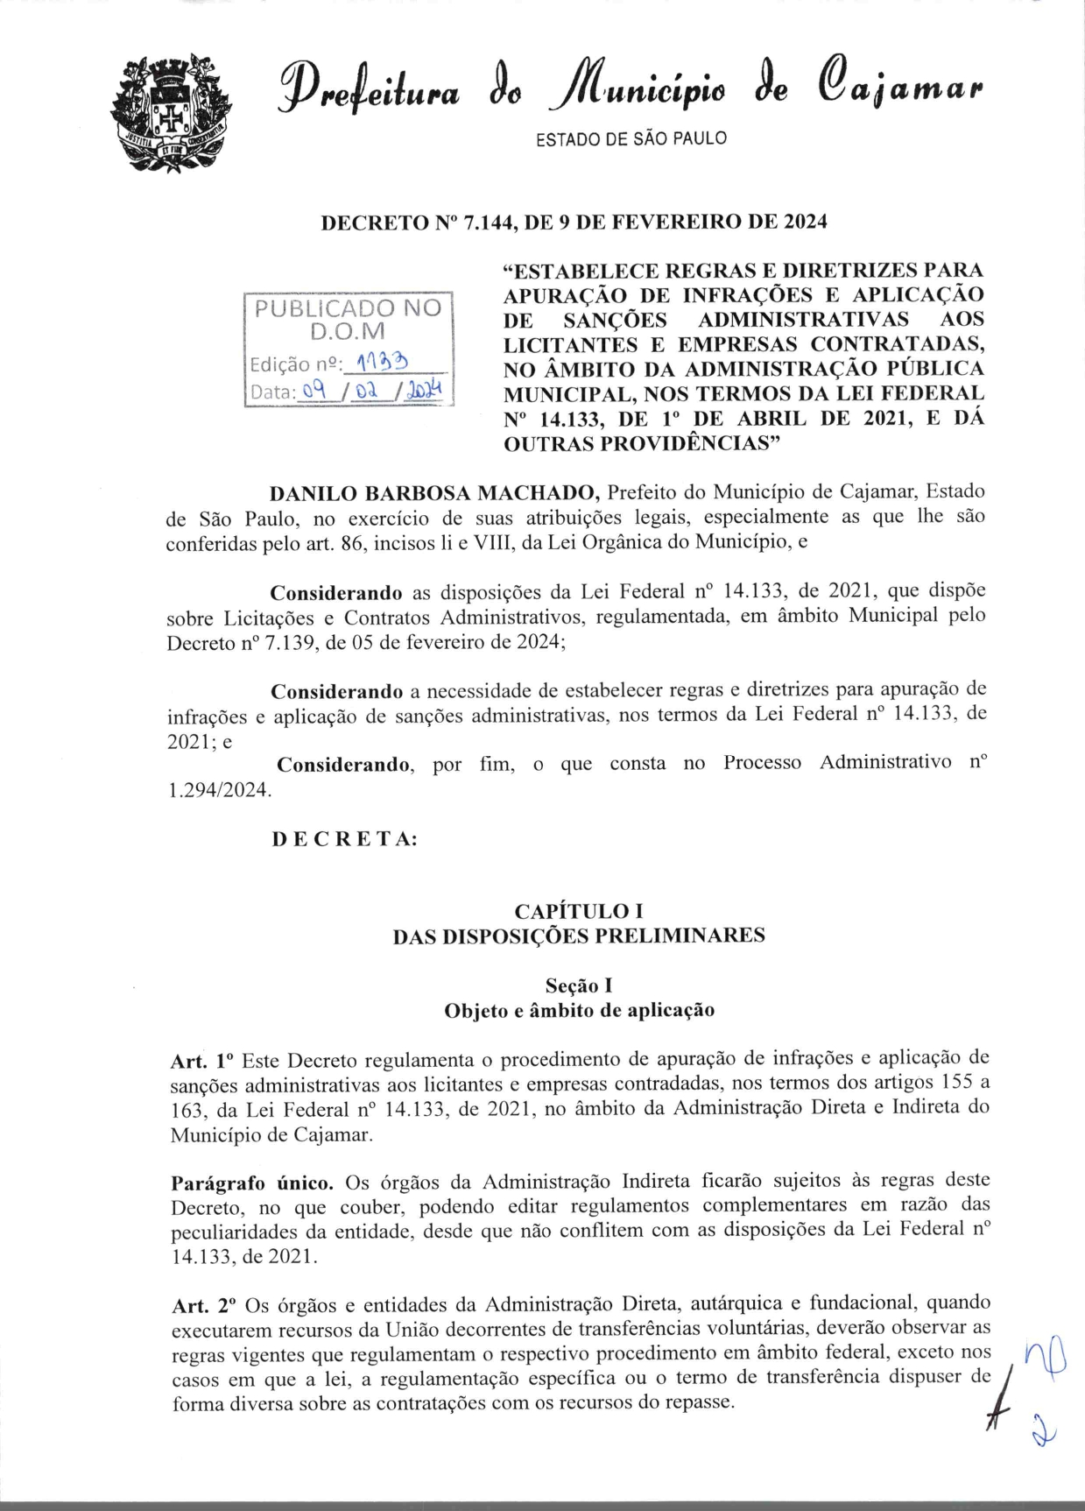
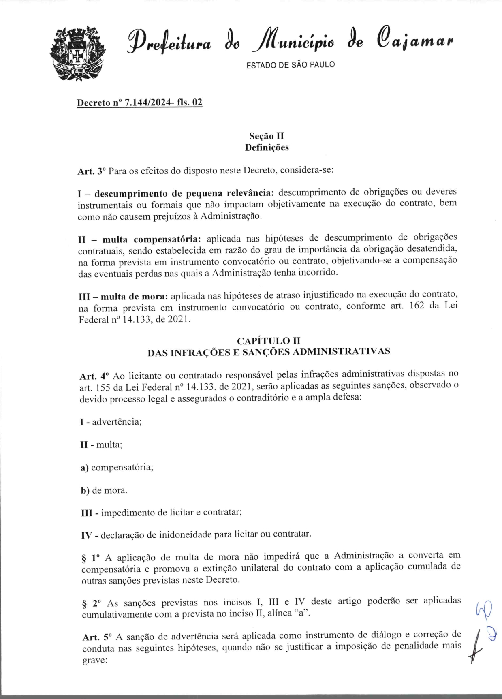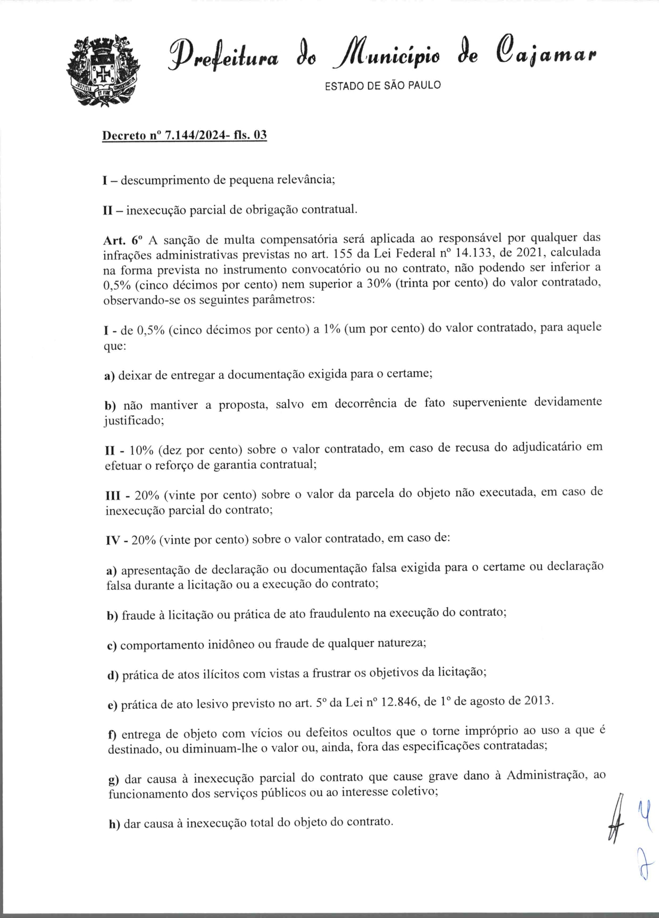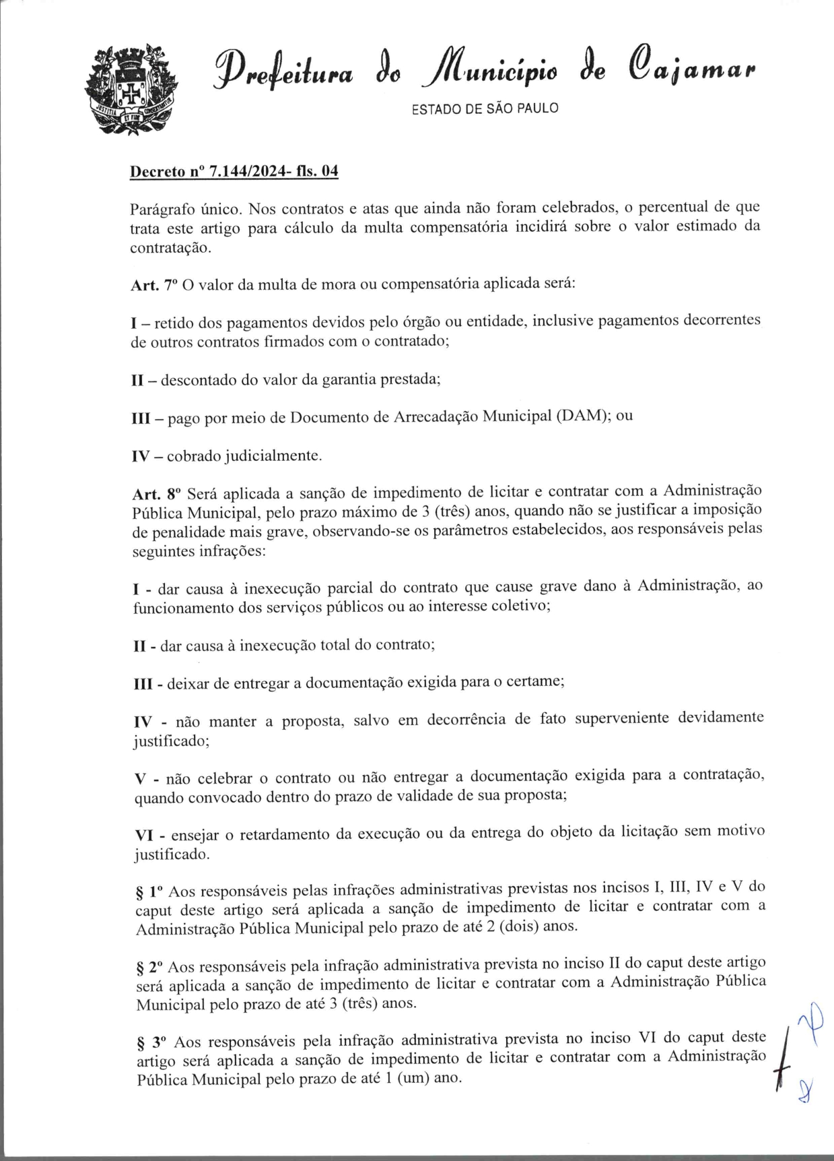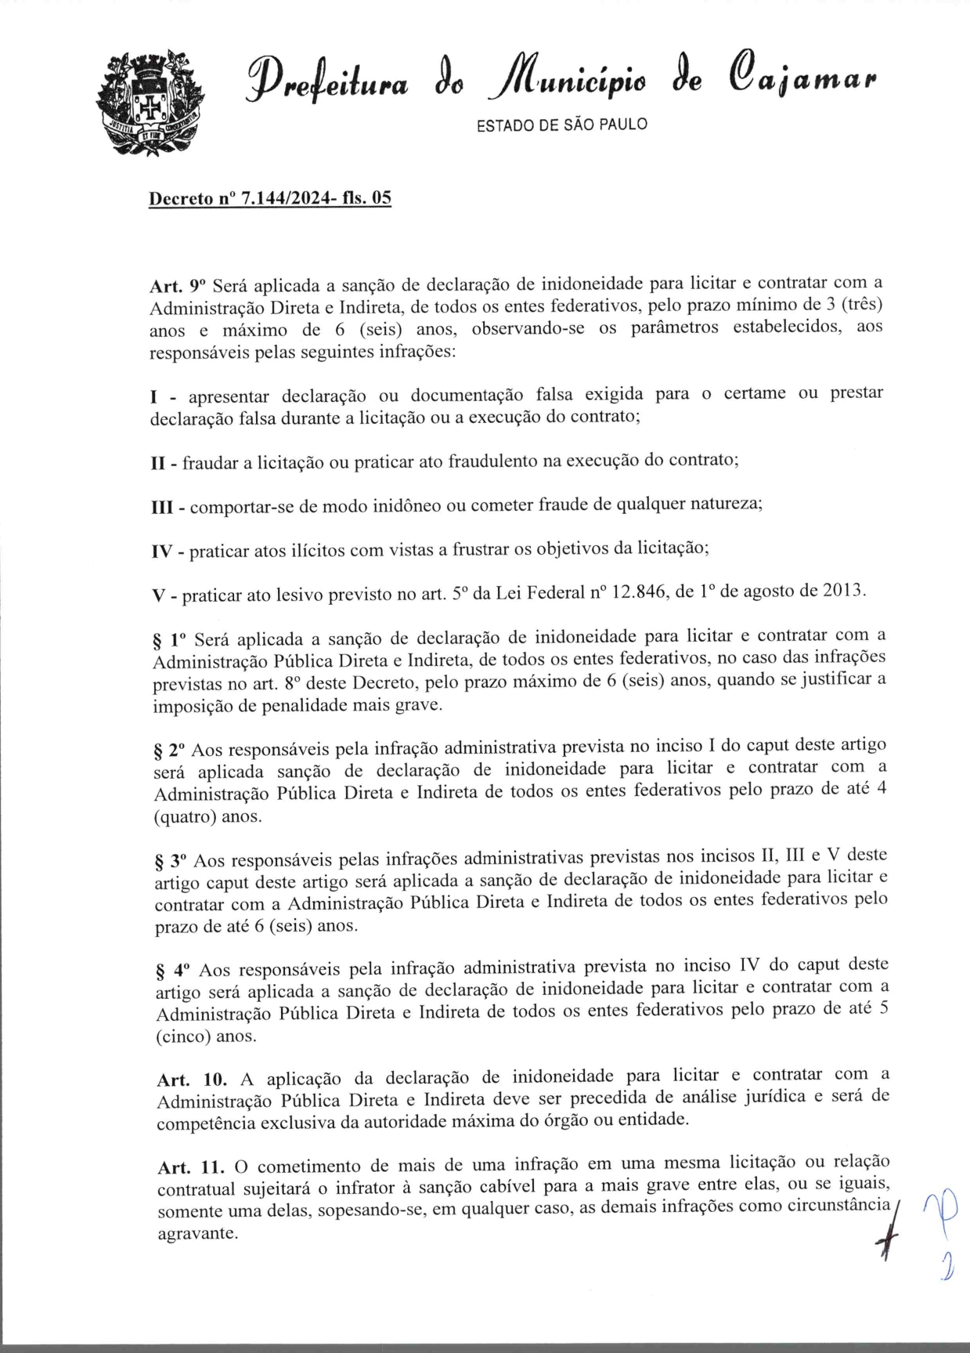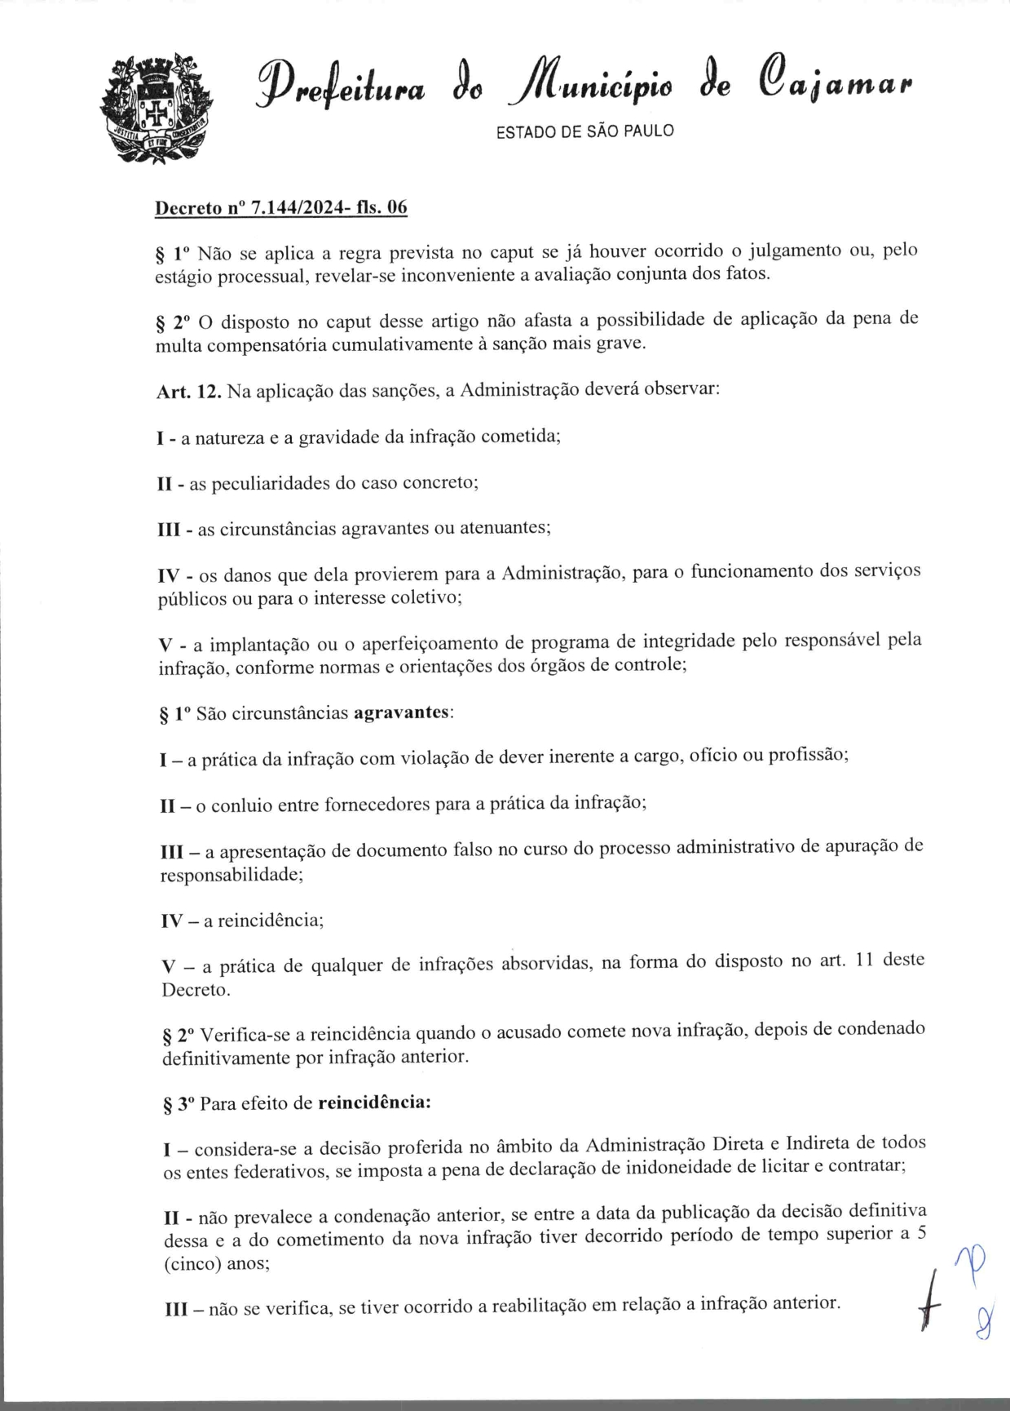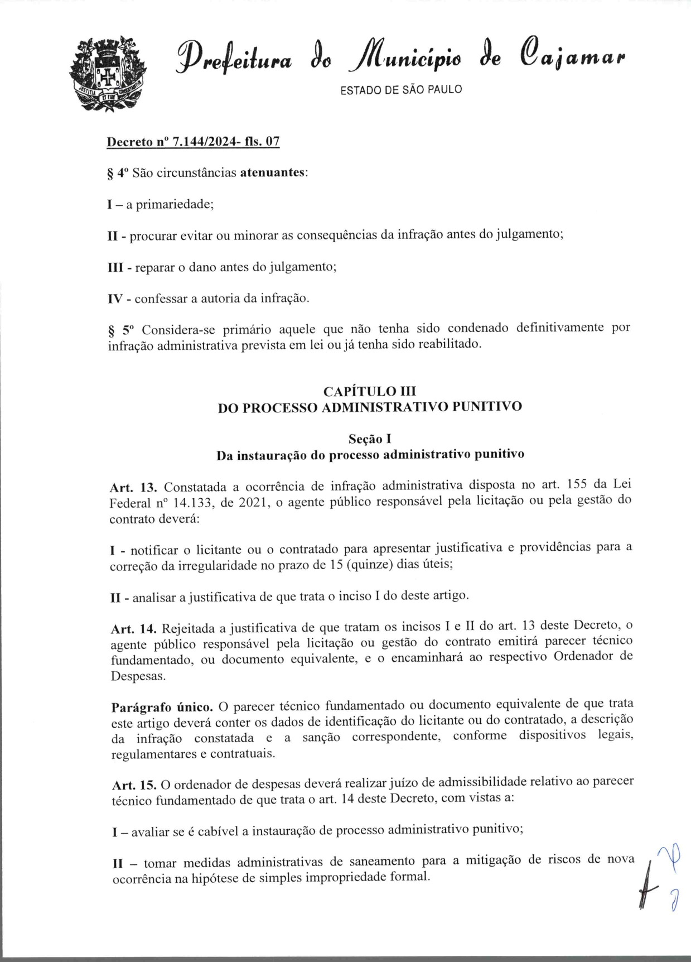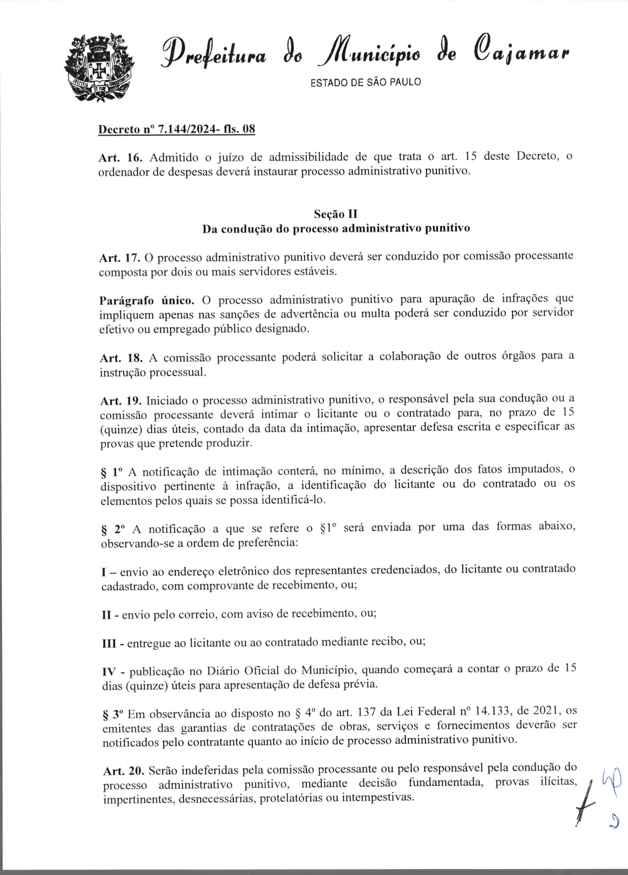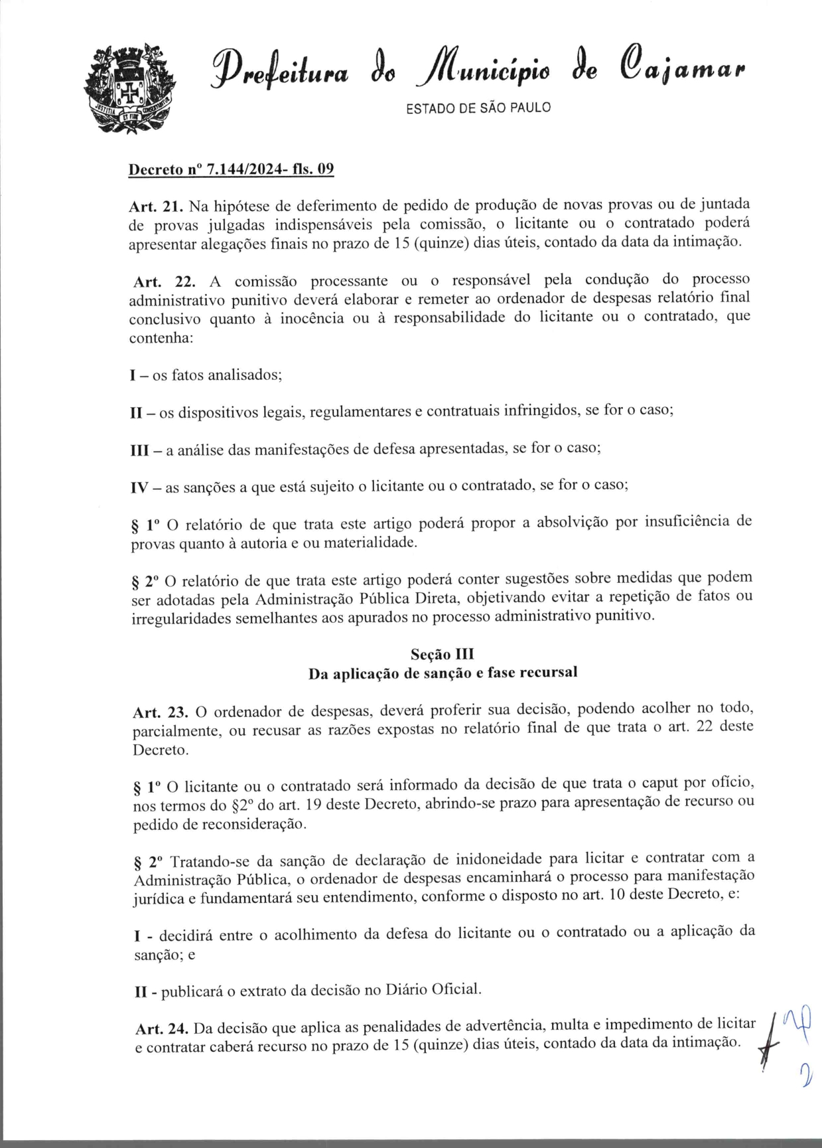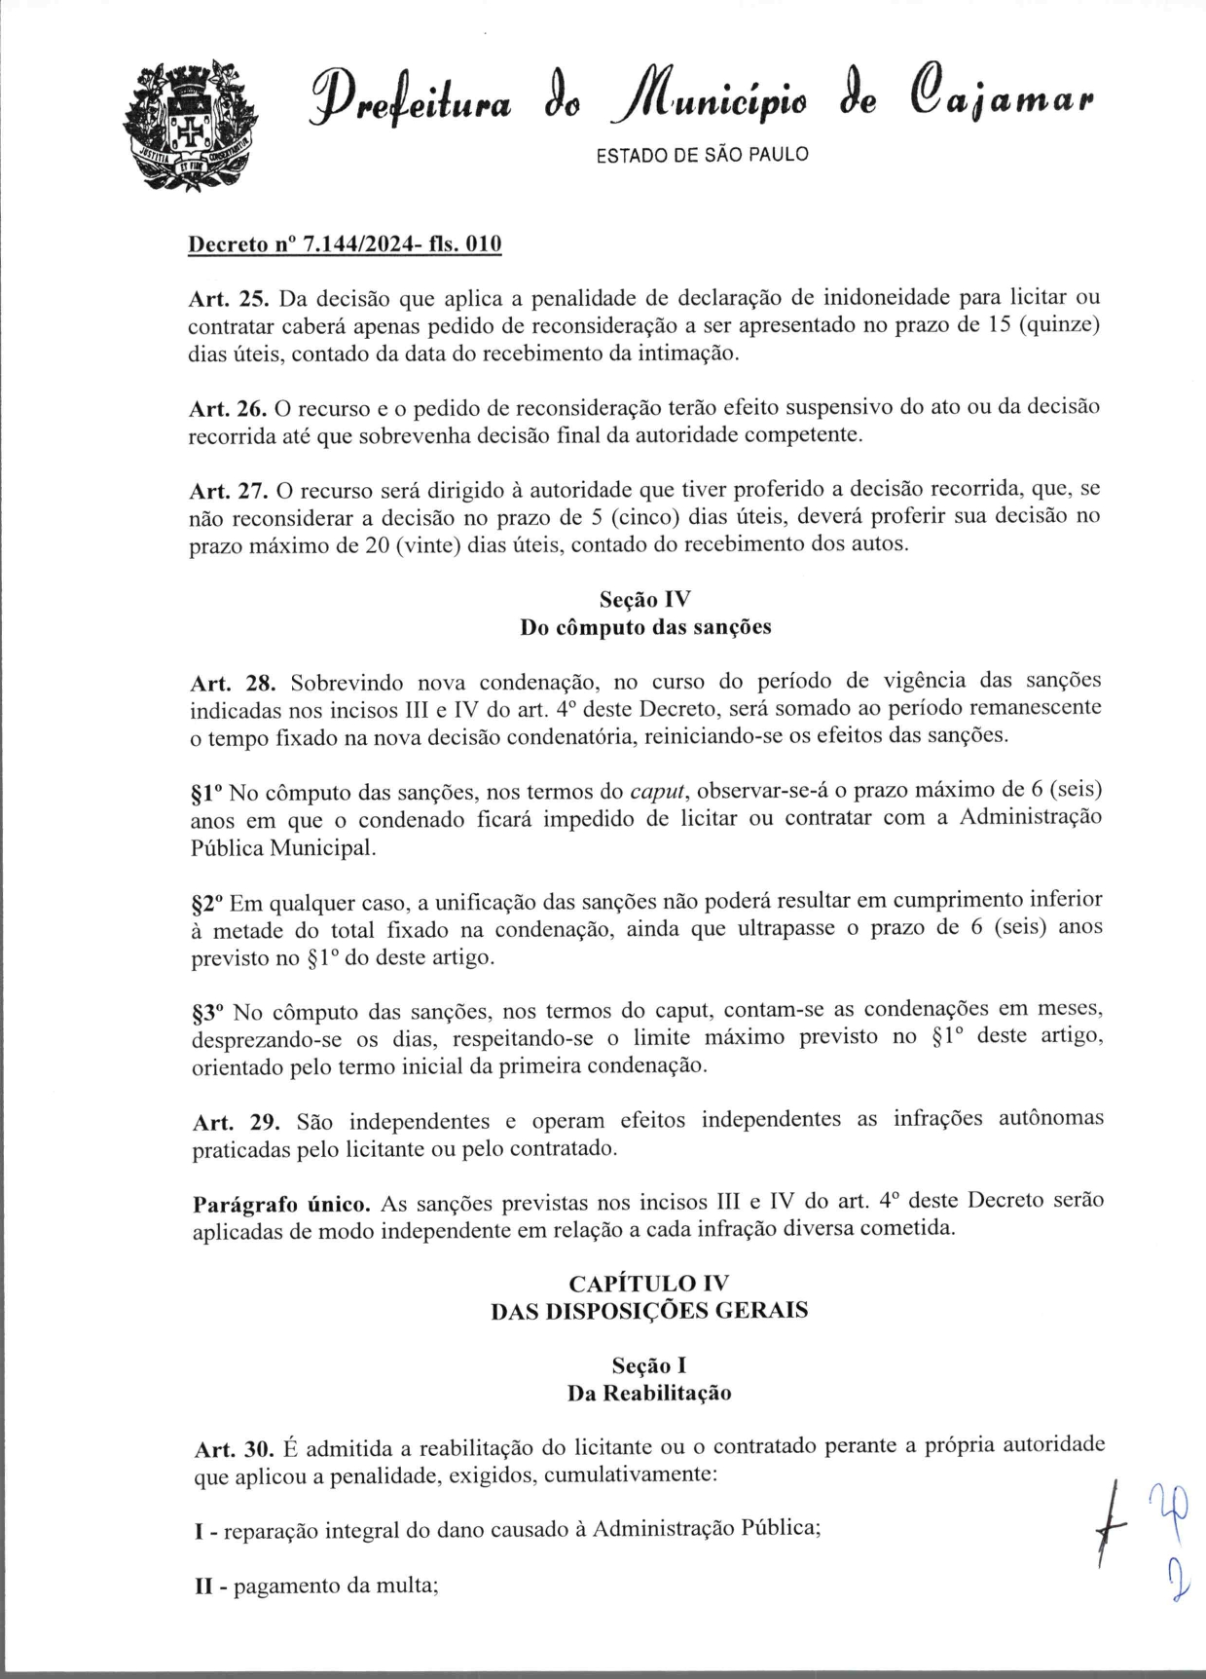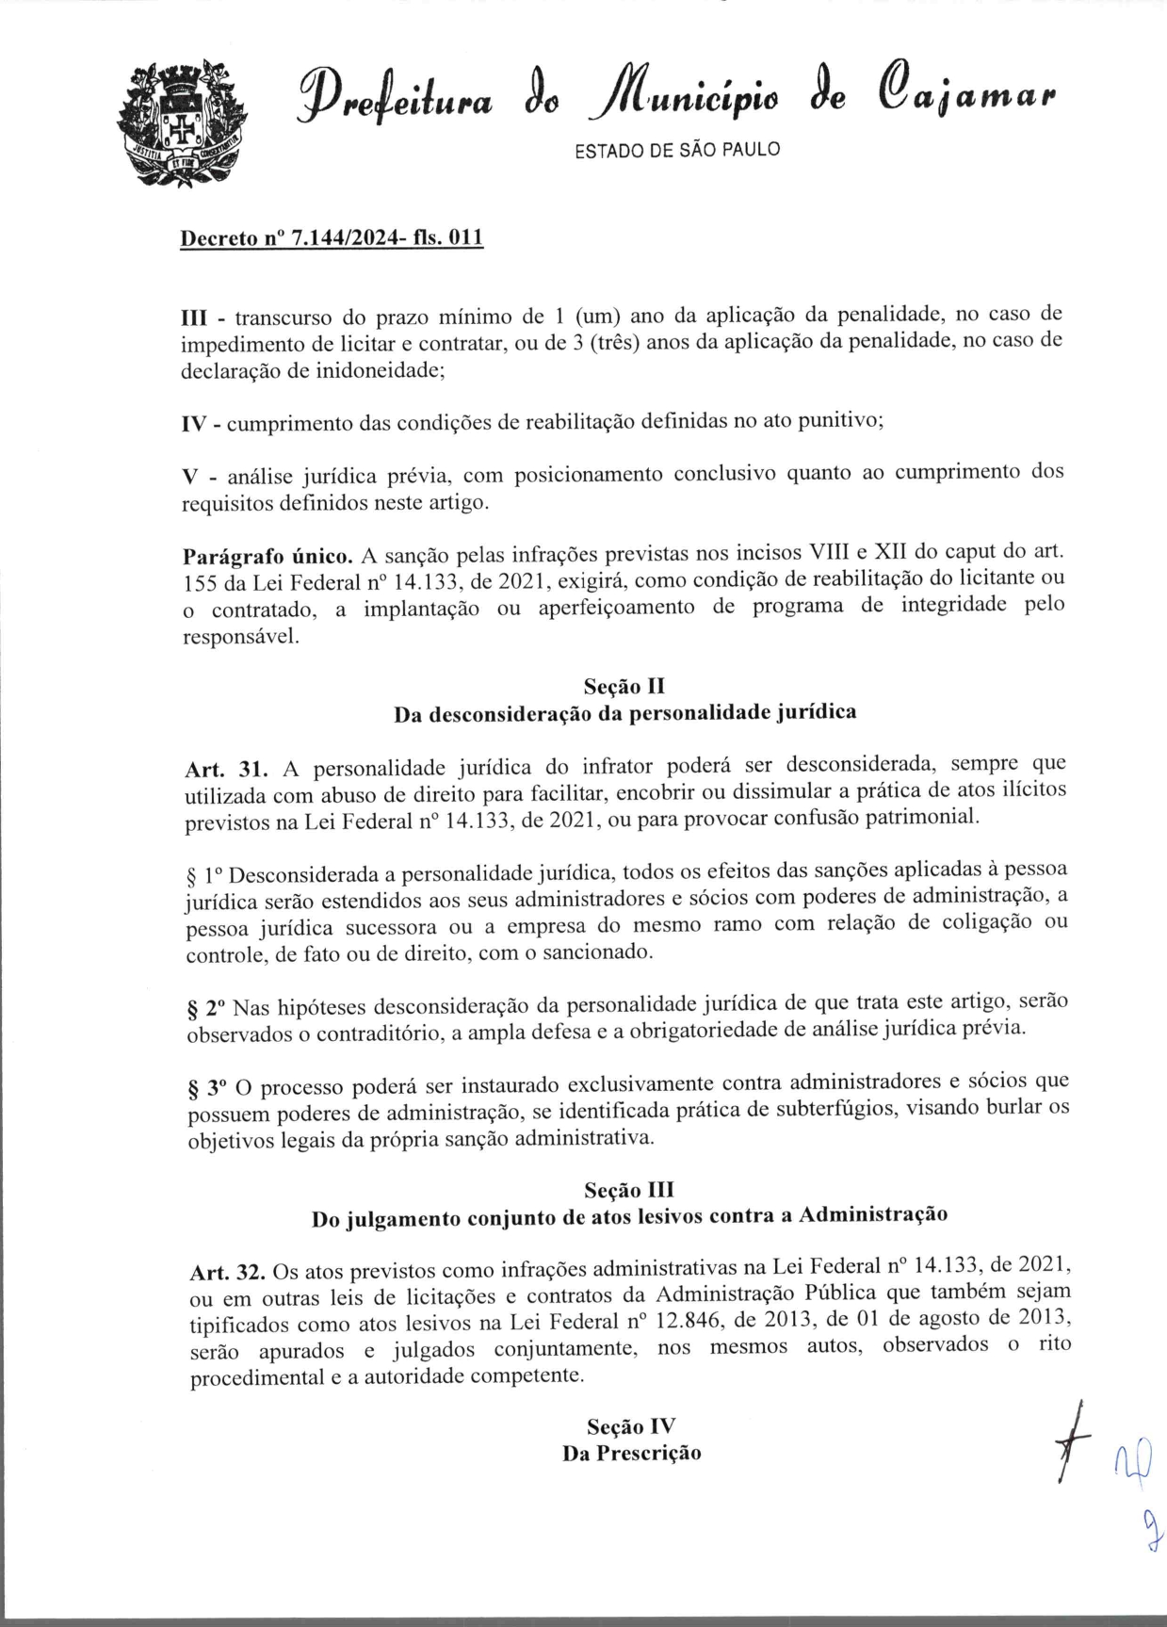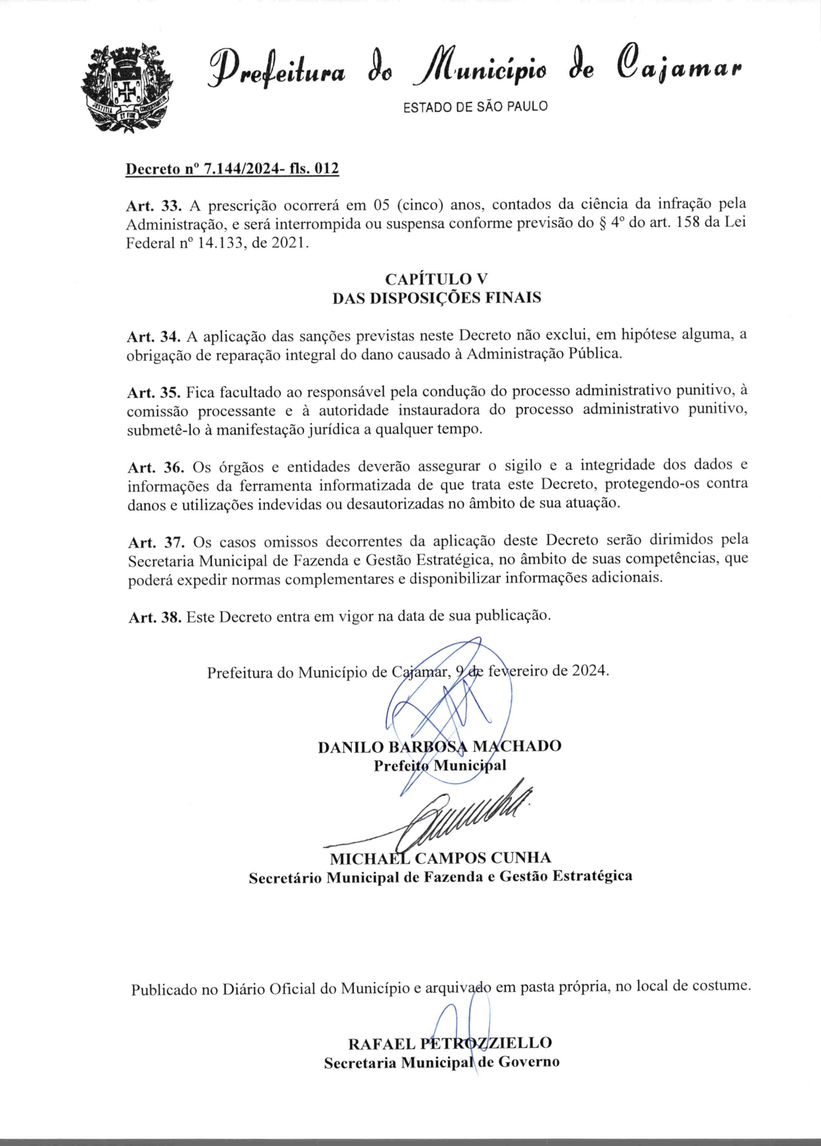

ANEXO VII
MODELO DE DECLARAÇÃO DE ENQUADRAMENTO ME/EPP.

XXXXXXXX, inscrito no CNPJ n.º XXXXXXXX, por intermédio de seu representante legal, o(a) Sr.(a) XXXXXXXX, portador(a) da Carteira de Identidade n.º XXXXXXXX e do CPF n.º XXXXXXXX, DECLARA, para os fins dispostos no Pregão Eletrônico n.º ____/________, sob as penas da Lei, que esta empresa, na presente data, é considerada:
( ) MICROEMPRESA, conforme Inciso I do artigo 3º da Lei Complementar nº 123, de 14/12/2006;
( ) EMPRESA DE PEQUENO PORTE, conforme Inciso II do artigo 3º da Lei Complementar nº 123, de 14/12/2006;
( ) MICROEMPREENDEDOR INDIVIDUAL, conforme parágrafo 1º do artigo 18-A da Lei Complementar nº 123, de 14/12/2006, com redação dada pela Lei Complementar nº 188, de 2021.
( ) COOPERATIVA, nos termos do Art. 34, da Lei Federal nº 11488/2007.

DECLARA ainda:
1. Que a empresa está excluída das vedações constantes do parágrafo 4º do artigo 3º da Lei Complementar n.º 123, de 14 de dezembro de 2006;
2. Que não extrapolou a receita bruta máxima relativa ao enquadramento como empresa de pequeno porte, de que trata o art. 3º, II da Lei Complementar nº 123, de 2006, em relação aos valores dos contratos celebrados com a Administração Pública no ano-calendário de realização da licitação.

Local: _______________, _____, de _______________ de __________.

___________________________
Assinatura
(Assinatura e identificação do representante legal/procurador da proponente)

Nota: Este Modelo deverá ser impresso em papel timbrado da empresa licitante, com indicação do seu subscritor.

ANEXO IX - MODELO DE DECLARAÇÃO DE ENQUADRAMENTO ME/EPP.

XXXXXXXX, inscrito no CNPJ n.º XXXXXXXX, por intermédio de seu representante legal, o(a) Sr.(a) XXXXXXXX, portador(a) da Carteira de Identidade n.º XXXXXXXX e do CPF n.º XXXXXXXX, DECLARA, para os fins dispostos no Pregão Eletrônico n.º ____/________, sob as penas da Lei, que esta empresa, na presente data, é considerada:
( ) MICROEMPRESA, conforme Inciso I do artigo 3º da Lei Complementar nº 123, de 14/12/2006;
( ) EMPRESA DE PEQUENO PORTE, conforme Inciso II do artigo 3º da Lei Complementar nº 123, de 14/12/2006;
( ) MICROEMPREENDEDOR INDIVIDUAL, conforme parágrafo 1º do artigo 18-A da Lei Complementar nº 123, de 14/12/2006, com redação dada pela Lei Complementar nº 188, de 2021.
( ) COOPERATIVA, nos termos do Art. 34, da Lei Federal nº 11488/2007.

DECLARA ainda:
1. Que a empresa está excluída das vedações constantes do parágrafo 4º do artigo 3º da Lei Complementar n.º 123, de 14 de dezembro de 2006;
2. Que não extrapolou a receita bruta máxima relativa ao enquadramento como empresa de pequeno porte, de que trata o art. 3º, II da Lei Complementar nº 123, de 2006, em relação aos valores dos contratos celebrados com a Administração Pública no ano-calendário de realização da licitação.

Local: _______________, _____, de _______________ de __________.

___________________________
Assinatura
(Assinatura e identificação do representante legal/procurador da proponente)

Nota: Este Modelo deverá ser impresso em papel timbrado da empresa licitante, com indicação do seu subscritor.

ANEXO X - DECLARAÇÃO LGPD.
XXXXXXXX, inscrito no CNPJ n.º XXXXXXXX, por intermédio de seu representante legal, o(a) Sr.(a) XXXXXXXX, portador(a) da Carteira de Identidade n.º XXXXXXXX e do CPF n.º XXXXXXXX, DECLARA, para os devidos fins, que tem pleno conhecimento das regras contidas no edital de licitação e que possui as condições de habilitação previstas no edital, bem como tem ciência de que:

1. Como condição para participar desta licitação e ser contratado (a), o(a) interessado(a) deve fornecer para a Administração Pública diversos dados pessoais, entre eles:
1.1. Aqueles inerentes a documentos de identificação;
1.2. Referentes a participações societárias;
1.3. Informações inseridas em contratos sociais;
1.4. Endereços físicos e eletrônicos;
1.5. Estado civil;
1.6. Eventuais informações sobre cônjuges;
1.7. Relações de parentesco;
1.8. Número de telefone;
1.9. Sanções administrativas que esteja cumprindo perante a Administração Pública;
1.10. Informações sobre eventuais condenações no plano criminal ou por improbidade administrativa; dentre outros necessários à contratação.

2. Essas informações constarão do processo administrativo e serão objeto de tratamento por parte da Administração Pública.
3. O tratamento dos dados pessoais relacionados aos processos de contratação se presume válido, legítimo e, portanto, juridicamente adequado.

Local: _______________, _____, de _______________ de __________.

___________________________
Assinatura
(Assinatura e identificação do representante legal/procurador da proponente)

Nota: Este Modelo deverá ser impresso em papel timbrado da empresa licitante, com indicação do seu subscritor.

ANEXO XI - PREÇO DE REFERENCIA
ITEM | DESCRIÇÃO | QTD | VALOR UNITÁRIO | VALOR TOTAL
1 | ANDADOR ORTOPÉDICO INFANTIL - MATERIAL ALUMÍNIO ANODIZADO. TIPO CONSTRUTIVO DUPLA BARRA SUSTENTAÇÃO. PÉS COM PONTEIRAS POLIPROPILENO. ALTURA REGULÁVEL. MANOPLAS DE BORRACHA. APLICAÇÃO: PEDIÁTRICO. DOBRÁVEL. COM 2 RODÍZIOS DIANTEIROS. CAPACIDADE: 100KG. ALTURA MÍNIMA: 50CM. ALTURA MÁXIMA: 70CM. LARGURA MÍNIMA: 40CM. PROFUNDIDADE MÍNIMA: 35CM. PESO APROXIMADO: 2KG. | 13 | R$ 199,0700 | R$ 2.587,91
2 | ASPIRADOR PARA SÓLIDOS E LÍQUIDOS PROFISSIONAL. QUANTIDADE DE MOTORES: 2. MANGUEIRA PARA DESCARTE DE LIQUIDOS: SIM. CARRINHO COM RODÍZIOS PARA TRANSPORTE: SIM. SISTEMAS DE FILTRAGEM: 3. FILTRO COM SISTEMA ANTIBACTERIANO: SIM. POTÊNCIA MÍNIMA: 2400W. TENSÃO: 220V. MANGUEIRA ULTRA FLEXÍVEL. COMPRIMENTO MÍNIMO CABO ELÉTRICO: 8M. RESERVATÓRIO EM AÇO INOX. CAPACIDADE MÍNIMA RESERVATÓRIO: 75L. VOLUME MÍNIMO DE AR ASPIRADO: 330M³/H. CONJUNTO COMPLETO DE ACESSÓRIOS. CERTIFICADO PELO INMETRO. CAPACIDADE MÍNIMA DE VÁCUO : 22KPA OU 2200MM. ITENS INCLUSOS: MANGUEIRA 2,5M; PROLONGADORES RETOS; CURVA DE ACOPLAMENTO; RODO PARA LÍQUIDOS; RODO PARA SÓLIDOS; BICO PARA CANTOS; ESCOVA REDONDA; FILTRO CÓNICO POLIÉSTER; FILTRO PARA POEIRA FINA; FILTRO SACO PROTETOR SANFONA. | 2 | R$ 5.426,4100 | R$ 10.852,82
3 | MESA GINECOLÓGICA - COM BALCÃO/GABINETE CONTENDO NO MÍNIMO: 02 PORTAS E 03 GAVETAS; COMPRIMENTO MÍNIMO: 120CM; COMPRIMENTO ABERTO MÍNIMO: 180CM; LARGURA MÍNIMA: 60 CM; ALTURA MÍNIMA: 75 CM; LEITO ESTOFADO COM ESPUMA DENSIDADE MÍNIMA: 28; CAPACIDADE DE CARGA ESTÁTICA MÍNIMA: 150 KG; ESTRUTURA DA MESA: MDF 15/25MM; CABECEIRA MÓVEL COM 05 NÍVEIS DE ELEVAÇÃO. COM 1 PAR DE PORTA COXAS. | 8 | R$ 2.816,7133 | R$ 22.533,71
4 | ESCADA LINEAR PARA MARCHA - SEM RAMPA - ESCADA COM 03 DEGRAUS DE UM LADO E 02 DEGRAUS DO OUTRO, POSSUI 01 PAR DE CORRIMÕES LATERAIS (ADULTOS E INFANTIL), ESTRUTURA FABRICADA EM MADEIRA, ENVERNIZADA AO NATURAL, PISO REVESTIDO ANTI-DERRAPANTE. O OBJETIVO É PROPORCIONAR TREINO DE MARCHA NA ESCADA, ESTIMULANDO EQUILÍBRIO ESTÁTICO E DINÂMICO, E AINDA, A COORDENAÇÃO E A RESISTÊNCIA MUSCULAR DOS MEMBROS INFERIORES. | 4 | R$ 2.080,3900 | R$ 8.321,56
5 | ESFIGMOMANÔMETRO DE PEDESTAL - BRAÇADEIRA TAMANHO ADULTO, MONTAGEM EM PEDESTAL DE ALTURA REGULÁVEL COM 05 RODÍZIOS, POSSUI COMPARTIMENTO PARA ARMAZENAMENTO SEGURO DO SISTEMA DE INFLAÇÃO, ESCALA AMPLA DE FÁCIL LEITURA, LIVRE DE MERCÚRIO, VERIFICADO, CALIBRADO E APROVADO PELO INMETRO, EQUIPAMENTO REGISTRADO NA ANVISA, ACOMPANHA: PÊRA, VÁLVULA DE DEFLAÇÃO, MANÔMETRO, BRAÇADEIRA, TUBO HELICOIDAL, BRAÇADEIRA DIMENSÕES APROXIMADAS: 52CM X 14,5CM, CIRCUNFERÊNCIA DE BRAÇO APROXIMADA: 18-35CM, FAIXA DE MEDIÇÃO: 0 - 300 MMHG, VALOR DE UMA DIVISÃO 2 MMHG, GRADUAÇÃO MÍNIMA E MÁXIMA 2 MMHG E 304 MMHG, TOLERÊNCIA +/- 3 MMHG, DIMENSÕES APROXIMADAS MANÔMETRO: 16CM X 17CM X 14CM (AXLXP) | 20 | R$ 604,7633 | R$ 12.095,27
6 | GANGORRA DE EQUILÍBRIO INFANTIL - A GANGORRA DE EQUILÍBRIO É PERFEITA PARA O TRABALHA EQUILÍBRIO E COORDENAÇÃO, FABRICADA EM MADEIRA EUCALIPTO DE LEI ENVERNIZADA, PISO REVESTIDO DE BORRACHA ANTI DERRAPANTE, DIMENSÕES APROXIMADAS: 150 X 26 X 18CM.(COMP. X ALT. X LARG.) | 8 | R$ 546,2833 | R$ 4.370,27
7 | LAVADORA DE ALTA PRESSÃO - TENSÃO: 220V. MOTOR: INDUÇÃO. POTÊNCIA: 2200W. PRESSÃO MÁXIMA: 2000 PSI. VAZÃO: 500 L/H. FREQUÊNCIA: 60HZ. CLASSE DE ISOLAÇÃO: 1. COMPRIMENTO CABO ELÉTRICO: 5M. BOMBA AXIAL COM CABEÇOTE DE ALUMÍNIO. PISTÕES EM AÇO INOX. SUPORTE PARA ACESSÓRIOS. 2 RODAS DE BORRACHA PARA TRANSPORTE. ALÇA REMOVÍVEL PARA TRANSPORTE. SISTEMA STOP TOTAL. ITENS INCLUSOS: 1 PISTOLA DE ALTA PRESSÃO COM TRAVA DE SEGURANÇA; 1 LANÇA COM ENGATE RÁPIDO; 1 BICO LEQUE 15°; 1 MANGUEIRA DE ALTA PRESSÃO COM 7,5 METROS; 1 MANGUEIRA DESENTUPIDORA DE 2M; 1 ENGATE RÁPIDO; 1 AGULHA DE LIMPEZA PARA BICO. | 2 | R$ 1.760,9233 | R$ 3.521,85
8 | LOUSA/DISPLAY INTERATIVO - DIMENSÕES DIAGONAL: 86´´, ÁREA ATIVA MÍNIMA: 80´´. TECNOLOGIA TOUCH INFRAVERMELHO MÍNIMO 10 TOQUES SIMULTÂNEOS. PRECISÃO DAS COORDENADAS MÍNIMA: 2MM. VELOCIDADE DO RASTRO 8 M/S. VELOCIDADE DE TRANSMISSÃO 12M/S. VELOCIDADE DO CURSOR 180 PPS. TEMPO DE RESPOSTA > 8 MS PRIMEIRO CLIQUE 3 MS DEMAIS CLIQUES. METODO DE ENTRADA DEDOS E MARCADORES DE PONTA OPACA. INTERFACES: USB 2.0 / 3.0, HDMI, WI-FI. COMPATIBILIDADE COM SISTEMA OPERACIONAL WINDOWS (VISTA / 7 / 8 / 10/ 11) MAC, LINUX E ANDROID. ÂNGULO DE VISUALIZAÇÃO ESQUERDA E DIREITA MÍNIMA 170° | CIMA E BAIXO MÍNIMA 170°. TELA COM TRATAMENTO ANTI REFLEXO. VOLTAGEM 110-240 V AC. ITENS INCLUSOS: CABO DE ENERGIA, CANETA PARA INTERAÇÃO COM A TELA. SUPORTE DE PAREDE COM PARAFUSOS E BUCHAS. DRIVERS E SOFTWARES NECESSÁRIOS PARA PLENA UTILIZAÇÃO DO EQUIPAMENTO. MANUAIS PARA INSTALAÇÃO E UTILIZAÇÃO DO EQUIPAMENTO. | 6 | R$ 19.224,3333 | R$ 115.346,00
9 | MACA PARA EXAMES / MESA CLÍNICA -  COM BALCÃO/GABINETE CONTENDO NO MÍNIMO: 01 PORTA E 03 GAVETAS; COMPRIMENTO MÍNIMO: 180CM; LARGURA MÍNIMA: 60 CM; ALTURA MÍNIMA: 75 CM; LEITO ESTOFADO COM ESPUMA DENSIDADE MÍNIMA: 28; CAPACIDADE DE CARGA ESTÁTICA MÍNIMA: 250KG; ESTRUTURA DA MESA: MDF 15/25MM; CABECEIRA MÓVEL COM 05 NÍVEIS DE ELEVAÇÃO | 64 | R$ 2.644,4900 | R$ 169.247,36
10 | MESA DE CANTO/LATERAL/AUXILIAR AZUL - TAMPO EM MDF DE 15MM. PÉS EM MADEIRA MACIÇA. DIMENSÕES APROXIMADAS: 50-60CM (L X A). COR: AZUL. | 13 | R$ 279,7433 | R$ 3.636,66
11 | MESA DE CANTO/LATERAL/AUXILIAR PRETA - TAMPO EM MDF DE 15MM. PÉS EM MADEIRA MACIÇA. DIMENSÕES APROXIMADAS: 50-60CM (L X A). COR: PRETA. | 2 | R$ 124,4533 | R$ 248,91
12 | FORNO MICRO-ONDAS – CAPACIDADE MÍNIMA: 34 LITROS. POTÊNCIA MÍNIMA: 1400W. EFICIÊNCIA ENERGÉTICA: A. 110/220V(CONFORME SOLICITAÇÃO) | 15 | R$ 740,6367 | R$ 11.109,55
13 | PLATAFORMA PARA FUNDO DE PISCINA - CONFECCIONADA EM PLÁSTICO RESISTENTE. COM SUPERFÍCIE ANTIDERRAPANTE. DIMENSÕES APROXIMADAS: 125 X 45 X 45 CM. PESO MÍNIMO SUPORTADO: 100 KG. | 2 | R$ 2.530,8833 | R$ 5.061,77
14 | RAMPA COM DEGRAUS - MATERIAL: MADEIRA MACIÇA NATURAL, POSSUI ADAPTAÇÃO PARA DIREITA, ESQUERDA E LONGITUDINAL, AJUSTE DAS BARRAS EM 2 NÍVEIS PARA UTILIZAÇÃO INFANTIL, PISO ANTIDERRAPANTE NA RAMPA COM REVESTIMENTO DE RAVENA PRETA, LIXA ANTIDERRAPANTE NOS DEGRAUS, PESO MÁXIMO SUPORTADO: 140 KG, ALTURA MÍNIMA DO CORRIMÃO: 90 CM, ALTURA MÁXIMA DO CORRIMÃO: 139 CM, PODE SER MONTADA NO FORMATO DE CANTO (OU "L") OU RETA, DIMENSÕES E PESO MONTADA NO FORMATO DE "L" OU "CANTO": LARGURA: 1,29 M, COMPRIMENTO: 1,89 M, DIMENSÕES E PESO MONTADA NO FORMATO DE "RETA": LARGURA: 74 CM, COMPRIMENTO: 2,44 M, DIMENSÕES DO DEGRAU SUPERIOR: 77,5X76,5X15 CM, ALTURA DOS DEGRAUS: 100MM | 4 | R$ 2.730,4333 | R$10.921,73
15 | RAIO X ODONTOLÓGICO COLUNA MÓVEL 70KV - TENSÃO NOMINAL DE 70KVP. CORRENTE NO TUBO DE 7 MA OU SUPERIOR. DOTADO DE TEMPORIZADOR DIGITAL CENTESIMAL. COLUNA MÓVEL COM BASE EM 04 RODÍZIOS. PINTURA EM EPOXI. FILTRAÇÃO COM EQUIVALÊNCIA DE ALUMÍNIO MAIOR QUE 2.61MM. DIRECIONADOR CILÍNDRICO. ENROLAMENTO TOTALMENTE IMERSO EM ÓLEO ESPECIAL. DISPARADOR MANUAL À DISTÂNCIA DE 5M. CABEÇOTE BLINDADO CONFORME NORMAS DE PROTEÇÃO RADIOLÓGICAS VIGENTES. TENSÃO: 220V. COM REGISTRO NA ANVISA. CERTIFICADO PELO INMETRO | 6 | R$ 13.238,1633 | R$ 79.428,98
16 | TENS - EQUIPAMENTO PARA APLICAÇÃO DAS CORRENTES ELÉTRICAS TENS, FES, RUSSA VIA ELETRODOS EM CONTATO DIRETO COM O PACIENTE. BIVOLT: 100-2A0 VOLTS 60 HERTZ. POSSUI 32 PROTOCOLOS DE TRATAMENTOS PRÉ-PROGRAMADOS E 20 PARTICULARES. APRESENTA 4 CANAIS DE SAÍDA COM CONTROLE INDEPENDENTE DE INTENSIDADE ATRAVÉS DE TECLAS SOFT TOUCH. DISPLAY LCD. ACOMPANHA BOLSA PARA TRANSPORTE, POSSUI QUATRO CANAIS COM AJUSTES DE INTENSIDADE INDEPENDENTES. TRABALHA TRÊS CORRENTES: TENS, FES E RUSSA, TENS: CONVENCIONAL, ACUPUNTURA E BREVE INTENSA, TENS VIF COM VARIAÇÃO AUTOMÁTICA DE INTENSIDADE E FREQUÊNCIA, TENS B BURST, MODULADO EM TRENS DE PULSO A 2HZ, FES S: SINCRONIZADO, FES R: RECÍPROCO, FES S VIF: SINCRONIZADO COM VARIAÇÃO AUTOMÁTICA DE INTENSIDADE E FREQUÊNCIA, FES R VIF: RECÍPROCO COM VARIAÇÃO AUTOMÁTICA DE INTENSIDADE E FREQUÊNCIA, CORRENTE RUSSA: MODOS CONTÍNUO, SINCRONIZADO E RECÍPROCO. COM 8 ELETRODOS DE BORRACHA CONDUTIVA DE 5CM X 5CM. | 3 | R$ 1.692,0000 | R$ 5.076,00

